Дударева Е.Ю.
Утверждаю:
Согласовано:
Комплексная схема
организации дорожного движения
Хотынецкого района Орловской области
на период до 2033 года
Разработчик: Индивидуальный предприниматель
2023
ОГЛАВЛЕНИЕ
СОКРАЩЕНИЯ И ОПРЕДЕЛЕНИЯ 5
ПАСПОРТ КСОДД 6
ВВЕДЕНИЕ 8
- ХАРАКТЕРИСТИКА СУЩЕСТВУЮЩЕЙ ДОРОЖНО-ТРАНСПОРТНОЙ
СИТУАЦИИ 9
  - РЕЗУЛЬТАТЫ АНАЛИЗА ИМЕЮЩИХСЯ ДОКУМЕНТОВ ТЕРРИТОРИАЛЬНОГО ПЛАНИРОВАНИЯ,
ПЛАНОВ И ПРОГРАММ КОМПЛЕКСНОГО СОЦИАЛЬНО-ЭКОНОМИЧЕСКОГО РАЗВИТИЯ
МУНИЦИПАЛЬНЫХ ОБРАЗОВАНИЙ, ДОЛГОСРОЧНЫХ ЦЕЛЕВЫХ ПРОГРАММ, ПРОГРАММ
КОМПЛЕКСНОГО РАЗВИТИЯ ТРАНСПОРТНОЙ ИНФРАСТРУКТУРЫ ГРОДСКИХ ОКРУГОВ,
ПОСЕЛЕНИЙ, МАТЕРИАЛОВ ИНЖЕНЕРНЫХ ИЗЫСКАНИЙ 9
  - ОЦЕНКА СОЦИАЛЬНО-ЭКОНОМИЧЕСКОЙ И ГРАДОСТРОИТЕЛЬНОЙ ДЕЯТЕЛЬНОСТИ
ТЕРРИТОРИИ, ВКЛЮЧАЯ ДЕЯТЕЛЬНОСТЬ В СФЕРЕ ТРАНСПОРТА, ДОРОЖНАЯ ДЕЯТЕЛЬНОСТЬ 11
  - ОЦЕНКА СЕТИ ДОРОГ, ОЦЕНКА И АНАЛИЗ ПОКАЗАТЕЛЕЙ КАЧЕСТВА СОДЕРЖАНИЯ ДОРОГ, АНАЛИЗ ПЕРСПЕКТИВ РАЗВИТИЯ ДОРОГ НА ТЕРРИТОРИИ ХОТЫНЕЦКОГО 16
  - ОЦЕНКА СУЩЕСТВУЮЩЕЙ ОРГАНИЗАЦИИ ДВИЖЕНИЯ, ВКЛЮЧАЯ ОРГАНИЗАЦИЮ ДВИЖЕНИЯ
ТРАНСПОРТНЫХ СРЕДСТВ ОБЩЕГО ПОЛЬЗОВАНИЯ, ОРГАНИЗАЦИЮ ДВИЖЕНИЯ ГРУЗОВЫХ
ТРАНСПОРТНЫХ СРЕДСТВ, ОРГАНИЗАЦИЮ ДВИЖЕНИЯ ПЕШЕХОДОВ И ВЕЛОСИПЕДИСТОВ32
  - ОЦЕНКА ОРГАНИЗАЦИИ ПАРКОВОЧНОГО ПРОСТРАНСТВА 35
  - ДАННЫЕ ОБ ЭКСПЛУАТАЦИОННОМ СОСТОЯНИИ ТСОДД 38
  - АНАЛИЗ СОСТАВА ПАРКА ТРАНСПОРТНЫХ СРЕДСТВ И УРОВНЯ АВТОМОБИЛИЗАЦИИ 40
  - ОЦЕНКА И АНАЛИЗ ПАРАМЕТРОВ, ХАРАКТЕРИЗУЮЩИХ ДОРОЖНОЕ ДВИЖЕНИЕ, ПАРАМЕТРОВ ЭФФЕКТИВНОСТИ ОРГАНИЗАЦИИ ДОРОЖНОГО ДВИЖЕНИЯ 41
  - АНАЛИЗ ПРОХОЖДЕНИЯ МАРШРУТОВ РЕГУЛЯРНЫХ ПЕРЕВОЗОК ПО УЧАСТКАМ ДОРОГ, ДВИЖЕНИЕ ПО КОТОРЫМ СВЯЗАНО С ПОТЕРЯМИ ВРЕМЕНИ (ЗАДЕРЖКАМИ) ПРИ ДВИЖЕНИИ
ТРАНСПОРТНЫХ СРЕДСТВ 46
  - АНАЛИЗ СОСТОЯНИЯ БДД, РЕЗУЛЬТАТЫ ИССЛЕДОВАНИЯ ПРИЧИН И УСЛОВИЙ ВОЗНИКНОВЕНИЯ ДТП 49
  - ОЦЕНКА ФИНАНСИРОВАНИЯ ДЕЯТЕЛЬНОСТИ ПО ОРГАНИЗАЦИИ ДОРОЖНОГО ДВИЖЕНИЯ53
- МЕРОПРИЯТИЯ ПО ОРГАНИЗАЦИИ ДОРОЖНОГО ДВИЖЕНИЯ 61
  - РАЗДЕЛЕНИЕ ДВИЖЕНИЯ ТРАНСПОРТНЫХ СРЕДСТВ НА ОДНОРОДНЫЕ ГРУППЫ В
ЗАВИСИМОСТИ ОТ КАТЕГОРИЙ ТРАНСПОРТНЫХ СРЕДСТВ, СКОРОСТИ И НАПРАВЛЕНИЯ ДВИЖЕНИЯ, РАСПРЕДЕЛЕНИЕ ИХ ПО ВРЕМЕНИ ДВИЖЕНИЯ 61
  - ПОВЫШЕНИЕ ПРОПУСКНОЙ СПОСОБНОСТИ ДОРОГ 62
  - ОПТИМИЗАЦИЯ СВЕТОФОРНОГО РЕГУЛИРОВАНИЯ, УПРАВЛЕНИЮ СВЕТОФОРНЫМИ ОБЪЕКТАМИ, ВКЛЮЧАЯ АДАПТИВНОЕ УПРАВЛЕНИЕ 67
  - СОГЛАСОВАНИЕ РАБОТЫ СВЕТОФОРНЫХ ОБЪЕКТОВ 68
  - РАЗВИТИЕ ИНФРАСТРУКТУРЫ В ЦЕЛЯХ ОБЕСПЕЧЕНИЯ ДВИЖЕНИЯ ПЕШЕХОДОВ И
ВЕЛОСИПЕДИСТОВ, В ТОМ ЧИСЛЕ СТРОИТЕЛЬСТВО И ОБУСТРОЙСТВО ПЕШЕХОДНЫХ ПЕРЕХОДОВ 68
  - ВВЕДЕНИЕ ПРИОРИТЕТА В ДВИЖЕНИИ МАРШРУТНЫХ ТРАНСПОРТНЫХ СРЕДСТВ 75
  - РАЗВИТИЕ ПАРКОВОЧНОГО ПРОСТРАНСТВА 75
  - ВВЕДЕНИЕ ВРЕМЕННЫХ ОГРАНИЧЕНИЯ ИЛИ ПРЕКРАЩЕНИЯ ДВИЖЕНИЯ ТРАНСПОРТНЫХ
СРЕДСТВ 76
  - ПРИМЕНЕНИЕ РЕВЕРСИВНОГО ДВИЖЕНИЯ И ОРГАНИЗАЦИЯ ОДНОСТОРОННЕГО ДВИЖЕНИЯ
ТРАНСПОРТНЫХ СРЕДСТВ НА ДОРОГАХ И УЧАСТКАХ ДОРОГ 78
  - ОБЕСПЕЧЕНИЕ ТРАНСПОРТНОЙ И ПЕШЕХОДНОЙ СВЯЗАННОСТИ ТЕРРИТОРИЙ 78
  - ОРГАНИЗАЦИЯ ДВИЖЕНИЯ МАРШРУТНЫХ ТРАНСПОРТНЫХ СРЕДСТВ 79
  - ОРГАНИЗАЦИЯ ИЛИ ОПТИМИЗАЦИЯ СИСТЕМЫ МОНИТОРИНГА ДОРОЖНОГО ДВИЖЕНИЯ,
УСТАНОВКА ДЕТЕКТОРОВ ТРАНСПОРТА, ОРГАНИЗАЦИЯ СБОРА И ХРАНЕНИЯ ДОКУМЕНТАЦИИ ПО ОДД 79
  - СОВЕРШЕНСТВОВАНИЕ СИСТЕМЫ ИНФОРМАЦИОННОГО ОБЕСПЕЧЕНИЯ УЧАСТНИКОВ ДОРОЖНОГО ДВИЖЕНИЯ 81
  - ОРГАНИЗАЦИЯ ПРОПУСКА ТРАНЗИТНЫХ ТРАНСПОРТНЫХ ПОТОКОВ 83
  - ОРГАНИЗАЦИИ ПРОПУСКА ГРУЗОВЫХ ТРАНСПОРТНЫХ СРЕДСТВ, ВКЛЮЧАЯ ПРЕДЛОЖЕНИЯ
ПО ОРГАНИЗАЦИИ ДВИЖЕНИЯ ТРАНСПОРТНЫХ СРЕДСТВ, ОСУЩЕСТВЛЯЮЩИХ ПЕРЕВОЗКУ ОПАСНЫХ, КРУПНОГАБАРИТНЫХ И ТЯЖЕЛОВЕСНЫХ ГРУЗОВ, А ТАКЖЕ ПО ДОПУСТИМЫМ
ВЕСОГАБАРИТНЫМ ПАРАМЕТРАМ ТАКИХ СРЕДСТВ 85
  - СКОРОСТНОЙ РЕЖИМ ДВИЖЕНИЯ ТРАНСПОРТНЫХ СРЕДСТВ НА ОТДЕЛЬНЫХ УЧАСТКАХ ДОРОГ ИЛИ В РАЗЛИЧНЫХ ЗОНАХ 85
  - ОБЕСПЕЧЕНИЕ БЛАГОПРИЯТНЫХ УСЛОВИЙ ДЛЯ ДВИЖЕНИЯ ИНВАЛИДОВ 87
  - ОБЕСПЕЧЕНИЕ МАРШРУТОВ ДВИЖЕНИЯ ДЕТЕЙ К ОБРАЗОВАТЕЛЬНЫМ ОРГАНИЗАЦИЯМ 92
  - РАЗВИТИЕ СЕТИ ДОРОГ, ДОРОГ ИЛИ УЧАСТКОВ ДОРОГ, ЛОКАЛЬНО-РЕКОНСТРУКЦИОННЫЕ
МЕРОПРИЯТИЯ, ПОВЫШАЮЩИЕ ЭФФЕКТИВНОСТЬ ФУНКЦИОНИРОВАНИЯ СЕТИ ДОРОГ В
ЦЕЛОМ 96
  - РАССТАНОВКА РАБОТАЮЩИХ В АВТОМАТИЧЕСКОМ РЕЖИМЕ СРЕДСТВ ФОТО- И ВИДЕОФИКСАЦИИ НАРУШЕНИЙ ПДД 97
- ОЦЕНКА ОБЪЕМОВ И ИСТОЧНИКОВ ФИНАНСИРОВАНИЯ МЕРОПРИЯТИЙ
ПО ОРГАНИЗАЦИИ ДОРОЖНОГО ДВИЖЕНИЯ 101
- ОЦЕНКА ЭФФЕКТИВНОСТИ МЕРОПРИЯТИЙ ПО ОРГАНИЗАЦИИ ДОРОЖНОГО ДВИЖЕНИЯ 107
СПИСОК ИСПОЛЬЗОВАННЫХ ИСТОЧНИКОВ 108

СОКРАЩЕНИЯ И ОПРЕДЕЛЕНИЯ
АСУДД - Автоматизированная система управления дорожным
движением;
БДД - Безопасность дорожного движения;
ГСК - Гаражно-складской комплекс;
ДТП - Дорожно-транспортное происшествие;
ИТ - Индивидуальный транспорт;
КСОДД - Комплексная схема организации дорожного движения;
НГПТ - Наземный городской пассажирский транспорт
ОДД - Организация дорожного движения;
ПОДД - Проект организации дорожного движения;
УДС - Улично-дорожная сеть;
ОП - Остановочный пункт;
ПДД - Правила дорожного движения;
ТСАФ - Технические средства автоматической
фотовидеофиксации;
ТСОДД - Технические средства организации дорожного
движения;
НГПТ - Наземный городской пассажирский транспорт
ПАСПОРТ КСОДД
Наименование КСОДД | Комплексная схема организации дорожного движения Хотынецкого района Орловской области
Основания для разработки КСОДД | Федеральный закон «Об организации дорожного движения в Российской Федерации и о внесении изменений в отдельные законодательные акты Российской Федерации» от 29.12.2017 N 443-ФЗ  Приказ Министерства транспорта РФ от 30.07.2020 №274 «Об утверждении Правил подготовки документации по  организации дорожного движения»  «Градостроительный кодекс Российской Федерации»  от 29.12.2004 №190-ФЗ (ред. от 18.06.2017)  Федеральный закон от 29.12.2014 № 456-ФЗ «О внесении изменений в Градостроительный кодекс Российской  Федерации и отдельные законодательные акты Российской Федерации»
Заказчик КСОДД | МУ Администрация Хотынецкого района
Разработчик КСОДД | Индивидуальный предприниматель Дударева Елена Юрьевна
Цель КСОДД | Оптимизация распределения транспортных и пешеходных потоков на территории Хотынецкого района, определение стратегии развития УДС, разработка мероприятий по совершенствованию организации дорожного движения для повышения пропускной способности УДС, создание  безопасных условий для участников дорожного движения.
Задачи КСОДД | - обеспечение безопасности дорожного движения  - упорядочение и улучшение условий дорожного движения транспортных средств и пешеходов  - организация пропуска прогнозируемого потока  транспортных средств и пешеходов  - повышение пропускной способности дорог и эффективности их использования  - организация транспортного обслуживания новых или реконструируемых объектов (отдельного объекта или группы объектов) капитального строительства различного  функционального назначения  - снижение экономических потерь при осуществлении  дорожного движения транспортных средств и пешеходов  - снижение негативного воздействия от автомобильного  транспорта на окружающую среду
Целевые показатели (индикаторы) развития транспортной инфраструктуры | - Реконструкция УДС (устройство, восстановление твердого покрытия (асфальт) - 119,868 км;  - Строительство, реконструкция УДС (устройство,  восстановление грунтового покрытия (грунт) - 59,815 км;  - Строительство УДС (устройство, твердого покрытия (асфальт) - 157,904 км;  - Строительство транспортной развязки - 1 шт;  - Развитие придорожного сервиса - 2 шт;  - Строительство моста - 1 шт;  - Строительство тротуаров - 12,07 км.

Наименование КСОДД | Комплексная схема организации дорожного движения Хотынецкого района Орловской области
Сроки и этапы реализации Программы | 1 этап - 2023-2027 гг.  2 этап - 2028-2032 гг.  3 этап - 2033-2035 гг.
Укрупненное описание запланированных мероприятий (инвестиционных проектов) по проектированию, строительству, реконструкции объектов транспортной инфраструктуры | - Приведение участков улично-дорожной сети к  нормативному состоянию и повышение их технико  эксплуатационных характеристик.  — Повышение связанности территории.
Объемы финансирования | Общий объем финансирования мероприятий составляет: Первоочередные мероприятия на период до 2027 года - 24 139,217 тыс.руб. (подробно раздел 3, табл. 28)  Мероприятия на расчетный срок на период до 2033 года - 3 686 203 тыс. руб. (подробно раздел 3, табл. 29).

ВВЕДЕНИЕ
Комплексная схема организации дорожного движения на территории Хотынецкого района Орловской области (далее КСОДД) разработана с целью формирования комплексных решений по организации дорожного движения на территории Хотынецкого района Орловской области.
Объект исследования - транспортные и пешеходные потоки, движущиеся по УДС Хотынецкого района.
Технические, функциональные, планировочные и другие требования для КСОДД выполнялись на основании действующих нормативных правовых и нормативно-технических документов и утверждённого задания на проектирование.
Цель данной работы - оптимизация распределения транспортных и пешеходных потоков на территории Хотынецкого района, определение стратегии развития УДС, разработка мероприятий по совершенствованию организации дорожного движения для повышения пропускной способности УДС, создание безопасных условий для участников дорожного движения.
В процессе работы выполнены следующие мероприятия:
- проведено комплексное обследование УДС Хотынецкого района;
- предложены и проработаны реконструктивные мероприятия
по развитию УДС Хотынецкого района;
- проведение транспортного моделирования;
- оценка эффективности предложенных мероприятий.
- ХАРАКТЕРИСТИКА СУЩЕСТВУЮЩЕЙ ДОРОЖНО
ТРАНСПОРТНОЙ СИТУАЦИИ
  - Результаты анализа имеющихся документов
территориального планирования, планов и программ комплексного социально-экономического развития
муниципальных образований, долгосрочных целевых программ, программ комплексного развития транспортной
инфраструктуры городских округов, поселений, материалов инженерных изысканий
Разработка комплексной схемы организации дорожного движения на территории Хотынецкого района направлена на решение основных задач развития транспортной системы:
- упорядочение и улучшение условий дорожного движения транспортных средств и пешеходов;
- повышение пропускной способности дорог и эффективности их использования;
- снижение экономических потерь при осуществлении дорожного движения транспортных средств и пешеходов;
- снижение негативного воздействия от автомобильного транспорта на окружающую среду.
Реализация вышеописанных задач базируется на выборе наиболее эффективных мероприятий по развитию транспортной системы. Для этого необходим инструмент, позволяющий оценить все аспекты существующей системы и предлагаемых мероприятий.
Официальный нормативно-правовой документ, на основании которого разрабатывалась КСОДД: Схема территориального планирования
Хотынецкого района Орловской области, а также генеральные планы сельских поселений.
Основные направления развития территории Хотынецкого района:
- повышение уровня и качества жизни населения при условии сохранения природной среды;
- создание условий для нового жилищного строительства, для повышения качества жилищного фонда при увеличении площади жилищного фонда, приходящейся на одного человека;
- улучшение транспортного сообщения между районным центром и сельскими поселениями района, между соседними поселениями района, а также с другими районами Орловской области.
В перспективе документами территориального планирования предусматривается развитие местной УДС:
- Проведение реконструкции и ремонта улиц, проходящих по территориям жилых зон;
- Улучшение транспортно-эксплуатационного состояния сети автомобильных дорог местного значения;
- Проведение ремонта автомобильных дорог;
- Строительство улиц и проездов при развитии новых жилых зон.
- Развитие, совершенствование и модернизация региональных автомобильных дорог III класса;
- Формирование внутрирайонной дорожной сети с целью обеспечения устойчивых и удобных связей всех населенных пунктов, а также перспективных селитебных и промышленных площадей;
- Реконструкция и капитальный ремонт существующей автодорожной сети района, ликвидация грунтовых разрывов сети, благоустройство улично-дорожной сети в населенных пунктах района;
- Повышение качества транспортного обслуживания населения общественным транспортом.
  - Оценка социально-экономической и градостроительной
деятельности территории, включая деятельность в сфере транспорта, дорожная деятельность
По состоянию на 01.01.2023 года на территории Хотынецкого района проживает по данным Росстат 7911 человек. Среднегодовая численность постоянного населения имеет тенденцию к снижению. Это обусловлено показателями миграционной убыли населения и низкими показателями естественного прироста.

Население:
Численность населения Хотынецкого района представлена в таблице.
Таблица 1 - Динамика численности населения на территории Хотынецкого района
Сегментирование населения | 2013 г. | 2014 г. | 2015 г. | 2016 г. | 2017 г. | 2018 г. | 2019 г. | 2020 г. | 2021 г. | 2023 г.
Хотынецкий района | 9751 | 9523 | 9352 | 9353 | 9421 | 9376 | 9353 | 9319 | 8022 | 7911
10500

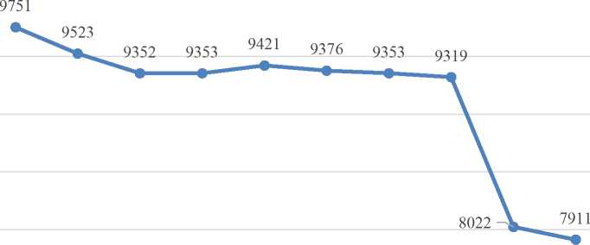
10000
9500
9000
8500
8000
7500
7000
2013 2014 2015 2016 2017 2018 2019 2020 2021 2023
Рисунок 1 - Динамика численности населения на территории
Хотынецкого района
Из графика видно, что численность населения на территории Хотынецкого района резко сокращается. В период 2013 - 2023 г. сокращение численности составило - 1840 чел. (19%).
В весенне-летне-осенний период население Хотынецкого района изменение численности населения возрастает за счет рекреационного населения.
Кроме того, летом возрастает число жителей дошкольного и школьного возраста, проживающих у своих родственников на территории района.
Туристско-рекреационную инфраструктуру района представляет Национальный парк «Орловское полесье».
На территории Хотынецкого района имеются два гостиничных комплекса, суммарно рассчитанные на 24 места. В целом территория района является привлекательной для рекреационного жилого строительства и, как следствие, численность рекреационного населения год от года будет возрастать.
Точные сведения о численности рекреационного населения в Хотынецком районе отсутствуют.
Возрастная структура населения носит регрессивный характер с выраженным численным преобладанием лиц пенсионных возрастов над молодежью.
Результаты демографического прогноза относительно территории Хотынецкого района, согласно документам территориального планирования следующие.
Таблица 2 - Общие результаты прогноза населения в Хотынецком
районе (минимальный вариант прогноза)
 | 2020 | 2030
Общая численность населения: | 10 900 | 10 000

Анализируя в совокупности данные из таблиц 1 и 2, можно сделать вывод, что на территории Хотынецкого района наблюдается высокое сокращение численности населения, в силу большого количества лиц
пенсионных возрастов и близких к ним, способствующие сохранению показателя смертности на высоком уровне.
Документами территориального планирования сделан вывод, что изменить демографическую ситуацию может лишь активная миграция в район населения из других районов области и регионов страны. За счет миграции естественная убыль населения может частично или полностью покрываться, что позволит стабилизировать численность населения. Положительное сальдо миграции будет также способствовать омоложению возрастной структуры населения. Предпринимаемые на федеральном и региональном уровне меры по стабилизации демографической ситуации в долгосрочной перспективе также будут способствовать стабилизации численности населения района.

Жилой фонд:
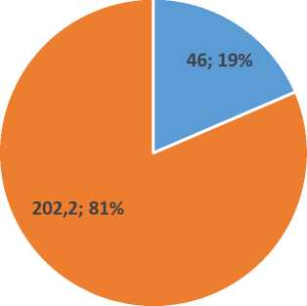
Общая площадь жилищного фонда района в соответствии с Генеральным планом составляет 248,2 тыс. м². Основная его часть представлена частным жильем в собственности граждан - 202,2 тыс. м2, остальная часть приходиться на долю многоквартирных жилых домов. Согласно обновленным данным на 2023 год, площадь жилого фонда, приходящая на долю многоквартирных жилых домов, составила - 47,36 тыс. м2.
- Многоквартирный жилой фонд
- Индивидуальный жилой фонд

Рисунок 2 - Структура жилого фонда Хотынецкого района по
данным Генерального плана
Наибольшая часть жилого фонда - 81% приходится на индивидуальные жилые дома.
Многоквартирный жилой фонд района находится преимущественно в пгт. Хотынец - 44 жилых дома в эксплуатируемом жилом фонде.
Все новое жилищное строительство в районе осуществляется исключительно населением за счет собственных и заемных средств. Объем ввода жилья имеет тенденцию к уменьшению.
Ежегодное сокращение численности населения приводит к механическому увеличению жилищной обеспеченности в расчете на одного жителя. Но для большинства семей это не приводит к улучшениям условий проживания, увеличивается контраст между высокообеспеченными семьями и малообеспеченными. В небольших деревнях и селах минимальна доля благоустроенного жилья.
Основные проблемы района связаны с необходимостью ликвидации ветхого и аварийного жилья, благоустройства существующего и обеспечения основными видами благоустройства вновь строящегося жилищного фонда.
Существующей схемой территориального планирования предлагается расширение границ ряда наиболее перспективных сельских населенных пунктов с переводом земель сельскохозяйственного назначения в земли населенных пунктов. Территории для размещения жилищного строительства предлагаются в пределах поселка Хотынец (5 площадок) Краснорябинского (3), Меловского (2), Хотимль-Кузменковского (1).
На территории Хотынецкого района функционирует автомобильный транспорт.
Автомобильные дороги и автомобильный транспорт
Основной транспортной коммуникацией, формирующей каркас Хотынецкого района, является: федеральная автодорога Р120 «Рудня — Орёл», образующая основную транспортно-планировочную ось Хотынецкого района.
Подробное описание УДС Хотынецкого района представлено в Главе 1.4.
Автомобильные дороги Хотынецкого района имеют высокую пропускную способность.
Разделение транспортных средств в общем потоке по видам представлено в таблице 3.
Таблица 3 - Разделение транспортных средств в общем потоке по видам
№ | Вид ТС | Процент ТС в общем
1 | Легковые автомобили | 74
2 | Легкие грузовые автомобили | 13
3 | Средние грузовые автомобили | 4
4 | Тяжелые грузовые автомобили | 2
5 | Очень тяжелые грузовые автомобили | -
6 | Автопоезда | 2
7 | Автобусы | 4

Светофорные объекты на территории Хотынецкого района, представлены в таблице 4.

Таблица 4 - Перечень светофорных объектов на территории поселка

Хотынец
№ п/п | Место нахождения светофорного объекта | Тип светофора
Светофорные объекты
1 | ул. Ленина | Т7
Железнодорожный транспорт
По территории Хотынецкого района и непосредственно в поселке

Хотынец проходит железнодорожная дорога «Орел-Брянск», образующая основную транспортно-планировочную ось Хотынецкого района.
Протяжение железнодорожной линии в границах района 35 км.
Пропускная способность 32 поезда в сутки.
В целом сеть железных дорог достаточна для обеспечения социальноэкономических потребностей района.
Кроме этого, в пределах района имеются железнодорожные станции.
Водный транспорт
Водный транспорт в Хотынецком районе не развит. Развитие водного транспорта не предполагается.
Воздушный транспорт
Воздушный транспорт на территории Хотынецкого района не развит. Развитие воздушного транспорта не предполагается.
  - Оценка сети дорог, оценка и анализ показателей
качества содержания дорог, анализ перспектив развития дорог на территории Хотынецкого
Хотынецкий район занимает благоприятное транспортногеографическое положение, что предопределяется достаточно высокой плотностью сформировавшихся путей сообщения. Основной каркас автомобильных путей сообщения имеет выраженную лучеобразную центростремительную конфигурацию, сформированную автодорогами федерального и регионального значения и местного значения
Федеральная автодорога Р120 «Рудня — Орёл», подводящая к автомагистрали «Крым» образуют транспортную систему, соединяющую Уральский, Поволжский, Центрально-Черноземный и Центральный экономические районы с Беларусью и странами Восточной Европы. Данные автодороги включены в перечень международных автомобильных дорог СНГ в составе маршрутов Кобрин - Гомель - Брянск - Орел - Липецк - Тамбов - Пенза и Глухов - Тросна.
Дорожная сеть является опорным каркасом системы расселения района. К подобным дорогам также относятся: автомобильные дороги регионального значения:
- 54 ОП РЗ 54К-3;
- 54 ОП РЗ 54К-285;
- 54 ОП РЗ 54К-18.
Основные транспортные связи в поселке Хотынец осуществляются по ул. Батова, которая разделяет поселок на северо-западную и юго-восточную части.
Характеристики автомобильных дорог регионального значения представлены в таблице 5.
Таблица 5 - Характеристики автомобильных дорог регионального значения
Идентификацион ный номер | Наименования автомобильных дорог  (км + ... - км + ...) | Протяженность, км | В том числе с твердым покрытием, км | Из них по категориям, км
 |  |  |  | II | III | IV | V
54 ОП РЗ 54К-3 | Болхов - "Орел - Витебск" (с 45 + 347 по 59 + 094; с 62 + 653 по 73 + 360) | 24,454 | 24,454 |  | 24,454
54 ОП РЗ 54К-285 | Болхов - "Орел - Витебск" в границах пгт. Хотынец (с 59 + 094 по 62 + 002; с 62 + 046 по 62 + 653) | 3,515 | 3,515 |  | 3,515
54 ОП РЗ 54К-18 | Горки - Шаблыкино (с 0 + 029 по 3 + 100) | 3,071 | 3,071 |  | 0,171 | 2,9

Протяженность автомобильных дорог общего пользования местного значения в границах населенных пунктов Хотынецкого района согласно актуализированным данным к постановлению администрации Хотынецкого района №209 от 21.08.2020 г. составляет 178 км.
Таблица 6 - Протяженность автомобильных дорог общего
пользования местного значения в границах населенных пунктов
Хотынецкого района
Наименование сельского поселения | Протяженность, км
 | Всего | В том числе
 |  | асфальтобетонные | щебень гравийный | грунтовые
1 | 2 | 3 | 4 | 5
Аболмасовское сп | 22,697 | 15,096 | 1,270 | 6,331
Алехинское сп | 35,280 | 2,552 | 1,035 | 31,693
Богородицкое сп | 21,781 | 7,581 | 0,000 | 14,200
Ильинское сп | 16,844 | 9,344 | 0,000 | 7,500
Краснорябинское сп | 39,400 | 5,962 | 0,000 | 33,438
Меловское сп | 18,745 | 5,475 | 0,000 | 13,270
Студеновское сп | 11,673 | 3,250 | 0,433 | 7,990
Хотимль-Кузменковское сп | 11,920 | 6,700 | 1,040 | 4,180

Наименование сельского поселения | Протяженность, км
 | Всего | В том числе
 |  | асфальтобетонные | щебень гравийный | грунтовые
Всего | 178,340 | 55,960 | 3,778 | 118,602

Характеристики автомобильных дорог общего пользования местного значения внутри границ населенных пунктов Хотынецкого района представлены в таблице 7.
Таблица 7 - Характеристики автомобильных дорог общего пользования местного значения внутри границ населенных пунктов
№ п/п | Идентификационный номер | Наименование автомобильных дорог в границах сельского поселения (начало, км + конец, км) | Протяженность, км
 |  |  | Всего | В том числе
 |  |  |  | асфальтобетонные | щебень гравийны й | грунтовые
1 | 2 | 3 | 4 | 5 | 6 | 7
Аболмасовское сельское поселение
1 | 54-257-802 ОП МП 802 А-1 | А/д с. Воейково ул. Молодежная (с 0+000-до 0+740) | 0,76 | 0,76
2 | 54-257-802 ОП МП 802 А -2 | А/д с. Воейково ул. Садовая (с 0+000-до 0+280) | 0,28 |  |  | 0,28
3 | 54-257-802 ОП МП 802 А -3 | А/д с. Воейково ул. Полевая (с 0+000-до 0+720) | 0,72 |  |  | 0,72
4 | 54-257-802 ОП МП 802 А -4 | А/д с. Воейково ул. Луговая (с 0+000-до 0+390) | 0,39 |  |  | 0,39
5 | 54-257-802 ОП МП 802 А -5 | А/д с. Воейково ул. Центральная (с 0+000-до2+490) | 2,49 | 2,49
6 | 54-257-802 ОП МП 802 А -6 | А/д с. Воейково ул. Центральная (с 0+000-до 0+800) | 0,8 | 0,8
7 | 54-257-802 ОП МП 802 А -7 | А/д с. Мощеное ул. Школьная (с 0 + 000-до 1+300) | 1,3 | 1,3
8 | 54-257-802 ОП МП 802 А -8 | А/д с. Мощеное ул. Садовая (с 0 + 000-до 2+120) | 2,12 | 1,92 |  | 0,2
9 | 54-257-802 ОП МП 802 А -9 | А/д с. Мощеное ул. Новая (с 0 + 000-до 0+300) | 0,3 | 0,3
10 | 54-257-802 ОП МП 802 А -10 | А/д д. Березуевка (с 0 + 000-до 1+500) | 1,5 | 1,5
11 | 54-257-802 ОП МП 802 А -11 | А/д п. Нива Свободы (с 0 + 000-до 0+460) | 0,394 | 0,394
12 | 54-257-802 ОП МП 802 А -12 | А/д с. Хотынец ул. Виктора Зарубина (с 0 + 000-до 0+400) | 0,4 | 0,368 |  | 0,032
13 | 54-257-802 ОП МП 802 А -13 | А/д с. Хотынец ул. Цветочная (с 0 + 000-до 2+000) | 2 | 0,975 | 0,72 | 0,305
14 | 54-257-802 ОП МП 802 А -14 | А/д д. Аболмасово ул. Школьная (с 0 + 000-до 2+580) | 2,178 | 0,86 | 0,55 | 0,768
15 | 54-257-802 ОП МП 802 А -15 | А/д д. Аболмасово пер. Школьный (с 0 + 000-до 0+370) | 0,37 |  |  | 0,37
16 | 54-257-802 ОП МП 802 А -16 | А/д д. Аболмасово ул. Полевая (с 0 + 000-до 0+330) | 0,33 |  |  | 0,33
17 | 54-257-802 ОП МП 802 А -17 | А/д д. Аболмасово ул. Садовая (с 0+000-до 0+786) | 0,786 |  |  | 0,786
18 | 54-257-802 ОП МП 802 А -18 | А/д д. Абросимово ул. Макара Савичева (с 0+000-до 1+ 680) | 2,179 | 2,179
19 | 54-257-802 ОП МП 802 А -19 | А/д д. Назаровка (с 0+000-до 1+500) | 1,5 | 1,25 |  | 0,25
20 | 54-257-802 ОП МП 802 А -20 | А/д п. Гуюкин Лог (с 0+000-до 0+970) | 0,97 |  |  | 0,97

№ п/п | Идентификационный номер | Наименование автомобильных дорог в границах сельского поселения (начало, км + конец, км) | Протяженность, км
 |  |  | Всего | В том числе
 |  |  |  | асфальтобетонные | щебень гравийны й | грунтовые
1 | 2 | 3 | 4 | 5 | 6 | 7
21 | 54-257-802 ОП МП 802 А -21 | А/д п. Макаровский (с 0+000-до 0+930) | 0,93 |  |  | 0,93
 | ИТОГО: |  | 22,697 | 15,096 | 1,27 | 6,331
Алехинское сельское поселение
1 | 54-257-804 ОП МП 804 А -1 | А/д д. Алехино ул. Школьная (с 0+000-до 0+500) | 0,5 |  |  | 0,5
2 | 54-257-804 ОП МП 804 А -2 | А/д д. Алехино ул. Молодежная (с 0+000-до 2+000) | 2 |  |  | 2
3 | 54-257-804 ОП МП 804 А -3 | А/д д. Алехино ул. Лесная (с 0+000- до 1+600) | 1,6 |  |  | 1,6
4 | 54-257-804 ОП МП 804 А -4 | А/д д. Алехино ул. Родниковая (с 0+000-до 0+700) | 0,7 |  |  | 0,7
5 | 54-257-804 ОП МП 804 А -5 | А/д д. Алехино ул. Речная (с 0+000- до 0+400) | 0,4 |  |  | 0,4
6 | 54-257-804 ОП МП 804 А -6 | А/д д. Большое Юрьево ул. Заречная (с 0+000-до 0+700) | 0,7 |  |  | 0,7
7 | 54-257-804 ОП МП 804 А -7 | А/д д. Большое Юрьево ул. Школьная (с 0+000-до 0+962) | 0,962 | 0,734 |  | 0,228
8 | 54-257-804 ОП МП 804 А -8 | А/д д. Большое Юрьево ул. Речная (с 0+000-до 1+000) | 1 |  |  | 1
9 | 54-257-804 ОП МП 804 А -9 | А/д с. Девять Дубов (с 0+000-до 3+000) | 3 |  |  | 3
10 | 54-257-804 ОП МП 804 А -10 | А/д д. Малое Юрьево (с 0+000-до 1+500) | 1,5 |  | 1,035 | 0,465
11 | 54-257-804 ОП МП 804 А -11 | А/д д. Холчёвка (с 0+000-до 2+000) | 2 |  |  | 2
12 | 54-257-804 ОП МП 804 А -12 | А/д д. Березина (с 0+000-до 1+000) | 1 |  |  | 1
13 | 54-257-804 ОП МП 804 А -13 | А/д д. Башмаково (с 0+000-до 2+000) | 2 |  |  | 2
14 | 54-257-804 ОП МП 804 А -14 | А/д д. Ключевая (с 0+000-до 1+500) | 1,5 |  |  | 1,5
15 | 54-257-804 ОП МП 804 А -15 | А/д д. Ключ-Колодезь (с 0+000-до 0+600) | 0,6 |  |  | 0,6
16 | 54-257-804 ОП МП 804 А -16 | А/д д. Большое Нарышкино (с 0+000-до 1+000) | 1 |  |  | 1
17 | 54-257-804 ОП МП 804 А-17 | А/д д. Пырятинка (с 0+000-до 2+500) | 2,5 |  |  | 2,5
18 | 54-257-804 ОП МП 804 А -18 | А/д д. Обельна (с 0+000-до 5+000) | 5 |  |  | 5
19 | 54-257-804 ОП МП 804 А -19 | А/д д. Трубечина (с 0+000-до 0+500) | 0,5 |  |  | 0,5
20 | 54-257-804 ОП МП 804 А -20 | А/д д. То-Поле (с 0+000-до 0+500) | 0,5 |  |  | 0,5
21 | 54-257-804 ОП МП 804 А -21 | А/д д. Малое Нарышкино (с 0+000- до 1+500) | 1,5 |  |  | 1,5
22 | 54-257-804 ОП МП 804 А -22 | А/д д. Новокульнево (с 0+000-до 3+000) | 3 |  |  | 3
23 | 54-257-804 ОП МП 804 А-23 | А/д д. Алехино, ул. Центральная (с 0+000-до 0+762) | 0,762 | 0,762
24 | 54-257-804 ОП МП 804 А-24 | А/д д. Большое Юрьево, ул. Молодежная (с 0+000-до 0+502) | 0,502 | 0,502
25 | 54-257-804 ОП МП 804 А-25 | А/д д. Большое Юрьево, ул. Центральная (с 0+000-до 0+554) | 0,554 | 0,554
 | ИТОГО: |  | 35,28 | 2,552 | 1,035 | 31,693
Богородицкое сельское поселение
1 | 54-257-807 ОП МП 807 Б-1 | А/д с. Богородицкое, ул. Школьная (с 000-до 1+700) | 1,7 | 1,7
2 | 54-257-807 ОП МП 807 Б-2 | А/д с. Богородицкое, ул. Заречная (с 0+000-до 1+381) | 1,381 | 0,881 |  | 0,5
3 | 54-257-807 ОП МП 807 Б-3 | А/д с. Богородицкое, ул. Лесная (с 0+000-до 1+300) | 1,3 | 1,3
4 | 54-257-807 ОП МП 807 Б-4 | А/д с. Богородицкое, ул. Садовая (с 0+000-до 1+450) | 1,45 | 1,45
5 | 54-257-807 ОП МП 807 Б-5 | А/д с. Богородицкое, ул. Молодежная (с 0+000-до 0+900) | 0,9 | 0,6 |  | 0,3

№ п/п | Идентификационный номер | Наименование автомобильных дорог в границах сельского поселения (начало, км + конец, км) | Протяженность, км
 |  |  | Всего | В том числе
 |  |  |  | асфальтобетонные | щебень гравийны й | грунтовые
1 | 2 | 3 | 4 | 5 | 6 | 7
6 | 54-257-807 ОП МП 807 Б-6 | А/д с. Богородицкое, ул. Советская (с 0+000-до 0+700) | 0,7 | 0,7
7 | 54-257-807 ОП МП 807 Б-7 | А/д с. Богородицкое, ул. Полевая (с 0+000-до 0+700) | 0,7 | 0,7
8 | 54-257-807 ОП МП 807 Б-8 | А/д с. Богородицкое, пер. Луговой (с 0+000-до 0+500) | 0,5 | 0,25 |  | 0,25
9 | 54-257-807 ОП МП 807 Б-9 | А/д с. Богородицкое, пер. Садовый (с 0+000-до 0+250) | 0,25 |  |  | 0,25
10 | 54-257-807 ОП МП 807 Б-10 | А/д с. Горки, ул. Центральная (с 0+000-до 1+200) | 1,2 |  |  | 1,2
11 | 54-257-807 ОП МП 807 Б-11 | А/д с. Горки, ул. Колхозная (с 0+000-до 1+200) | 1,2 |  |  | 1,2
12 | 54-257-807 ОП МП 807 Б-12 | А/д с. Горки, ул. Веселая (с 0+000- до 0+500) | 0,5 |  |  | 0,5
13 | 54-257-807 ОП МП 807 Б-13 | А/д с. Горки, ул. Шоссейная (с 0+000-до 0+300) | 0,3 |  |  | 0,3
14 | 54-257-807 ОП МП 807 Б-14 | А/д д. Маяки, ул. Полевая (с 0+000- до 0+800) | 0,8 |  |  | 0,8
15 | 54-257-807 ОП МП 807 Б-15 | А/д д. Маяки, ул. Садовая (с 0+000- до 0+800) | 0,8 |  |  | 0,8
16 | 54-257-807 ОП МП 807 Б-16 | А/д с. Пятницкое, ул. Ключевая (с 0+000-до 0+800) | 0,8 |  |  | 0,8
17 | 54-257-807 ОП МП 807 Б-17 | А/д с. Пятницкое, ул. Цветочная (с 0+000-до 1+200) | 1,2 |  |  | 1,2
18 | 54-257-807 ОП МП 807 Б-18 | А/д с. Пятницкое, ул. Садовая (с 0+000-до 1+200) | 1,2 |  |  | 1,2
19 | 54-257-807 ОП МП 807 Б-19 | А/д с. Вербник, ул. Свободы (с 0+000-до 1+500) | 1,5 |  |  | 1,5
20 | 54-257-807 ОП МП 807 Б-20 | А/д д. Баздрево, ул. Вишневая (с 0+000-до 0+800) | 0,8 |  |  | 0,8
21 | 54-257-807 ОП МП 807 Б-21 | А/д д. Прилепы, ул. Овражная (с 0+000-до 1+000) | 1 |  |  | 1
22 | 54-257-807 ОП МП 807 Б-22 | А/д д. Прилепы, ул. Луговая (с 0+000-до 1+000) | 1 |  |  | 1
23 | 54-257-807 ОП МП 807 Б-23 | А/д п. Сидоровец (с 0+000-до 0+600) | 0,6 |  |  | 0,6
 | ИТОГО: |  | 21,781 | 7,581 | 0 | 14,2
Ильинское сельское поселение
1 | 54-257-819 ОП МП 819 И-1 | А/д с. Ильинское, ул. Садовая (с 000-до 1+500) | 1,5 | 1,2 |  | 0,3
2 | 54-257-819 ОП МП 819 И-2 | А/д с. Ильинское, ул. Школьная (с 0+000-до 1+200) | 1,2 | 1 |  | 0,2
3 | 54-257-819 ОП МП 819 И-3 | А/д с. Ильинское, ул. Раздольная (с 0+000-до 1+650) | 1,65 | 1,35 |  | 0,3
4 | 54-257-819 ОП МП 819 И-4 | А/д с. Ильинское, ул. Ленина (с 0+000-до 1+394) | 1,394 | 1,394
5 | 54-257-819 ОП МП 819 И-5 | А/д с. Ильинское, ул. Калинина (с 0+000-до 1+250) | 1,25 | 1,1 |  | 0,15
6 | 54-257-819 ОП МП 819 И-6 | А/д с. Ильинское, ул. Рощинская (с 0+000-до 1+850) | 1,85 | 1 |  | 0,85
7 | 54-257-819 ОП МП 819 И-7 | А/д с. Льгов, ул. Центральная (с 0+000-до 1+100) | 1,1 | 0,7 |  | 0,4
8 | 54-257-819 ОП МП 819 И-8 | А/д с. Льгов, ул. Тургенева (с 0+000- до 1+700) | 1,7 | 0,8 |  | 0,9
9 | 54-257-819 ОП МП 819 И-9 | А/д с. Льгов, ул. Заречная (с 0+000- до 1+100) | 1,1 |  |  | 1,1
10 | 54-257-819 ОП МП 819 И-10 | А/д д.Булатово-1 (с 0+000 до 1+200) | 1,2 |  |  | 1,2
11 | 54-257-819 ОП МП 819 И-11 | А/д д.Булатово-2 (с 0+000-до 0+800) | 0,8 |  |  | 0,8
12 | 54-257-819 ОП МП 819 И-12 | А/д д. Радовище (с 0+000 до 1+100) | 1,1 | 0,8 |  | 0,3
13 | 54-257-819 ОП МП 819 И-13 | А/д с. Старое (с 0+000 до 0+800) | 0,8 |  |  | 0,8
14 | 54-257-819 ОП МП 819 И-14 | А/д п. Успенский (с 0+000 до 0+200) | 0,2 |  |  | 0,2

№ п/п | Идентификационный номер | Наименование автомобильных дорог в границах сельского поселения (начало, км + конец, км) | Протяженность, км
 |  |  | Всего | В том числе
 |  |  |  | асфальтобетонные | щебень гравийны й | грунтовые
1 | 2 | 3 | 4 | 5 | 6 | 7
 | ИТОГО: |  | 16,844 | 9,344 | 0 | 7,5
Краснорябинское сельское поселение
1 | 54-257-824 ОП МП 824 К-1 | А/д с. Красные Рябинки ул. Школьная (с 0+000 до 0+750) | 0,75 | 0,75
2 | 54-257-824 ОП МП 824 К-2 | А/д с. Красные Рябинки ул. Молодежная (с 0+000 до 0+600) | 0,6 | 0,6
3 | 54-257-824 ОП МП 824 К-3 | А/д с. Красные Рябинки ул. Центральная (с 0+000 до 0+700) | 0,7 | 0,7
4 | 54-257-824 ОП МП 824 К-4 | А/д с. Красные Рябинки ул. Садовая (с 0+000 до 3+780) | 3,78 | 1,65 |  | 2,13
5 | 54-257-824 ОП МП 824 К-5 | А/д с. Большие Рябинки ул. Лесная (с 0+000 до 4+550) | 4,55 |  |  | 4,55
6 | 54-257-824 ОП МП 824 К-6 | А/д с. Большие Рябинки ул. Луговая (с 0+000 до 0+950) | 0,95 | 0,95
7 | 54-257-824 ОП МП 824 К-7 | А/д с. Никольское ул. Молодёжная (с 0+000 до 1+620) | 1,62 | 0,732 |  | 0,888
8 | 54-257-824 ОП МП 824 К-8 | А/д с. Никольское ул. Ключевая (с 0+000 до 1+600) | 1,6 |  |  | 1,6
9 | 54-257-824 ОП МП 824 К-9 | А/д с. Никольское ул. Лесная (с 0+000 до 0+580) | 0,58 | 0,58
10 | 54-257-824 ОП МП 824 К-10 | А/д д. Сорокино (с 0+000 - до 1+100) | 1,1 |  |  | 1,1
11 | 54-257-824 ОП МП 824 К-11 | А/д д. Воротынцево (с 0+00 - до 0+670) | 0,67 |  |  | 0,67
12 | 54-257-824 ОП МП 824 К-12 | А/д д. Басово (с 0+000 - до 6+000) | 6 |  |  | 6
13 | 54-257-824 ОП МП 824 К-13 | А/д пос. Добрый Путь (с 0+000 до 1+100) | 1,1 |  |  | 1,1
14 | 54-257-824 ОП МП 824 К-14 | А/д д. Дубрава (с 0+000 до 2+600) | 2,6 |  |  | 2,6
15 | 54-257-824 ОП МП 824 К-15 | А/д д. Елагино (с 0+000 до 1+300) | 1,3 |  |  | 1,3
16 | 54-257-824 ОП МП 824 К-16 | А/д д. Жердево (с 0+000 до 1+700) | 1,7 |  |  | 1,7
17 | 54-257-824 ОП МП 824 К-17 | А/д д. Коськово (с 0+000 до 2+600) | 2,6 |  |  | 2,6
18 | 54-257-824 ОП МП 824 К-18 | А/д д. Луковец (с 0+000 до 2+400) | 2,4 |  |  | 2,4
19 | 54-257-824 ОП МП 824 К-19 | А/д д. Петрово (с 0+000 до 1+000) | 1 |  |  | 1
20 | 54-257-824 ОП МП 824 К-20 | А/д д. Свободка (с 0+000 до 1+000) | 1 |  |  | 1
21 | 54-257-824 ОП МП 824 К-21 | А/д пос. Ясная Поляна (с 0+000 до 1+300) | 1,3 |  |  | 1,3
22 | 54-257-824 ОП МП 824 К-22 | А/д д. Калиновка (с 0+000 до 1+500) | 1,5 |  |  | 1,5
 | ИТОГО: |  | 39,4 | 5,962 | 0 | 33,438
Меловское сельское поселение
1 | 54-257-826 ОП МП 826 М-1 | А/д д. Кукуевка ул. Садовая (с 0+000-до 2+060) | 2,06 | 1,56 |  | 0,5
2 | 54-257-826 ОП МП 826 М-2 | А/д п. Звезда ул. Заречная (с 0+000- до 0+350) | 0,35 | 0,35
3 | 54-257-826 ОП МП 826 М-3 | А/д п. Звезда ул. Алдобаева (с 0+000-до 0+730) | 0,73 | 0,73
4 | 54-257-826 ОП МП 826 М-4 | А/д п. Звезда ул. Омельчука (с 0+000-до 3+270) | 3,27 |  |  | 3,27
5 | 54-257-826 ОП МП 826 М-5 | А/д д. Чертовое (с 0+000-до 0+500) | 0,5 |  |  | 0,5
6 | 54-257-826 ОП МП 826 М-6 | А/д д. Образцово (с 0+000-до 2+500) | 2,5 |  |  | 2,5
7 | 54-257-826 ОП МП 826 М-7 | А/д с. Меловое (с 0+00-до 2+000) | 2 |  |  | 2
8 | 54-257-826 ОП МП 826 М-8 | А/д д. Алексеевка (с 0+000-до 1+500) | 1,5 |  |  | 1,5
9 | 54-257-826 ОП МП 826 М-9 | А/д д. Коневка (с 0+000-до 1+500) | 1,5 |  |  | 1,5
10 | 54-257-826 ОП МП 826 М-10 | А/д д. Музалевка (с 0+000-до 1+500) | 1,5 |  |  | 1,5
11 | 54-257-826 ОП МП 826 М-11 | А/д д. Кукуевка ул. Ефимова (с 0+000-до 0+618) | 0,618 | 0,618
12 | 54-257-826 ОП МП 826 М-12 | А/д д. Кукуевка ул. Юбилейная (с 0+000-до 0+576) | 0,576 | 0,576
13 | 54-257-826 ОП МП 826 М-13 | А/д д. Кукуевка ул. Полевая (с 0+000-до 0+604) | 0,604 | 0,604
14 | 54-257-826 ОП МП 826 М-14 | А/д с. Меловое (с 0+000-до 01+037) | 1,037 | 1,037

№ п/п | Идентификационный номер | Наименование автомобильных дорог в границах сельского поселения (начало, км + конец, км) | Протяженность, км
 |  |  | Всего | В том числе
 |  |  |  | асфальтобетонные | щебень гравийны й | грунтовые
1 | 2 | 3 | 4 | 5 | 6 | 7
 | ИТОГО: |  | 18,745 | 4,745 | 0 | 13,27
Студеновское сельское поселение
1 | 54-257-831 ОП МП 831 С-1 | А\д д. Студёнка ул. Дружбы (с 0+000-до 1+350) | 1,35 | 1,35
2 | 54-257-831 ОП МП 831 С-2 | А\д д. Студёнка ул. Молодёжная (с 0+000-до 1+550) | 1,55 | 1,55
3 | 54-257-831 ОП МП 831 С-3 | А\д д. Студёнка ул. Ключевая (с 0+000-до 1+000) | 1 |  |  | 1
4 | 54-257-831 ОП МП 831 С-4 | А\д д. Студёнка ул. Полевая (с 0+000-до 1+000) | 1 |  |  | 1
5 | 54-257-837 ОП МП 831С-5 | А\д д. Грачёвка (с 0 + 000-до 0+783) | 0,783 | 0,35 | 0,433
6 | 54-257-831 ОП МП 831 С-6 | А\д д. Клеймёново (с 0+000-до 1+000) | 1 |  |  | 1
7 | 54-257-831 ОП МП 831 С-7 | А\д п. Дубрава (с 0+000-до 1+750) | 1,75 |  |  | 1,75
8 | 54-257-831 ОП МП 831 С-8 | А\д д. Телегино (с 0+000-до 1+620) | 1,62 |  |  | 1,62
9 | 54-257-831 ОП МП 831 С-9 | А\д п. Восход (с 0+000-до 1+620) | 1,62 |  |  | 1,62
 | ИТОГО: |  | 11,673 | 3,25 | 0,433 | 7,99
Хотимль-Кузменковское сельское поселение
1 | 54-257-837 ОП МП 837 Х-1 | А/д д. Хотимль-Кузменково ул. Родниковая (с 0+00-до 0+264) | 0,264 |  |  | 0,264
2 | 54-257-837 ОП МП 837 Х-2 | А/д д. Хотимль-Кузменково ул. Кузменковская (с 0+00-до 0+550) | 0,55 | 0,55
3 | 54-257-837 ОП МП 837 Х-3 | А/д д. Хотимль-Кузменково ул. Приозерная (с 0+00-до 0+460) | 0,46 |  | 0,24 | 0,22
4 | 54-257-837 ОП МП 837 Х-4 | А/д д. Хотимль-Кузменково ул. Поснова (с 0+00-до 0+100) | 0,1 | 0,1
5 | 54-257-837 ОП МП 837 Х-5 | А/д д. Хотимль-Кузменково ул. Славянская (с 0+00-до 0+516) | 0,516 | 0,516
6 | 54-257-837 ОП МП 837 Х-6 | А/д д. Хотимль-Кузменково ул. Школьная (с 0+00-до 0+750) | 0,75 | 0,22 | 0,53
7 | 54-257-837 ОП МП 837 Х-7 | А/д д. Хотимль-Кузменково ул. Молодежная (с 0+00-до 0+610) | 0,61 | 0,34 | 0,27
8 | 54-257-837 ОП МП 837 Х-8 | А/д. д. Алисово (с 0+000-до1+000) | 1 | 1
9 | 54-257-837 ОП МП 837 Х-9 | А/д п. Жудерский ул. Центральная (с 0+000-до 0+675) | 0,675 | 0,675
10 | 54-257-837 ОП МП 837 Х-10 | А/д п. Жудерский ул. Ольховая (с 0+000-до 0+555) | 0,555 |  |  | 0,555
11 | 54-257-837 ОП МП 837 Х-11 | А/д п. Жудерский ул. Сосновая (с 0+000-до 0+335) | 0,335 |  |  | 0,335
12 | 54-257-837 ОП МП 837 Х-12 | А/д п. Жудерский ул. Озерная (с 0+000-до 0+556) | 0,556 |  |  | 0,556
13 | 54-257-837 ОП МП 837 Х-13 | А/д п. Жудерский ул. Лесная (с 0+000-до 0+250) | 0,25 |  |  | 0,25
14 | 54-257-837 ОП МП 837 Х-14 | А/д п. Жудерский ул. Школьная (с 0+000-до 0+499) | 0,499 | 0,499
15 | 54-257-837 ОП МП 837 Х-15 | А/д д. Жудре (с 0+000-до 1+700) | 1,7 | 1,2 |  | 0,5
16 | 54-257-837 ОП МП 837 Х-16 | А/д д. Скворцово ул. Колхозная (с 0+000-до 1+500) | 1,5 |  |  | 1,5
17 | 54-257-837 ОП МП 837 Х-17 | А/д д. Скворцово ул. Садовая (с 0+000-до 0+350) | 0,35 | 0,35
18 | 54-257-837 ОП МП 837 Х-18 | А/д д. Скворцово ул. Полевая (с 0+000-до 0+350) | 0,35 | 0,35
19 | 54-257-837 ОП МП 837 Х-19 | А/д д. Строево (с 0+000 до 0+900) | 0,9 | 0,9
 | ИТОГО: |  | 11,92 | 6,7 | 1,04 | 4,18
 | ВСЕГО ПО СЕЛЬСКИМ ПОСЕЛЕНИЯМ: |  | 178,34 | 55,23 | 3,778 | 118,602

Наибольшая протяженность автомобильных дорог внутри границ населенных пунктов представлена в Краснорябинском сельском поселении - 39,4 км.
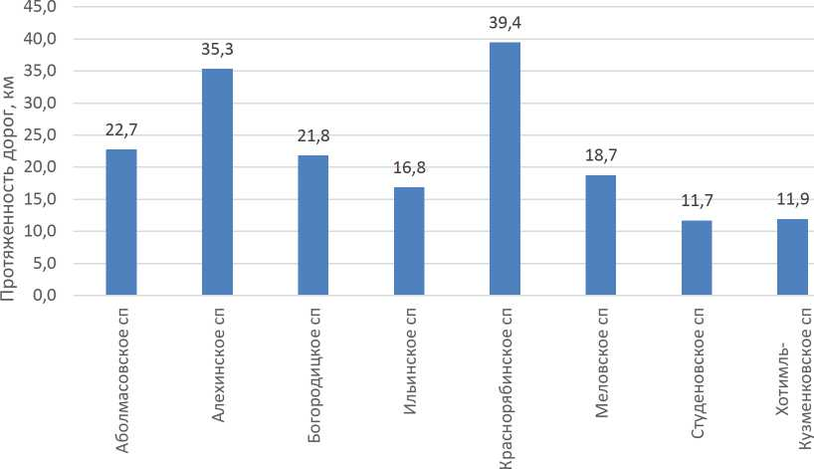
Рисунок 3- Протяженность дорог внутри населенных пунктов в разрезе сельских поселений Хотынецкого района
Наибольшая протяженность дорог внутри границ населенных пунктов имеется с грунтовым покрытием 67%, остальные дороги имеют асфальтобетонные (31%) и щебень гравийные (2%) покрытия.

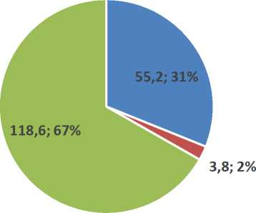
■ асфальто-бетонные ■ щебень гравийный ■ грунтовые
Рисунок 4- Доля протяженности дорог внутри населенных пунктов в зависимости от покрытия
Протяженность автомобильных дорог общего пользования местного значения вне границ населенных пунктов в границах Хотынецкого района согласно актуализированным данным к постановлению администрации Хотынецкого района №209 от 21.08.2020 г. составляет 93 км.
Таблица 8 - Протяженность автомобильных дорог общего
пользования местного значения вне границ населенных пунктов в границах Хотынецкого района
Наименование сельского поселения | Протяженность, км
 | Всего | В том числе
 |  | асфальтобетонные | грунтовые улучшенные | щебень гранитный
1 | 2 | 3 | 5 | 4
Аболмасовское сп | 8,467 | 5,342 | 3,125 | 0,375
Алехинское сп | 19,600 | 12,000 | 7,600
Богородицкое сп | 14,580 | 0,380 | 14,200
Ильинское сп | 1,390 | 0,695 | 0,695
Краснорябинское сп | 5,500 |  | 5,500
Меловское сп | 23,450 | 11,000 | 12,450 | 0,850
Студеновское сп | 9,250 | 5,900 | 3,350
Хотимль-Кузменковское сп | 7,250 | 4,750 | 2,500
Всего | 89,487 | 40,067 | 49,420

Характеристики автомобильных дорог общего пользования местного значения вне границ населенных пунктов Хотынецкого района в границах Хотынецкого района представлены в таблице 9.
Таблица 9 - Характеристики автомобильных дорог общего пользования
местного значения вне границ населенных пунктов
№ п/п | № автомобильных дорог, наименование, (с км по км) границы обслуживания (км 0+000 - км 0+000) | Протяженность в км (линейных) (вне границ населенных пунктов) | Типы покрытий
1 | 2 | 3 | 4
Аболмасовское сельское поселение
1 | 54-257 ОП МР 257Х-1 А/д Болхов-а/д «Орел - Витебск» - д. Березуевка (0+000 - 1+200) | 1,2 | асфальто-бетонные
2 | 54-257 ОП МР 257Х-2 А/д Болхов - а/д «Орел- Витебск» - с. Мощёное (0+000 - 2+038) | 2,038 | асфальто-бетонные
3 | 54-257 ОП МР 257Х-3 А/д «Хотынец-Аболмасово» - с. Хотынец (0+000 - 0+664) | 0,664 | асфальто-бетонные
4 | 54-257 ОП МР 257Х-4 А/д с. Воейково - д. Назаровка (0+000 - 0+320) | 0,32 | асфальто-бетонные
5 | 54-257 ОП МР 257Х-5 А/д д. Назаровка - д. Аболмасово (0+000 - 0+180) | 0,18 | асфальто-бетонные
6 | 54-257 ОП МР 257Х-6 А/д д. Аболмасово- д. Абросимово (0+000 - 0+250) | 0,25 | асфальто-бетонные

№ п/п | № автомобильных дорог, наименование, (с км по км) границы обслуживания (км 0+000 - км 0+000) | Протяженность в км (линейных) (вне границ населенных пунктов) | Типы покрытий
1 | 2 | 3 | 4
7 | 54-257 ОП МР 257Х-7 А/д с. Мощёное - п. Гуюкин Лог (0+000 - 2+250) | 2,25 | грунтовые улучшенные
8 | 54-257 ОП МР 257Х-8 А/д д. Березуевка - с. Мощеное (0+000 - 0+500) | 0,5 | грунтовые улучшенные
9 | 54+257 ОП МР 257Х-9 А/д "пгт. Хотынец-с. Хотынец" (0+000 - 0+690) | 0,69 | асфальто-бетонные
10 | 54+257 ОП МР 257Х-10 А/д с. Хотынец ул.  Цветочная- А/д "пгт. Хотынец-с. Хотынец" (0+000 - 0+750) | 0,75 | щебень гранитный;  грунтовые улучшенные
 | ИТОГО: | 8,842
Алехинское сельское поселение
11 | 54-257 ОП МР 257Х-11 А/д «Хотынец - Жудре» - Большое Юрьево - Алехино» - д. Башмаково (с 0 + 000 - по 1 + 000) | 1 | асфальто-бетонные
12 | 54-257 ОП МР 257Х-12 А/д «Хотынец - Жудре» - Большое Юрьево - Алехино» - с. Девять Дубов (0 + 000 -4 + 700) | 4,7 | асфальто-бетонные
13 | 54-257 ОП МР 257Х-13 А/д «Хотынец - Жудре» - Большое Юрьево - Алехино» - д. Малое Нарышкино (0 + 000 - 6 + 300) | 6,3 | асфальто-бетонные
14 | 54-257 ОП МР 257Х-14 А/д д. Алехино - д. Трубечина(0 + 000 - 3 + 400) | 3,4 | грунтовые улучшенные
15 | 54-257 ОП МР 257Х-15 А/д д. Трубечина - д. Обельна (0 + 000 -2 + 500) | 2,5 | грунтовые улучшенные
16 | 54-257 ОП МР 257Х-16 А/д "д. Алехино - д. Трубиина" - д. Пырятинка (0 + 000 - 1 + 700) | 1,7 | грунтовые улучшенные
 | ИТОГО: | 19,6
Богородицкое сельское поселение
17 | 54-257 ОП МР 257Х-17 А/д «Орел - Витебск» - д. Баздрево (0 + 000 - 1 + 200) | 1,2 | грунтовые улучшенные
18 | 54-257 ОП МР 257Х-18 А/д «Орел - Витебск» - с. Вербник (0 + 000 - 3 + 000) | 3 | грунтовые улучшенные
19 | 54-257 ОП МР 257Х-19 А/д «Орел - Витебск» - д. Прилепы (0 + 000 - 4 + 000) | 4 | грунтовые улучшенные
20 | 54-257 ОП МР 257Х-20 А/д «Орел - Витебск» - с. Пятницкое (0 + 000 - 6 + 000) | 6 | грунтовые улучшенные
21 | 54-257 ОП МР 257Х-21 А/д «Орел - Витебск» - с. Горки (0 + 000 - 0 + 380) | 0,38 | асфальто-бетонные
 | ИТОГО: | 14,58
Ильинское сельское поселение
22 | 54-257 ОП МР 257Х-22 А/д с. Льгов - д.Булатово-1 (0 + 000 - 1 + 390) | 1,39 | асфальто-бетонные;  грунтовые улучшенные
0 | ИТОГО: | 1,39
Краснорябинское сельское поселение
23 | 54-257 ОП МР 257Х-23 А/д «Хотынец - Красные Рябинки» - д. Жердево (0 + 000 - 2 + 600) | 2,6 | грунтовые улучшенные
24 | 54-257 ОП МР 257Х-24 А/д «Хотынец - Красные Рябинки» - д. Каськово (0 + 000 - по 1 + 700) | 1,7 | грунтовые улучшенные
25 | 54-257 ОП МР 257Х-25 А/д с. Никольское - д. Демидовка (0 + 000 - по 1 + 200) | 1,2 | грунтовые улучшенные
 | ИТОГО: | 5,5
Меловское сельское поселение
26 | 54-257 ОП МР 257Х-26 А/д «Орел - Витебск» - с. Меловое (0 + 000 - 9 + 400) | 9,4 | асфальто-бетонные
27 | 54-257 ОП МР 257Х-27 А/д пгт. Хотынец - д. Образцово (0 + 000 - 1 + 700) | 1,7 | щебень гранитный;  грунтовые улучшенные
28 | 54-257 ОП МР 257Х-28 А/д Болхов - а/д «Орел- Витебск» - п. Звезда (0 + 000 - 3 + 200) | 3,2 | асфальто-бетонные;  грунтовые улучшенные

№ п/п | № автомобильных дорог, наименование, (с км по км) границы обслуживания (км 0+000 - км 0+000) | Протяженность в км (линейных) (вне границ населенных пунктов) | Типы покрытий
1 | 2 | 3 | 4
29 | 54-257 ОП МР 257Х-29 А/д Болхов-а/д «Орел- Витебск» - п. Звезда» - д. Алексеевка (0 + 000 - 2 + 500) | 2,5 | грунтовые улучшенные
30 | 54-257 ОП МР 257Х-30 А/д Болхов-а/д «Орел- Витебск» - д. Музалевка (0 + 000 - 1 + 600) | 1,6 | грунтовые улучшенные
31 | 54-257 ОП МР 257Х-31 А/д с. Меловое - д. Конёвка (0 + 000 - 2+ 400) | 2,4 | грунтовые улучшенные
32 | 54-257 ОП МР 257Х-32 А/д "с. Меловое - д. Конёвка" - с. Богородицкое (0 + 000 - 3+ 500) | 3,5 | грунтовые улучшенные
 | ИТОГО: | 24,297
Студеновское сельское поселение
33 | 54-257 ОП МР 257Х-33 А/д «Знаменское-Хотынец» - Студеновка» - д. Студёнка (0 + 000 -1 + 100) | 1,1 | асфальто-бетонные
34 | 54-257 ОП МР 257Х-34 А/д «Знаменское -Хотынец» - Студеновка» - д. Клеймёново (0 + 000 - 4 + 800) | 4,8 | асфальто-бетонные
35 | 54-257 ОП МР 257Х-35 А/д «Знаменское-Хотынец» - Студеновка - д. Клеймёново» - д. Телегино (0 + 000 - 1+ 500) | 1,5 | грунтовые улучшенные
36 | 54-257 ОП МР 257Х-36 А/д п. Дубрава - п. Восход (0 + 000 - 0+ 900) | 0,9 | грунтовые улучшенные
37 | 54-257 ОП МР 257Х-37 А/д п. Восход - д. Клеймёново (0 + 000 - 0+ 950) | 0,95 | грунтовые улучшенные
 | ИТОГО: | 9,25
Хотимль-Кузменковское сельское поселение
38 | 54-257 ОП МР 257Х-38 А/д «Хотынец - Жудре» - с. Алисово ( 0 + 000 - 0 + 300) | 0,3 | асфальто-бетонные
39 | 54-257 ОП МР 257Х-39 А/д «Хотынец - Жудре» - д. Пеньково (0 + 000 - 2 + 500) | 2,5 | грунтовые улучшенные
40 | 54-257 ОП МР 257Х-40 А/д «Хотынец - Жудре» - д. Скворцово(0 + 000 - 0 + 800) | 0,8 | асфальто-бетонные
41 | 54-257 ОП МР 257Х-41 А/д «Хотынец - Жудре» - д. Изморознь (0 + 000 - 3 + 650) | 3,65 | асфальто-бетонные
42 | 54-257 ОП МР 257Х-42 А/д «Болхов-"Орел- Витебск"-Льгов-Жудерский-Хотынец - озеро Центральное (0 + 000 - 3 +000) | 2,830 | асфальто-бетонные
 | ИТОГО: | 10,08
 | ИТОГО по району | 93,539
Наибольшая протяженность автомобильных дорог вне границ населенных пунктов представлена в границах Меловского сельского поселения - 24,3 км.
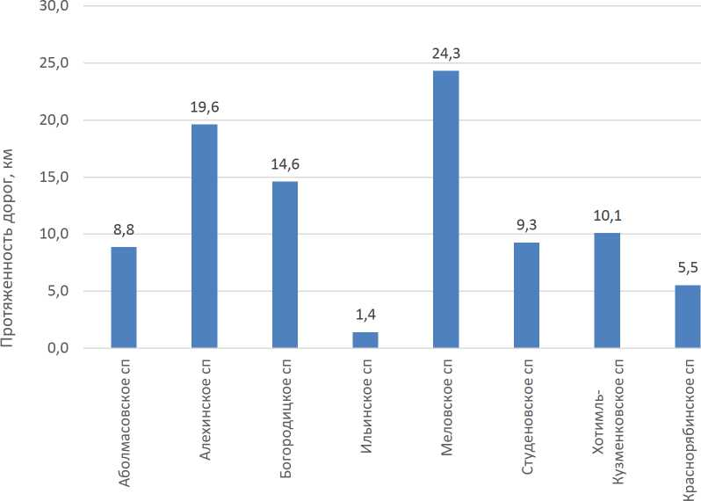
Рисунок 5- Протяженность дорог вне границ населенных пунктов в разрезе сельских поселений Хотынецкого района
Наибольшая протяженность дорог вне границ населенных пунктов имеется с грунтовым покрытием 51%.

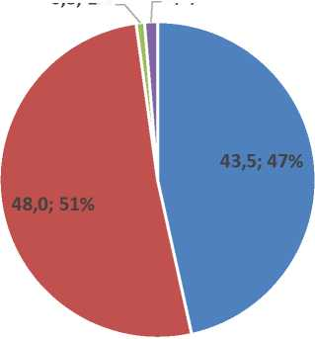
1,2; 1%
0,8; 1%
- асфальто-бетонные ■ грунтовые улучшенные
- переходные (щебеночные, гравийные) ■ щебень гранитный
Рисунок 6- Доля протяженности дорог вне границ населенных
пунктов в зависимости от покрытия
Перспектива развития дорог
Основной задачей развития транспортной инфраструктуры, является реконструкция и модернизация сети автодорог с повышением их технической категории и класса, формирование новых межрегиональных и межрайонных автодорожных связей, реконструкция и развитие транспортного каркаса (опорной сети) регионального значения, в частности, на территории Хотынецкого района.
С целью обеспечения территориальной связанности системы предусматривается создание единой сети основных региональных автодорог, которая предполагает, в первую очередь, обеспечение кратчайших связей населенных пунктов с поселком Хотынец и между собой, с другими районами Орловской области, с соседними регионами Центрального федерального округа.
Документами территориального планирования Хотынецкого района предусмотрены следующие мероприятия по развития автомобильных дорог:
Развитие и совершенствование сети автомобильных дорог и автотранспортной инфраструктуры:
- Развитие, совершенствование и модернизация региональных автомобильных дорог III класса.
- Дальнейшее формирование внутрирайонной дорожной сети с целью обеспечения устойчивых и удобных связей всех населенных пунктов, а также перспективных селитебных и промышленных площадей.
- Реконструкция и капитальный ремонт существующей автодорожной сети района, ликвидация грунтовых разрывов сети, благоустройство улично-дорожной сети в населенных пунктах района;
- Повышение качества транспортного обслуживания населения общественным транспортом.
Мероприятия по развитию опорной сети автомобильных дорог района (федеральных и основных региональных дорог):
- Реконструкция участков дорог «Орел-Брянск» (по нормативам I
категории)
- Строительство участка дороги «а/д «Орел-Брянск»-Алексеевский (малое региональное кольцо Хотынец-Знаменское-Каменка-Отрадинский- Протасово-Моховое-Змиевка-Кромы-Сосково-Шаблыкино), которая свяжет п. Хотынец с Шаблыкинским районом.
- Реконструкция автодороги «Болхов-Орел-Витебск» по нормам 3 категории (строительство обхода п. Хотынец с путепроводом через железную дорогу, обход п. Богородицкое, участков нового направления дороги в обход кривых и уклонов, не соответствующих нормативам).
В целях улучшения транспортной инфраструктуры утверждена муниципальная программа «Развитие, ремонт автомобильных дорог общего пользования местного значения в границах Хотынецкого района на 2023-2027 годы» утвержденная администрацией района от 23.12.2021 г. №475.
Мероприятия, предусмотренные муниципальной программой представлены в таблицах ниже.
Таблица 10 - Мероприятия по капитальному ремонту автомобильных
дорог общего пользования местного значения в границах населенных
пунктов Хотынецкого района
№ п/п | Наименование объекта | Вид работ
1 | 2 | 3
2023 год
1 | Капитальный ремонт автомобильной дороги общего пользования местного значения в д. Студёнка Хотынецкого района Орловской области, улица Дружбы | Устройство асфальтового покрытия
2 | Капитальный ремонт автомобильной дороги общего пользования местного значения в д. Жудре Хотынецкого района Орловской области | Устройство асфальтового покрытия
2024 год
3 | Капитальный ремонт автомобильной дороги общего пользования местного значения в д. Кукуевка Хотынецкого района Орловской области | Устройство асфальтового покрытия
4 | Капитальный ремонт автомобильной дороги общего пользования местного значения в с. Богородицкое Хотынецкого района Орловской области | Устройство асфальтового покрытия
5 | Капитальный ремонт автомобильной дороги общего пользования местного значения в д. Аболмасово Хотынецкого района Орловской области | Устройство асфальтового покрытия
2025 год

№ п/п | Наименование объекта | Вид работ
1 | 2 | 3
6 | Капитальный ремонт автомобильной дороги общего местного значения в д. Хотимль-Кузменково Хотынецкого района Орловской области | Устройство асфальтового покрытия
7 | Капитальный ремонт автомобильной дороги общего пользования местного значения в с. Ильинское Хотынецкого района Орловской области | Устройство асфальтового покрытия
8 | Капитальный ремонт автомобильной дороги общего пользования местного значения в с. Красные Рябинки Хотынецкого района Орловской области | Устройство асфальтового покрытия
2026 год
9 | Капитальный ремонт автомобильной дороги общего пользования местного значения в д. Студёнка Хотынецкого района Орловской области | Устройство асфальтового покрытия
10 | Капитальный ремонт автомобильной дороги общего пользования местного значения в с. Богородицкое Хотынецкого района Орловской области | Устройство асфальтового покрытия
11 | Капитальный ремонт автомобильной дороги общего пользования местного значения в с. Воейково Хотынецкого района Орловской области | Устройство асфальтового покрытия
2027 год
12 | Капитальный ремонт автомобильной дороги общего пользования местного значения в п. Звезда Хотынецкого района Орловской области | Устройство асфальтового покрытия
13 | Капитальный ремонт автомобильной дороги общего пользования местного значения в с. Никольское Хотынецкого района Орловской области | Устройство асфальтового покрытия
14 | Капитальный ремонт автомобильной дороги общего пользования местного значения в пос. Жудерский Хотынецкого района Орловской области | Устройство асфальтового покрытия
15 | Капитальный ремонт автомобильной дороги общего пользования местного значения в с. Большое Юрьево Хотынецкого района Орловской области | Устройство асфальтового покрытия

Таблица 11 - Мероприятия по капитальному ремонту автомобильных дорог общего пользования местного значения вне границ населенных пунктов Хотынецкого района
№ п/п | Наименование объекта | Вид работ
1 | 2 | 3
2023 год
1 | Капитальный ремонт автомобильной дороги общего пользования местного значения а/д Льгов -д. Булатово-1 Ильинского сельского поселения Хотынецкого района Орловской области | Устройство асфальтового покрытия
2025 год
2 | Капитальный ремонт автомобильной дороги общего пользования местного значения А/д «Орел - Витебск» -с. Вербник в Хотынецком районе Орловской области | Устройство асфальтового покрытия
2026 год

№ п/п | Наименование объекта | Вид работ
1 | 2 | 3
3 | Капитальный ремонт автомобильной дороги общего пользования местного значения А/д д. Березуевка - с. Мощеное в Хотынецком районе Орловской области | Устройство асфальтового покрытия
2027 год
4 | Капитальный ремонт автомобильной дороги общего пользования местного значения А/д Болхов-а/д «Орел - Витебск» - д. Березуевка в Хотынецком районе Орловской области | Устройство асфальтового покрытия

По мере развития жилых зон в Хотынецком районе необходимо строительство улиц и проездов внутри проектируемых жилых кварталов. Целесообразно осуществлять развитие инфраструктуры новых жилых зон за счет инвесторов-застройщиков (собственников земель).
1.4. Оценка существующей организации движения, включая
организацию движения транспортных средств общего пользования, организацию движения грузовых транспортных средств, организацию движения пешеходов и велосипедистов
Организация движения пешеходов и велосипедистов
Данные о наличии велосипедных дорожек в пгт. Хотынец отсутствуют.
При проведении натурных обследований территории пгт. Хотынец были выявлены нарушения в части организации пешеходного движения, а именно: отсутствие а/б покрытия на центральных улицах города (ул. Ленина, Батова,
Привокзальная и пр.); прерывание пешеходных путей; отсутствие пешеходных путей.
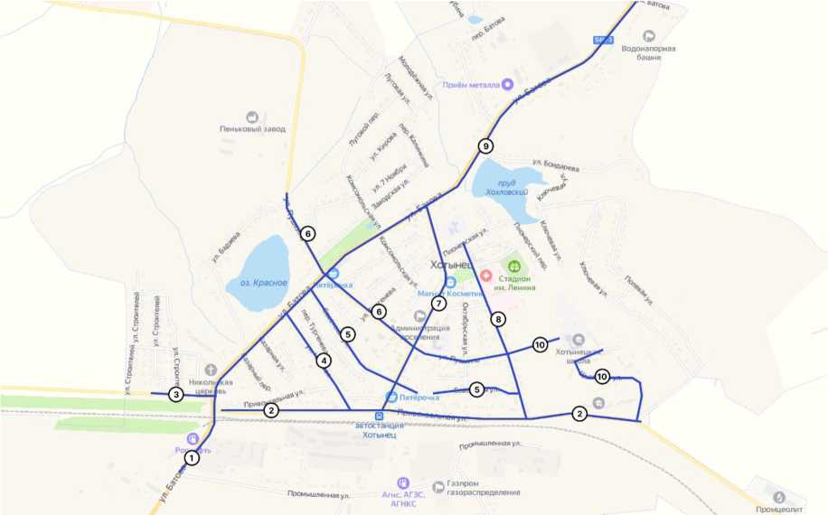
Рисунок 7 - Схема участков с отсутствующими или прерывающимися пешеходными тротуарами
Таблица 12 - Список участков с отсутствующими или
прерывающимися пешеходными тротуарами.
№ п/п | Наименование | Протяженность, км
1 | Ул. Батова от границы ПГТ Хотынец до ж/д путей | 0,30
2 | Привокзальная ул. от ул. Батова до Школьной ул. | 2,00
№ п/п | Наименование | Протяженность, км
3 | Улица от ул. Батова до границы ПГТ Хотынец | 0,40
4 | Ул. Чапаева | 0,56
5 | Советская ул. | 1,20
6 | Ул. Пушкина | 1,45
7 | Ул. Ленина | 1,05
8 | Ул. Сергея Поматилова | 0,88
9 | Ул. Батова от ж/д путей до границы ПГТ Хотынец | 2,91
10 | Подходы к школе «МБОУ Хотынецкая СОШ» (ул. Школьная и подход со стороны ул. Сергея Поматилова) | 1,02

Организация движения транспортных средств общего пользования
Общественный транспорт Хотынецкого района представлен автобусом и легковыми таксомоторами.
Схема маршрутов общественного транспорта междугородних перевозок представлена ниже.
В настоящий момент в Хотынецком районе действуют 3 маршрута междугородних перевозок:
- Брянск — Хотынец;
- № 461"Москва — Хотынец (ч-з Болхов);
- Орёл — Хотынец
На маршрутах следования общественного транспорта оборудованы остановками.
Организация движения грузовых транспортных средств
Движение грузовых транспортных средств в пгт. Хотынец осуществляется по ул. Батова и Привокзальной ул.
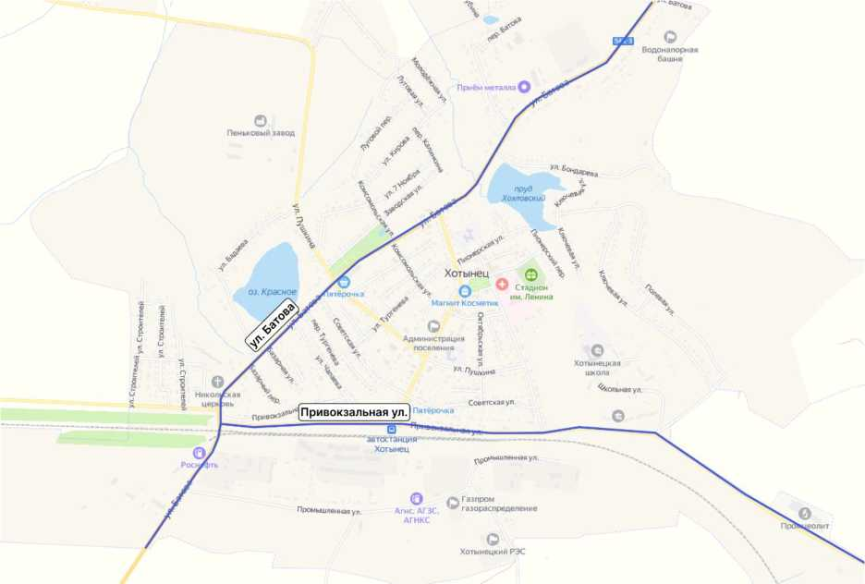
Рисунок 8 - Схема движения грузовых транспортных средств в пгт. Хотынец
Необходимо отметить, что объездные дороги вокруг поселений отсутствуют, грузовое движение в Хотынецком районе осуществляется по региональным дорогам:
1. 54К-384 «Жудерский - Хотынец» - Большое Юрьево - Алехино (с
0 + 000 по 14+ 780).
2. 54К-3 Болхов - «Орел - Витебск» (с 19 +729 по 45 + 347).
3. 54К-294 Успенский - Мымрино - Ильинское - «Болхов - «Орел -
Витебск» (с 0 + 000 по 12 + 500).
4. 54К-392 «Жудерский - Хотынец» - Абросимово - Назаровка (с 0 +
000 по 3 + 828)
5. 54К-387 Хотынец - Красные Рябинки - Сорокина (с 2 + 100 по 16

+ 620).
6. 54К-298 «Болхов - «Орел - Витебск» - Льгов - Жудерский -
Хотынец (с 0 + 000 по 4 + 880).

1.5. Оценка организации парковочного пространства
Хранение индивидуальных автомобилей осуществляется в основном на придомовых участках. Открытые площадки для хранения индивидуального транспорта почти отсутствуют. Также незначительно количество специально оборудованных площадок для временной парковки автотранспорта перед общественными зданиями.
Дефицит парковок наблюдается только в районном центре, п. Хотынец. Предлагается ликвидация дефицита на парковках общего пользования путем организации парковок вдоль УДС поселка. Генеральным планом предусматривается застройка территории индивидуальными жилыми домами. Основная доля строительства приходится на частные домовладения, где парковка автомобилей осуществляется на придомовых участках. В связи с этим, при росте автомобилизации основной дефицит придется на временные парковки (вдоль УДС и вблизи объектов притяжения), при настоящем уровне и прогнозе автомобилизации и численности населения организация платных парковок может оказаться нерентабельной.
Необходимо отметить, что парковочные зоны также организованы у мест притяжения.
Таблица 13 - Данные о крупных центрах притяжения (сфера обслуживания)
Центры притяжения | Адрес (место расположения)
Торговые объекты (ярмарка, рынок, торговые центры, магазины, общепит)
1 магазин «Пятерочка» | пгт. Хотынец, ул. Пушкина, д. 42
2. магазин «Пятерочка» | пгт, Хотынец, ул. Ленина, д. 2
3. магазин «Дикси» | пгт, Хотынец, ул. Ленина, д. 18
4. магнит «Магнит» | пгт, Хотынец, ул. Ленина, д. 19
5. Кафе «Лубна» | пгт, Хотынец, ул. Ленина, д. 16
Административные здания
6. Администрация Хотынецкого района | пгт, Хотынец, ул. Ленина, д. 40
7. МБУДО Хотынецкий Дом детского творчества; Хотынецкая межрайонная прокуратура | пгт, Хотынец, ул. им. Сергея Поматилова, 34
Объекты здравоохранения
8. БУЗ ОО «Хотынецкая ЦРБ» | пгт. Хотынец, ул. Поматилова , д. 30
Железнодорожные станции, автовокзалы и автостанции и т.п.
9. Железнодорожная ст. Хотынец | площадь. Привокзальная

Схема размещения парковок на территории пгт. Хотынец представлена ниже.
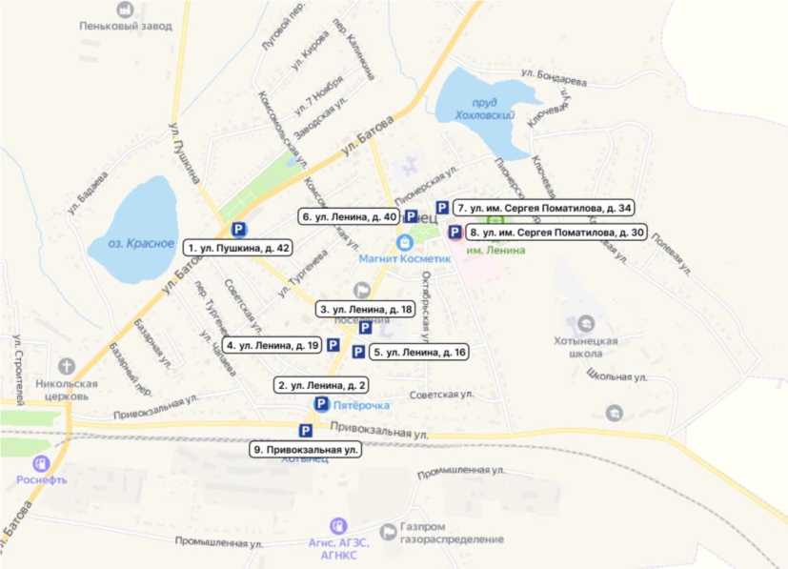
Рисунок 9 - Схема размещения парковок
Парковочные места вдоль улично-дорожной сети, оборудованные в соответствии с действующими нормативами, практически отсутствуют. Можно выделить лишь несколько оборудованных парковочных зон. Данный
факт является одной из причин хаотичной парковки вдоль УДС в центральной части поселка. У объектов притяжения наблюдается аналогичная ситуация и только у части основных объектов организованы отдельные парковочные площадки.
В целом по результатам анализа парковочного пространства на территории пгт. Хотынец, можно сделать вывод о том, что в целом дефицит парковочных мест, оборудованных в соответствии с действующими нормативами, отмечается у объектов притяжения (в том числе ряда магазинов).
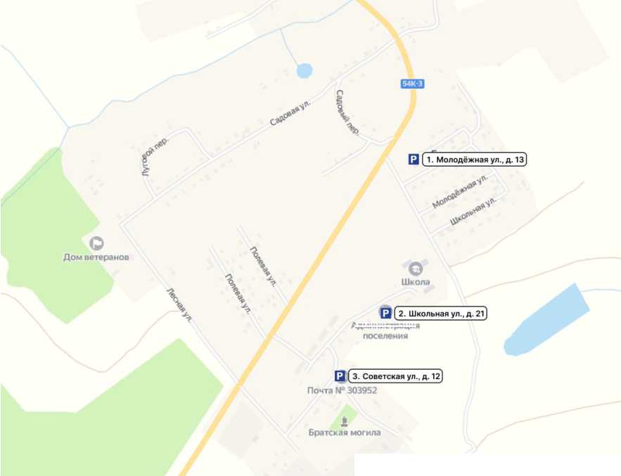
Администрация

Рисунок 10 - Схема размещения парковок, село Богородицкое
Парковочные пространства у мест притяжения, село Богородицкое:
- - Магазин продуктов, Молодёжная улица, 13, село Богородицкое.
- - Администрация Богородицкого сельского поселения Хотынецкого района Орловской области, Школьная улица, 21, село Богородицкое.
- - Отделение почтовой связи № 303952, Советская улица, 12, село Богородицкое.
Также необходимо отметить об отсутствии парковочного пространства в некоторых крупных населенных пунктах:
- Деревня Большое Юрьево, Юрьевский ФАП, Центральная ул., д. 40.
- Деревня Хотимль-Кузмёнково, Сельская администрация, Школьная ул., д. 9.
- Деревня Хотимль-Кузмёнково, Образцовская Средняя Общеобразовательная школа, Школьная ул., д. 6.
- Посёлок Жудерский, Дом культуры.
- Посёлок Жудерский, школа.
В настоящий момент парковочное пространство не оборудовано техническими средствами организации дорожного движения, а также отсутствует а/б покрытие.
  - Данные об эксплуатационном состоянии ТСОДД
Технические средства организации дорожного движения определяются, как сооружения и устройства, являющиеся элементами обустройства дорог и предназначенные для упорядочивания движения транспортных средств и(или) пешеходов (дорожные знаки, разметка, светофоры, дорожные ограждения, направляющие устройства и иные сооружения и устройства, необходимые для технического обеспечения организации дорожного движения).
Установка, замена, демонтаж и содержание технических средств организации дорожного движения осуществляются в соответствии с законодательством Российской Федерации об автомобильных дорогах и дорожной деятельности, законодательством Российской Федерации по безопасности дорожного движения и законодательством Российской Федерации о техническом регулировании и стандартизации.
Согласно Федеральному закону от 08.11.2007 г. № 257-ФЗ
(ред. от 05.12.2017) «Об автомобильных дорогах и о дорожной деятельности в Российской Федерации и о внесении изменений в отдельные
законодательные акты Российской Федерации», деятельность по организации дорожного движения, включающая работы по содержанию и ремонту ТСОДД, отнесена в Российской Федерации к дорожной деятельности. Согласно Федеральному закону 10.12.1995 № 196-ФЗ (ред. от 26.07.2017)
«О безопасности дорожного движения», деятельность по организации дорожного движения должна осуществляться на основе комплексного использования технических средств и конструкций, применение которых регламентировано действующими в Российской Федерации техническими регламентами и предусмотрено проектами и схемами организации дорожного движения.
В соответствии с Федеральным законом № 443 «Об организации дорожного движения в Российской Федерации» от 20.12.2017 № 443
организация дорожного движения осуществляется на основе комплексного использования ТСОДД, отвечающих требованиям, установленным законодательством РФ о техническом регулировании.
К законодательным актам в сфере технического регулирования относят следующие Государственные стандарты:
- ГОСТ Р 50597-2017 «Дороги автомобильные и улицы. Требования к эксплуатационному состоянию, допустимому по условиям обеспечения безопасности дорожного движения»;
- ГОСТ Р 52289-2004 «Технические средства организации дорожного движения. Правила применения дорожных знаков, разметки, светофоров, дорожных ограждений и направляющих устройств»;
- ГОСТ Р 52290-2004 «Технические средства организации дорожного движения. Знаки дорожные. Общие технические требования»;
- ГОСТ Р 52605-2006 «Технические средства организации
дорожного движения. Искусственные неровности. Общие
технические требования. Правила применения»;
- ГОСТ Р 52765-2007 «Дороги автомобильные общего пользования. Элементы обустройства. Классификация»;
- ГОСТ Р 52766-2007 «Дороги автомобильные общего пользования. Элементы обустройства. Общие требования»;
- ГОСТ Р 52282-2004 «Технические средства организации дорожного движения. Светофоры дорожные. Типы и основные параметры. Общие технические требования»;
- ГОСТ Р 52607-2006 «Технические средства организации
дорожного движения. Ограждения дорожные удерживающие боковые для автомобилей. Общие технические требования» (утв. и введён в действие Приказом Ростехрегулирования от 11.12.2006 № 297-ст).
В соответствии с распоряжением Правительства Российской Федерации от 04.11.2017 № 2438-р определён перечень документов по стандартизации, обязательное применение которых обеспечивает безопасность дорожного движения при его организации на территории Российской Федерации.
Перечень замечаний с указанием расположения и фотографий об эксплуатационном состоянии ТСОДД представлен в Приложении 1.1. и 1.2.
  - Анализ состава парка транспортных средств и уровня автомобилизации
Количество автотранспорта на территории Хотынецкого района, по состоянию на 01.01.2023 оценивается в 2,7 тыс. авто.
По оценкам «Автостата» уровень автомобилизации за последние 10 лет представлен в таблице и на графике.
Таблица 14 - Уровень автомобилизации авто/1000 чел.
2013 | 2014 | 2015 | 2016 | 2017 | 2018 | 2019 | 2020 | 2021 | 2022
303 | 310 | 318 | 320 | 318 | 328 | 330 | 338 | 346 | 350
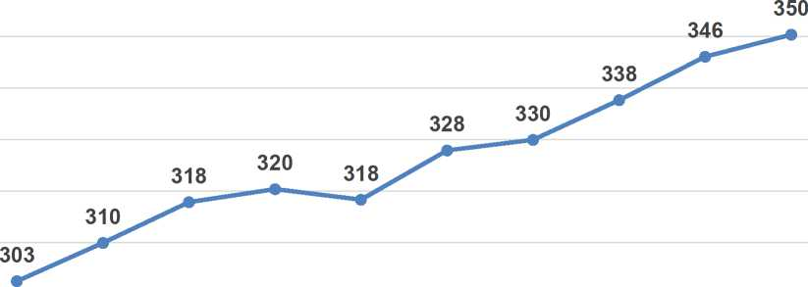
360
350
340
330
320
310
300
290
280
270 2013 2014 2015 2016 2017 2018 2019 2020 2021 2022
Количесто автотранспорта, авто на 1 тыс.чел

Рисунок 11 - Уровень автомобилизации Орловской области авто/1000
чел
Из графика видно, что прирост автотранспорта за последние 10 лет составил 16%.
  - Оценка и анализ параметров, характеризующих
дорожное движение, параметров эффективности организации дорожного движения
Согласно ФЗ от 29.12.2017 г. № 443-ФЗ «Об организации дорожного движения в Российской Федерации и о внесении изменений в отдельные законодательные акты Российской Федерации» к параметрам, характеризующим дорожное движение, относятся:
- интенсивность дорожного движения;
- состав транспортных средств;
- плотность движения;
- пропускная способность дороги.
Исходя из проведенного мониторинга сервиса «Яндекс. Пробки» загрузка УДС сравнительно невысокая, транспортные очереди и заторы не формируются.
В соответствии с п. 4.20 - 4.27 ОДМ 218.2.020-2012 «Методические рекомендации по оценке пропускной способности автомобильных дорог» (далее - ОДМ 218.2.020-2012) различают шесть уровней обслуживания движения на дорогах, характеристика которых приведена в таблице 1 ОДМ 218.2.020-2012.
В настоящий момент уровни обслуживания движения в Хотынецком районе соответствуют А и В:
- уровень обслуживания A соответствует условиям, при которых отсутствует взаимодействие между автомобилями. Максимальная интенсивность движения не превышает 20% от пропускной способности. Водители свободны в выборе скоростей. Скорость практически не снижается с ростом интенсивности движения. По мере увеличения загрузки число дорожно-транспортных происшествий (ДТП) несколько уменьшается, но практически все они имеют тяжелые последствия;
- при уровне обслуживания B проявляется взаимодействие между автомобилями, возникают отдельные группы автомобилей, увеличивается число обгонов. При верхней границе обслуживания B число обгонов наибольшее. Максимальная скорость на горизонтальном участке составляет примерно 80% от скорости в свободных условиях, максимальная интенсивность - 50% от
пропускной способности. Скорости движения быстро снижаются по мере роста интенсивности. Число ДТП увеличивается с ростом интенсивности движения.
К параметрам эффективной организации дорожного движения относится потеря времени (задержка) в движении транспортных средств и(или) пешеходов до и после реализации мероприятий по организации дорожного движения при условиях обеспечения безопасности дорожного движения.
Мероприятия КСОДД можно разделить условно на две категории:
- Первая категория направлена на сокращение задержек в движении транспортных средств и пешеходов, и повышение эффективности организации дорожного движения.
- Вторая категория мероприятий направлена на повышение безопасности дорожного движения, сокращение количества и тяжести последствий ДТП.
К мероприятиям первой категории можно отнести следующие группы мероприятий КСОДД:
- распределение транспортных средств на дорогах, включая разделение движения транспортных средств на однородные группы в зависимости от категорий транспортных средств, скорости и направления движения;
- повышение пропускной способности дорог, в том числе посредством устранения условий, способствующих созданию помех для дорожного движения или создающих угрозу его безопасности, формирование кольцевых пересечений
и примыканий дорог, реконструкция перекрёстков, строительство транспортных развязок и т. д.;
- обеспечение движения пешеходов и велосипедистов, строительство и обустройство пешеходных переходов;
- введение приоритета для маршрутных транспортных средств;
- развитие парковочного пространства;
- организация одностороннего движения транспортных средств на дорогах или их участках;
- разработка, внедрение и использование АСУДД;
- обеспечение транспортной и пешеходной связанности территорий;
- введение светофорного регулирования;
- организация пропуска транзитных транспортных средств.
К мероприятиям второй категории можно отнести следующие группы мероприятий КСОДД:
- определение скоростного режима движения транспортных средств на отдельных участках дорог или в различных зонах;
- организация маршрутов детей к образовательным организациям;
- расстановка работающих в автоматическом режиме средств фото- и видеофиксации нарушений правил дорожного движения.
Ниже на рисунках представлены текущие интенсивности дорожного движения.
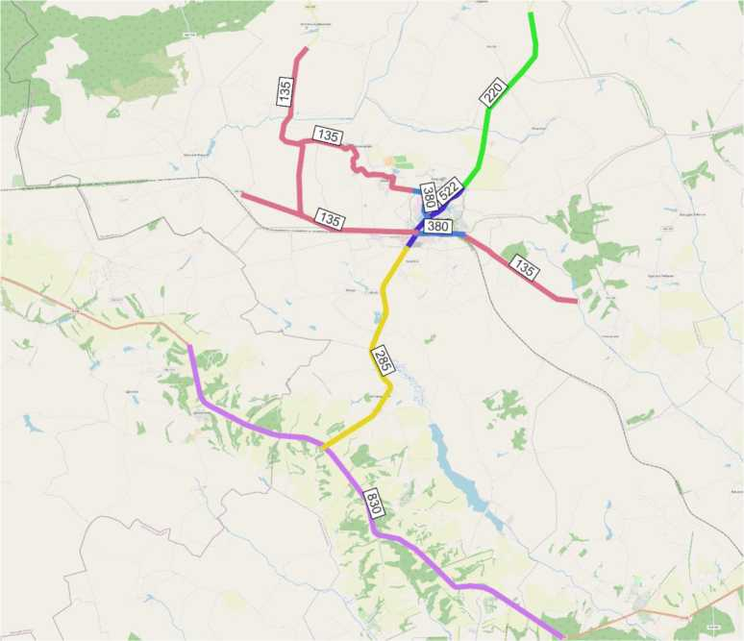
Рисунок 12 - Интенсивность движения, авт./сут.
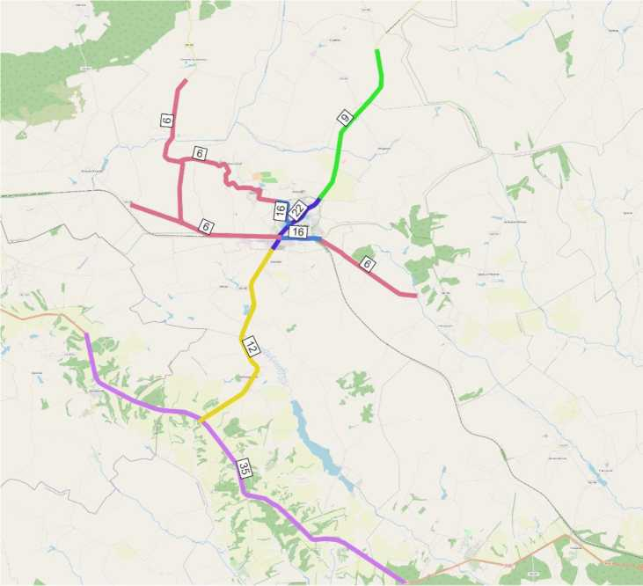
Рисунок 13 - Интенсивность движения, авт./час
Исходя из расчетов уровень обслуживания УДС Хотынецкого района соответствует A и B.
Вывод:
Из проведённого анализа видно, что максимальная загрузка на УДС Хотынецкого района не превышает 35% в часы пик, что соответствует уровню обслуживания B: автомобили движутся колоннами, взаимодействуя друг с другом.
  - Анализ прохождения маршрутов регулярных перевозок по участкам дорог, движение по которым связано с потерями времени (задержками) при движении транспортных средств
Общественный транспорт Хотынецкого района представлен автобусом и легковыми таксомоторами.
Схема маршрутов общественного транспорта междугородних перевозок представлена ниже.
В настоящий момент в Хотынецком районе действуют 3 маршрута междугородних перевозок:
- Брянск — Хотынец;
- № 461"Москва — Хотынец (ч-з Болхов);
- Орёл — Хотынец
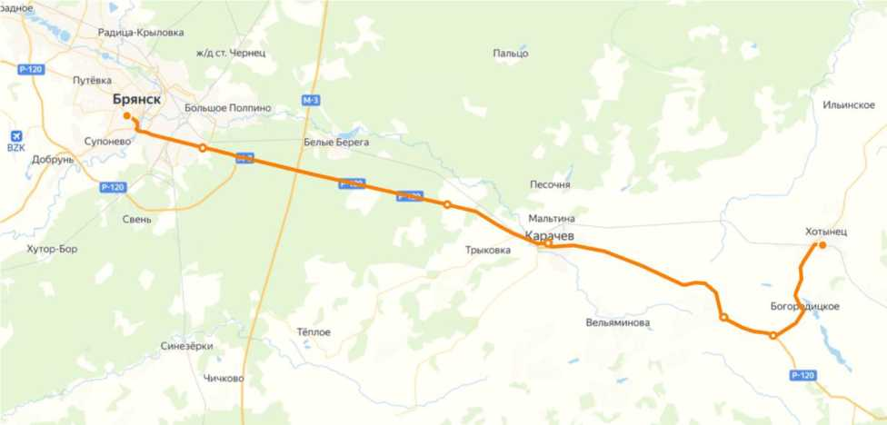
Рисунок 14 - Схема маршрута Брянск — Хотынец

Движение по маршруту осуществляется ежедневно перевозчиком ИП Сафронов Э.И.
Перечень станций остановок и время в пути по маршруту Брянск — Хотынец приведено в таблице ниже.
Таблица 15 - Перечень станций остановок по маршруту Брянск — Хотынец
Станция | Прибытие | Стоянка | Отправл. | Время в пути
Брянск, автовокзал | — | — | 11:05 | —
Брянск, автокасса Мясокомбинат | ~11:17 | 1 мин | ~11:18 | 12 мин
Березовка | ~11:49 | 1 мин | ~11:50 | 44 мин
Карачев | ~12:03 | 1 мин | ~12:04 | 58 мин
Дунаевский | ~12:31 | 1 мин | ~12:32 | 1 ч 26 мин
Хотынец, поворот | ~12:44 | 1 мин | ~12:45 | 1 ч 39 мин
Хотынец | ~12:57 | — | — | 1 ч 52 мин

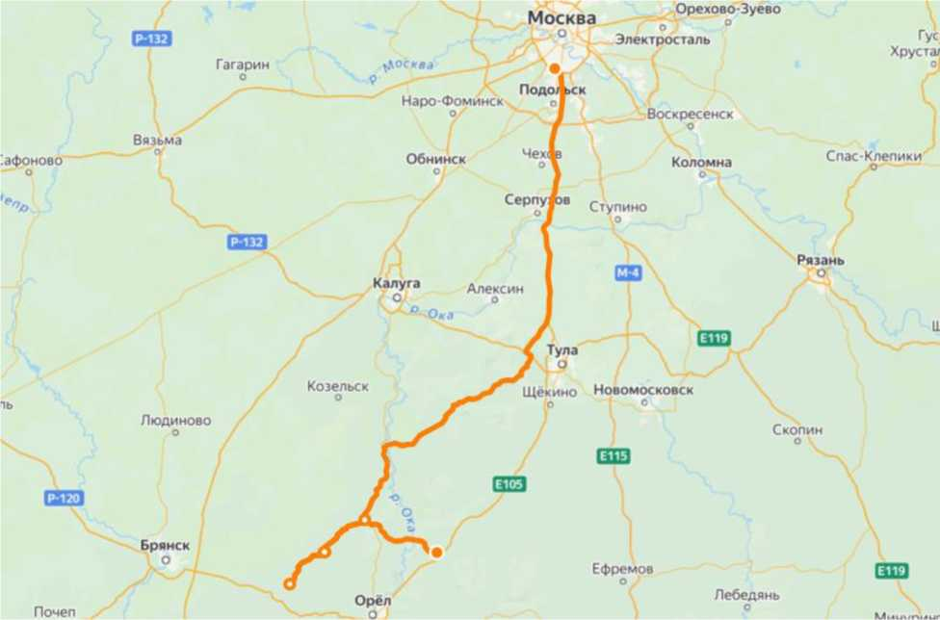
Рисунок 15 - Схема маршрута № 461"Москва — Хотынец (ч-з Болхов)
Движение по маршруту осуществляется ежедневно перевозчиком ИП Карпов В.В.
Перечень станций остановок и время в пути по маршруту № 461"Москва — Хотынец (ч-з Болхов) приведено в таблице ниже.

Таблица 16 - Перечень станций остановок по маршруту №
461"Москва — Хотынец (ч-з Болхов)
Станция | Прибытие | Стоянка | Отправл. | Время в пути
Москва, автостанция Новоясеневская | — | — | 9:30 | —
Болхов | ~12:45 | 1 мин | ~12:46 | 3 ч 15 мин
Знаменское | ~13:04 | 1 мин | ~13:05 | 3 ч 34 мин
Хотынец | ~13:20 | 1 мин | ~13:21 | 3 ч 50 мин

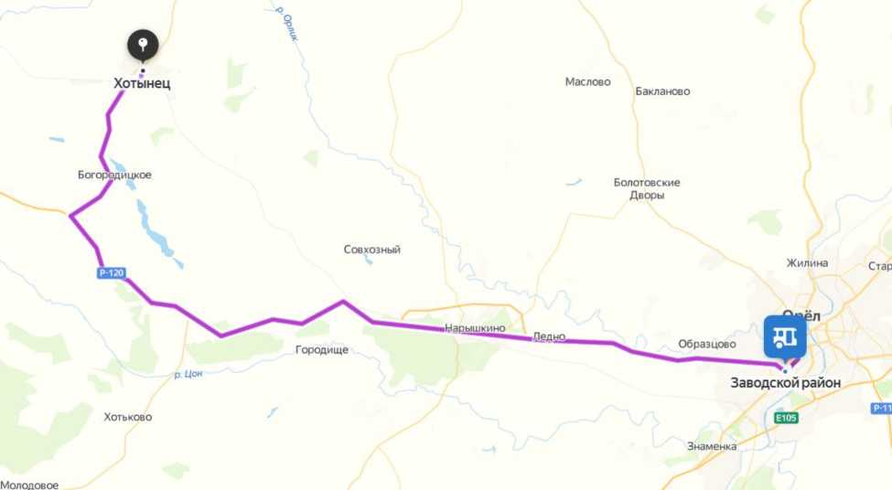
Рисунок 16 - Схема маршрута Орёл — Хотынец
Движение по маршруту осуществляется периодически перевозчиком ООО "СНЕЖАНА". Время отправления из автовокзала в 12:00 и 17:00. Общее время в пути составляет 2 часа.

  - Анализ состояния БДД, результаты исследования причин и условий возникновения ДТП
Основная доля ДТП и пострадавших в них людей приходится на автомобильный транспорт. Аварийность в населенных пунктах и на дорогах является одной из серьезнейших социально-экономических проблем.
К основным факторам, определяющим причины аварийности, следует отнести:
- пренебрежение требованиями безопасности дорожного движения со стороны участников движения;
- несовершенство технических средств организации дорожного движения.
Основными виновниками ДТП являются водители индивидуальных транспортных средств, нарушающие правила дорожного движения. Именно эта категория участников движения сегодня определяет, и в будущем будет определять порядок на дорогах, и именно они, в большинстве случаев, являются виновниками ДТП, совершенных по причине нарушения правил дорожного движения.
Обеспечение безопасности дорожного движения на улицах Хотынецкого района, предупреждение ДТП и снижение тяжести их последствий является на сегодня одной из актуальных задач.
Данные за последние 5 лет по статистике ДТП на территории Хотынецкого района представлены ниже.
Таблица 17 - Статистика ДТП в период с 2018 по 2022 гг.
Наименован ие показателя | 2018 | 2019 | 2020 | 2021 | 2022
Количество  ДТП | 73 | 78 | 52 | 58 | 53
Раненые | 18 | 9 | 7 | 7 | 7
Погибшие | 1 | 2 | 0 | 3 | 0

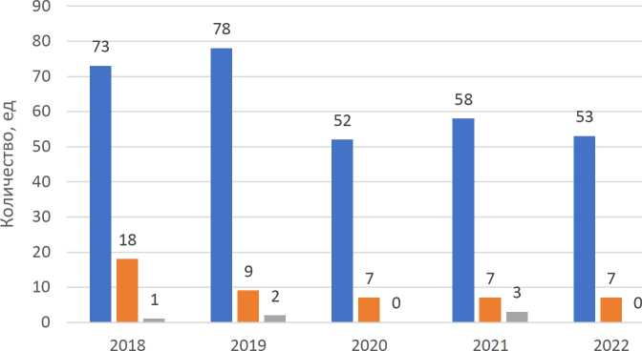
■ Количество ДТП ■Раненые ■ Погибшие

Рисунок 17 - Статистика ДТП на территории Хотынецкого района за
последние 5 лет
Как видно из представленной выше статистики за последние годы количество ДТП снизилось, в сравнении с 2018-2019 гг., также уменьшилось количество раненых. Однако при меньшем количестве ДТП в 2021 году наблюдается большее количество погибших в результате ДТП. Тенденция снижения количества ДТП связана с установлением новых штрафных санкций в отношении нарушителей ПДД РФ, а также улучшением состояния качества дорожного полотна УДС.
Основным видом ДТП в Хотынецком районе является «не соблюдение дистанции между транспортными средствами» и «не соблюдение бокового интервала».
Основными причинами и условиями возникновения ДТП являются:
o Превышение скорости.
o Не предоставление преимущества движения ТС.
Основные места концентрации ДТП за 2022 год представлены в таблице.
Таблица 18 - Основные места концентрации ДТП за 2022 год
№ п/п | Дорога, адрес ДТП | Вид ДТП | Причина ДТП
1 | Хотынец, ул. им. Сергея Поматилова, д.18 | Наезд на велосипедиста | Не соблюдение интервала
2 | а/д Болхов- Орел- Витебск 69 км.300м. с. Богородицкое | Наезд на пешехода | П.10.1 ПДД РФ
3 | п. Хотынец -3 ДТП | Наезд на стоящее ТС | Водитель не убедился в безопасности маневра
4 | с. Льггов
5 | д. Алехино
6 | а/д Орел- Брянск- Смоленск 50 км 100 м. | Опрокидывание | П.10.1 ПДД РФ
7 | д. Студенка
8 | а/д Болхов- Орел- Витебск- Льгов- Жудерский- Хотынец 40 км 700 м.
9 | а/д Болхов- Орел- Витебск 63 км 500 м.
10 | а/д Орел- Брянск- Смоленск 48 км.800 м. | Столкновение | Не соблюдение бокового интервала
11 | а/д Орел- Брянск- Смоленск 43 км. 120 м. |  | Не соблюдение дистанции
12 | а/д Орел- Брянск- Смоленск 47 км |  | Не соблюдение дистанции
13 | Хотынец ул. Пушкина, д.42 |  | Не соблюдение очередности проезда перекрестка
14 | Хотынец- территория АЗС |  | Не соблюдение бокового интервала
15 | а/д Орел- Брянск- Смоленск 54 км 690 м. |  | Не соблюдение дистанции
16 | а/д Болхов- Орел- Витебск- Льгов- Жудерский- Хотынец 8 км 260 м. |  | Не соблюдение бокового интервала
17 | а/д Болхов- Орел- Витебск 64 км 800 м. |  | Не соблюдение бокового интервала
18 | а/д Орел- Брянск- Смоленск 53 км.950 м. |  | Не соблюдение очередности проезда
19 | а/д Болхов- Орел- Витебск 63 км |  | Не соблюдение дистанции
20 | а/д Болхов- Орел- Витебск 63 км 500 м. |  | Не соблюдение бокового интервала

№ п/п | Дорога, адрес ДТП | Вид ДТП | Причина ДТП
21 | п. Звезда |  | Нарушение правил расположения ТС на проезжей части
22 | а/д Орел- Брянск- Смоленск 42 км.950 м. |  | Не соблюдение очередности проезда перекрестка
23 | Болхов- Орел- Витебск 66 км 700 м. |  | Не соблюдение бокового интервала
24 | Болхов- Орел- Витебск 71 км 700 м. |  | Не соблюдение бокового интервала
25 | Хотынец АЗС 17 - 2 ДТП | - | -
26 | а/д Орел- Брянск- Смоленск 55 км- 3 ДТП | Иной вид ДТП - обрыв топливно- раздаточного пистолета | -

- Наезд на велосипедиста
- Наезд на пешехода
- Наезд на стоящее ТС
- Опрокидывание
- Столкновение
- Иной вид ДТП - обрыв топливнораздаточного пистолета
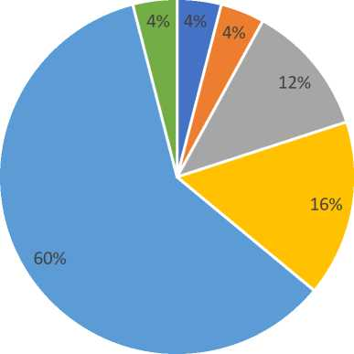
Рисунок 18 - Соотношение количества видов ДТП за 2022 год
В рамках реализации КСОДД Хотынецкого района необходимо предусмотреть следующие мероприятия:
- повышение правового сознания и предупреждение опасного поведения участников дорожного движения, что включает в себя организацию и проведение профилактических мероприятий, а также изучение правил дорожного движения учащимися общеобразовательных учреждений;
- обеспечение безопасности дорожного движения на автомобильных дорогах общего пользования, что включает в себя проведение ежегодного комиссионного обследования состояния автомобильных дорог общего пользования.
В рамках реализации проекта организации дорожного движения на автомобильных дорогах общего пользования, в целях приведения УДС поселения в соответствие с требованиями государственных стандартов необходимо:
- Модернизация нерегулируемых пешеходных переходов, в т.ч. прилегающих непосредственно к дошкольным образовательным организациям.
- Нанесение разметки дорожного полотна.
- Устройство искусственных неровностей.
- Приобретение и установка дорожных знаков.
Для эффективного решения проблем с дорожно-транспортной аварийностью и обеспечения снижения ее показателей необходимы продолжение системной реализации мероприятий по повышению безопасности дорожного движения и их обеспеченность финансовыми ресурсами.
  - Оценка финансирования деятельности по организации дорожного движения
В соответствии с муниципальной программой «Развитие, ремонт и содержание сети автомобильных дорог общего пользования местного значения в границах Хотынецкого района на 2017-2022 годы» утвержденной постановлением администрации района 26.09.2016 № 307 (с учетом изменений №446 от 15.12.2021 г.) фактический объём финансирования составил - 115 838,923 тыс. руб.
Перечень реализованных мероприятий, предусмотренные
муниципальной программой в период 2017 - 2022 гг., приведены в таблицах ниже.
Таблица 19 - Перечень реализованных мероприятий в границах населенных пунктов Хотынецкого района
№ п/п | Наименование объекта | Вид работ | Объем работ, км | Площа дь, м²
1 | 2 | 3 | 4 | 5
2017 год
1 | Ремонт автомобильной дороги общего пользования в д. Малое Юрьево Алехинского сельского поселения Хотынецкого района Орловской области | Устройство покрытия из щебня | 0,585 | 2400
2 | Ремонт автомобильной дороги общего пользования в с. Хотынец Аболмасовского сельского поселения Хотынецкого района Орловской области, ул. Цветочная | Устройство покрытия из щебня | 0,72 | 2898
3 | Ремонт автомобильной дороги общего пользования в с. Ильинское Ильинского сельского поселения Хотынецкого района Орловской области, ул. Калинина | Устройство асфальтового покрытия | 0,87 | 2738
4 | Ремонт автомобильной дороги общего пользования в с. Воейково Аболмасовского сельского поселения Хотйнецкого района Орловской области, ул. Центральная | Устройство асфальтового покрытия | 0,047 | 395
ИТОГО за 2017 год |  |  | 2,222 | 8431
2018 год
5 | Ремонт автомобильной дороги общего пользования в с. Большие Рябинки Краснорябинского сельского поселения Хотынецкого района Орловской области, ул. Луговая | Устройство асфальтового покрытия | 1,099 | 4383
6 | Ремонт автомобильной дороги общего пользования в с. Богородицкое Богородицкого сельского поселения Хотынецкого района Орловской области, ул. Школьная | Устройство асфальтового покрытия | 0,527 | 2198
7 | Ремонт автомобильной дороги общего пользования в с. Воейково Аболмасовского сельского поселения Хотынецкого района Орловской области, ул. Центральная | Устройство асфальтового покрытия | 1,993 | 9953
8 | Ремонт автомобильной дороги общего пользования в д. Аболмасово Аболмасовского сельского поселения Хотынецкого района Орловской области, ул. Школьная | Устройство покрытия из щебня | 0,55 | 2265
9 | Ремонт автомобильной дороги общего пользования местного значения в с. Ильинское Ильинского сельского поселения Хотынецкого района Орловской области, ул. Школьная | Устройство асфальтового покрытия | 0,485 | 3922
ИТОГО за 2018 год |  |  | 4,654 | 22721
10 | Ремонт автомобильной дороги общего пользования д.  Грачевка Студеновского сельского поселения Хотынецкого района Орловской области | Устройство асфальтового покрытия | 0,783 | 3164
11 | Ремонт автомобильных дорог общего пользования в д. Алехино Алехинского сельского поселения Хотынецкого района Орловской области, ул. Центральная | Устройство асфальтового покрытия | 0,737 | 3806
12 | Ремонт автомобильных дорог общего пользования в д. Малое Юрьево Алехинского сельского поселения Хотынецкого района Орловской области | Устройство покрытия из щебня | 0,45 | 1800
ИТОГО за 2019 год |  |  | 1,97 | 8770
2020 год
13 | Ремонт автомобильной дороги общего пользования а/д с. Льгов -д. Булатово-1 Ильинского сельского поселения Хотынецкого района Орловской области (от ПКО+ООО до ПК0+230) | Устройство асфальтового покрытия | 0,23 | 5062
14 | Ремонт автомобильной дороги общего пользования пгт. Хотынец-с. Хотынец Аболмасовского сельского поселения Хотынецкого района Орловской области | Устройство асфальтового покрытия | 0,55 | 3341
15 | Ремонт автомобильной дороги общего пользования в п. Звезда Меловского сельского поселения Хотынецкого района Орловской области, ул. Заречная | Устройство асфальтового покрытия | 0,326 | 1420
16 | Ремонт автомобильной дороги общего пользования А/д с. Хотынец ул. Цветочная - А/д «пгт. Хотынец - с. Хотынец» Хотынецкого района Орловской области (от ПК0+000 до ПК0+350) | Устройство покрытия. из щебня | 0,35 | 1320

№ п/п | Наименование объекта | Вид работ | Объем работ, км | Площа дь, м²
1 | 2 | 3 | 4 | 5
17 | Ремонт автомобильной дороги общего пользования д. Хотимель-Кузьменково, Хотимль-Кузьменко сельского поселения Хотынецкого района Орловской области, ул. Славянская. | Устройство асфальтового покрытия | 0,516 | 1629
18 | Ремонт автомобильной дороги общего пользования с. Хотынец Аболмасовского сельского поселения Хотынецкого района Орловской области, ул. Виктора Зарубина. | Устройство асфальтового покрытия | 0,368 | 1518
19 | Ремонт автомобильной дороги общего пользования местного значения пгт. Хотынец-д. Образцово (км 0+000- км 0+786) в Хотынецком районе Орловской области | Устройство покрытия из щебня | 0,786 | 3686
ИТОГО за 2020 год |  |  | 3,126 | 17976
2021 год
20 | Ремонт автомобильной дороги общего пользования в д. Большое Юрьево Алехинского сельского поселения Хотынецкого района Орловской области, ул. Молодежная | Устройство асфальтового покрытия | 0,475 | 1740
21 | Ремонт автомобильной дороги общего пользования с. Мощеное Аболмасовского сельского поселения Хотынецкого района Орловской области, ул. Садовая | Устройство асфальтового покрытая | 1,523 | 6431
ИТОГО за 2021 год |  |  | 1,998 | 8171,08
2022 год
22 | Ремонт автомобильной дороги общего пользования местного значения в п. Нива Свободы Хотынецкого района Орловской области (от ГЖ0+50 до ПЕС1+78; от ПК1+78 до ГЖ4+49) | Устройство асфальтового покрытия | 0,399 | 1658
23 | Ремонт автомобильной дороги общего пользования местного значения в с. Никольское Хотынецкого района Орловской области, ул. Молодежная | Устройство асфальтового покрытия | 0,856 | 3430
24 | Ремонт автомобильной дороги общего пользования местного значения в д. Жудре Хотынецкого района Орловской области (от ГЖ1+490 до ПК1+700) | Устройство асфальтового покрытия | 0,21 | 902
ИТОГО за 2022 год |  |  | 1,465 | 5990
ВСЕГО за 2017-2022 год |  |  | 15,435 | 72059
Таблица 20 - Перечень реализованных мероприятий вне границ

населенных пунктов Хотынецкого района
№ | Наименование объекта | Вид работ
1 | 2 | 3
2017 год
2 | Ремонт автомобильной дороги общего пользования в д. Малое Юрьево Алехинского сельского поселения Хотынецкого района Орловской области L=0,585 км, S=2400 м² | Разработка и проверка достоверности определения сметной стоимости сметной документации
3 | Ремонт автомобильной дороги общего пользования в с. Хотынец Аболмасовского сельского поселения Хотынецкого района Орловской области, ул. Цветочная L=0,720 км, S=2898 м2
4 | Ремонт автомобильной дороги общего пользования в с. Ильинское Ильинского сельского поселения Хотынецкого района Орловской области, ул. Калинина L= 0,870 км, S =2738 м2
5 | Ремонт автомобильной дороги общего пользования в д. Аболмасово Аболмасовского сельского поселения Хотынецкого района Орловской области, ул. Школьная L=0,550 км S=2265 м2

№ | Наименование объекта | Вид работ
1 | 2 | 3
6 | Ремонт автомобильной дороги общего пользования пгт. Хотынец-с. Хотынец Аболмасовского сельского поселения Хотынецкого района Орловской области L=0,550 км, S=3341 м²
7 | Ремонт автомобильной дороги общего пользования в с.  Богородицкое Богородицкого сельского поселения  Хотынецкого района Орловской области, ул. Школьная L=0,527 км, S=2198 м2
8 | Ремонт автомобильной дороги общего пользования в с. Большие Рябинки Краснорябинского сельского поселения Хотынецкого района Орловской области, ул. Луговая L=1,099 км, S=4383 м2
9 | Ремонт автомобильной дороги общего пользования в с. Воейково Аболмасовского сельского поселения Хотынецкого района Орловской области, ул. Центральная L=l,993 км, S=9953 м2
10 | Ремонт автомобильной дороги общего пользования в д. Малое Юрьево Алехинского сельского поселения Хотынецкого района Орловской области L=0,450 км, S=1100 м2
2018 год
11 | Ремонт автомобильной дороги общего пользования в с. Ильинское Ильинского сельского поселения Хотынецкого района Орловской области, ул. Школьная (музей) S=2945 м2 | Разработка и проверка достоверности определения сметной стоимости сметной документации
12 | Разработка нормативов финансовых затрат на содержание, ремонт, и капитальный ремонт автомобильных дорог общего пользования местного значения Хотынецкого района
 | Разработка показателей стоимости и состав работ по содержанию автомобильных дорог общего пользования местного значения Хотынецкого района
13 | Ремонт автомобильной дороги общего пользования в д. Грачевка Студёновского сельского поселения Хотынецкого района Орловской области
2019 год
14 | Ремонт автомобильной дороги общего пользования в д. Алехино Алехинского сельского поселения Хотынецкого района Орловской области, ул. Центральная | Разработка и проверка достоверности определения сметной стоимости сметной документации
15 | Ремонт автомобильной дороги общего пользования в д. Малое Юрьево Алехинского сельского поселения Хотынецкого района Орловской области
16 | Ремонт автомобильных дорог общего пользования а/д с. Льгов - д. Булатово-1 Ильинского сельского поселения Хотынецкого района Орловской области (от ПКО+ООО до ПК0+230)
2020 год
17 | Ремонт автомобильной дороги общего пользования в п. Звезда Меловского сельского поселения Хотынецкого района Орловской области, ул. Заречная | Разработка и проверка достоверности определения сметной стоимости сметной документации
18 | Ремонт автомобильной дороги общего пользования в д. Хотимль-Кузменково Хотимль-Кузменковского сельского поселения Хотынецкого района Орловской области, ул. Славянская
19 | Ремонт автомобильной дороги общего пользования А/д с. Хотынец ул. Цветочная - А/д «пгт. Хотынец - с. Хотынец» Хотынецкого района Орловской области (от ПК0+000 до ПК0+350)
20 | Ремонт автомобильной дороги общего пользования с. Хотынец Аболмасовского сельского поселения Хотынецкого района Орловской области ул. Виктора Зарубина

№ | Наименование объекта | Вид работ
1 | 2 | 3
21 | Ремонт автомобильной дороги общего пользования с. Мощеное Аболмасовского сельского поселения Хотынецкого района Орловской области ул. Садовая
22 | Ремонт автомобильной дороги общего пользования местного значения в п. Нива Свободы Хотынецкого района Орловской области (от ПК0+50 до ПК 1+78; от ПК1+178 до ПК4+49)
23 | Ремонт автомобильной дороги общего пользования в д. Большое Юрьево Алехинского сельского поселения Хотынецкого района Орловской области, ул. Молодежная
2021 год
24 | Ремонт автомобильной дороги общего пользования местного значения в с. Никольское Хотынецкого района Орловской области ул. Молодежная | Разработка и проверка достоверности определения сметной стоимости сметной документации
25 | Ремонт автомобильной дороги общего пользования местного значения пгт. Хотынец - д. Образцово (км 0+356 - км 0+432) в Хотынецком районе Орловской области
2022 год
26 | Ремонт автомобильной дороги общего пользования местного значения в д. Жудре Хотынецкого района Орловской области (от ПК 1+490 до ПК 1+700) | Разработка и проверка достоверности определения сметной стоимости сметной документации
Структура фактического финансирования на реализацию программы
Развитие, ремонт и содержание сети автомобильных дорог общего пользования местного значения в границах Хотынецкого района на 2017-2022 годы по годам приведен в таблице.
Таблица 21 - Финансирование программы: «Развитие, ремонт и содержание сети автомобильных дорог общего пользования местного значения в границах Хотынецкого района на 2017-2022 годы»
Уровень бюджета | Расходы (тыс.рублей) по годам реализации
 | Всего | 2017 | 2018 | 2019 | 2020 | 2021 | 2022
1 | 2 | 3 | 4 | 5 | 6 | 7 | 8
Всего | 115838,9 | 17494,7 | 30523,8 | 18858,39 | 21246,96 | 13932,14 | 13782,94
Федеральный бюджет | 0 | 0 | 0 | 0 | 0 | 0 | 0
Областной бюджет | 72634,64 | 9640,85 | 23681,04 | 11171,86 | 14140,89 | 7000 | 7000
Районный бюджет | 42039,7 | 7657,669 | 6700,711 | 7035,509 | 7049,918 | 6864,891 | 6731,006
Бюджет городского поселения Хотынец | 1164,578 | 196,18 | 142,045 | 651,02 | 56,1447 | 67,24633 | 51,93663

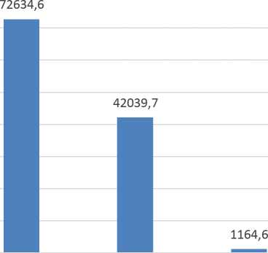
80000,0
0,0
Федеральный
бюджет
Областной бюджет
Районный Бюджет
бюджет городского
поселения Хотынец
70000,0
60000,0
с- 50000,0
j 40000,0
Z
J- 30000,0
Ct
§ 20000,0
П5 О.
10000,0
0,0

Рисунок 19 - Структура расходов на финансирование деятельности
Итого из областного бюджета перечислено 72 634,64 тыс. рублей, районного бюджета - 42 039,7 тыс. рублей, из бюджета городского поселения Хотынец - 1 164,578 тыс. рублей.
Кроме того, на последующие периоды для улучшения транспортной инфраструктуры утверждена муниципальная программа «Развитие, ремонт автомобильных дорог общего пользования местного значения в границах Хотынецкого района на 2023-2027 годы» утвержденная администрацией района от 23.12.2021 г. №475.
Общий объем финансирования, заложенный программой, составляет 52 269,217 тыс. рублей:
2023 год — 20 954,307 тыс. рублей, из них:
областной бюджет Орловской области- 14 000,00 тыс. рублей,
бюджет Хотынецкого района- 6904,307 тыс. рублей;
бюджет городского поселения Хотынец - 50,0 тыс. рублей;
2024 год — 14 455,720 тыс. рублей, из них:
областной бюджет Орловской области- 7 000,00 тыс. рублей, бюджет Хотынецкого района- 7 415,72 тыс. рублей;
бюджет городского поселения Хотынец - 40,0 тыс. рублей;
2025 год — 15 439,190 тыс. рублей, из них:
областной бюджет Орловской области- 7 000,00 тыс. рублей, бюджет Хотынецкого района- 8 309,19 тыс. рублей;
бюджет городского поселения Хотынец - 40,0 тыс. рублей;
2026 год — 605,00 тыс. рублей, из них:
бюджет Хотынецкого района- 605,00 тыс. рублей;
2027 год — 905,00 тыс. рублей, из них:
бюджет Хотынецкого района- 905,00 тыс. рублей;
Запланированная структура расходов на финансирование деятельности, согласно муниципальной программе «Развитие, ремонт автомобильных дорог общего пользования местного значения в границах Хотынецкого района на 2023-2027 годы» представлена на диаграмме.
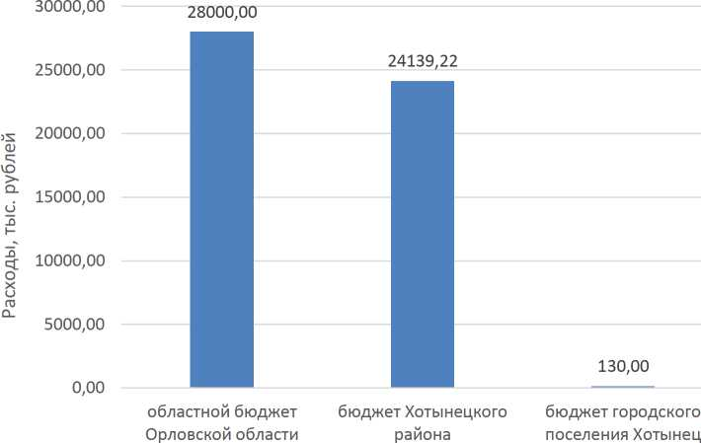
Рисунок 20 - Структура расходов на финансирование деятельности
Итого на развитие и ремонт автомобильных дорог на период 2023-2027 гг. планируется финансирование от областного бюджета в размере 28 000,00
тыс. рублей, районного бюджета - 24 139,22 тыс. рублей, из бюджета городского поселения Хотынец - 130,00 тыс. рублей
- МЕРОПРИЯТИЯ ПО ОРГАНИЗАЦИИ ДОРОЖНОГО ДВИЖЕНИЯ
  - Разделение движения транспортных средств на однородные группы в зависимости от категорий транспортных средств, скорости и направления движения, распределение их по времени движения
Создание однородных транспортных потоков способствует выравниванию скорости движения, повышению пропускной способности автомобильных дорог, а также ликвидирует «внутренние» конфликты в потоке. Выравнивание транспортных потоков осуществляется по типам транспортных средств, направлению дальнейшего движения на пересечении и цели движения.
Примерами формирования однородных транспортных потоков по типам транспортных средств являются разделение полос для легковых и грузовых автомобилей на магистралях с многорядным движением и выделение отдельных полос для наземного городского пассажирского транспорта.
Формирование однородных транспортных потоков по направлению дальнейшего движения на пересечении обеспечивается специализацией полос движения на подходе к пересечениям по признаку дальнейшего направления и является типичной мерой выравнивания состава транспортного потока.
При высокой интенсивности движения и наличия в составе транспортного потока большой доли медленно движущихся автомобилей (автопоезда и грузовые автомобили большой грузоподъемности, скорость которых в верхней части подъёма становится менее 50 км/ч) примером локального выравнивания состава транспортных потоков по скоростному признаку является устройство с правой стороны проезжей части дополнительных полос для движения автомобилей с низкими динамическими качествами в сторону подъёма.
Наиболее существенный эффект формирования однородных транспортных потоков по цели движения - разделение местного для данного района и транзитного движения - даёт устройство обходной дороги.
Эффективность использования обходных дорог может быть достигнута, если они имеют достаточную пропускную способность и обустроены автозаправочными станциями, предприятиями торговли и питания, средствами связи, пунктами технического обслуживания автомобилей.
Местное движение должно организовываться на параллельных дорогах с выходом на транзитную дорогу на специально оборудованных пересечениях.
В настоящий момент движение маршрутного пассажирского транспорта осуществляется без задержек, таким образом выделение отдельных полос для маршрутного пассажирского транспорта не требуется.
  - Повышение пропускной способности дорог
Для повышения пропускной способности дорог Хотынецкого района предложены мероприятия, согласующиеся с документами территориального планирования.
Перечень мероприятий по повышению пропускной способности дорог представлен в таблице.
Таблица 22 - Перечень мероприятий (первоочередные мероприятия)
согласно Муниципальной программы «Развитие, ремонт
автомобильных дорог общего пользования местного значения в
границах Хотынецкого района на 2023-2027 годы»
№ п/п | Наименование объекта | Вид работ | Объем работ, км | Площадь, м²
 | 2023 год
1 | Капитальный ремонт автомобильной дороги общего пользования местного значения в д. Студёнка Хотынецкого района Орловской области, улица Дружбы | Устройство асфальтового покрытия | 0,923 | 3881
2 | Капитальный ремонт автомобильной дороги общего пользования местного значения в д. Жудре Хотынецкого района Орловской области | Устройство асфальтового покрытия | 0,27 | 1112
 | ИТОГО за 2023 год |  | 1,193 | 4993

№ п/п | Наименование объекта | Вид работ | Объем работ, км | Площадь, м²
 | 2024 год
3 | Капитальный ремонт автомобильной дороги общего пользования местного значения в д. Кукуевка Хотынецкого района Орловской области | Устройство асфальтового покрытия | 1,2 | 4800
4 | Капитальный ремонт автомобильной дороги общего пользования местного значения в с. Богородицкое Хотынецкого района Орловской области | Устройство асфальтового покрытия | 0,9 | 3420
5 | Капитальный ремонт автомобильной дороги общего пользования местного значения в д. Аболмасово Хотынецкого района Орловской области | Устройство асфальтового покрытия | 0,8 | 2800
 | ИТОГО за 2024 год |  | 2,9 | 11020
 | 2025 год
6 | Капитальный ремонт автомобильной дороги общего местного значения в д. Хотимль-Кузменково Хотынецкого района Орловской области | Устройство асфальтового покрытия | 1,2 | 5100
7 | Капитальный ремонт автомобильной дороги общего пользования местного значения в с. Ильинское Хотынецкого района Орловской области | Устройство асфальтового покрытия | 1,1 | 4600
8 | Капитальный ремонт автомобильной дороги общего пользования местного значения в с. Красные Рябинки Хотынецкого района Орловской области | Устройство асфальтового покрытия | 0,9 | 3100
 | ИТОГО за 2025 год |  | 3,2 | 12800
 | 2026 год
9 | Капитальный ремонт автомобильной дороги общего пользования местного значения в д. Студенка Хотынецкого района Орловской области | Устройство асфальтового покрытия | 0,9 | 3600
10 | Капитальный ремонт автомобильной дороги общего пользования местного значения в с. Богородицкое Хотынецкого района Орловской области | Устройство асфальтового покрытия | 1 | 4000
11 | Капитальный ремонт автомобильной дороги общего пользования местного значения в с. Воейково Хотынецкого района Орловской области | Устройство асфальтового покрытия | 1,1 | 4400
 | ИТОГО за 2026 год |  | 3 | 12000
 | 2027 год
12 | Капитальный ремонт автомобильной дороги общего пользования местного значения в п. Звезда Хотынецкого района Орловской области | Устройство асфальтового покрытия | 1,1 | 4400
13 | Капитальный ремонт автомобильной дороги общего пользования местного значения в с. Никольское Хотынецкого района Орловской области | Устройство асфальтового покрытия | 0,8 | 3200
14 | Капитальный ремонт автомобильной дороги общего пользования местного значения в пос. Жудерский Хотынецкого района Орловской области | Устройство асфальтового покрытия | 1,2 | 5000
15 | Капитальный ремонт автомобильной дороги общего пользования местного значения в с. Большое Юрьево | Устройство асфальтового покрытия | 1,2 | 5100

№ п/п | Наименование объекта | Вид работ | Объем работ, км | Площадь, м²
 | Хотынецкого района Орловской области
 | ИТОГО за 2027 год |  | 4,3 | 17700
 | ВСЕГО за 2023-2027 год |  | 14,593 | 58513
Таблица 23 - Перечень мероприятий (мероприятия на расчётный

срок)
№ п/п | Наименование мероприятия | Р асположение | Очередность реализации, год
1 | Реконструкция участков дорог «Орел-Брянск» (по нормативам I категории) | Хотынецкий район | до 2025-2033 года
2 | Строительство участка дороги «а/д «Орел- Брянск»-Алексеевский (малое региональное кольцо Хотынец-Знаменское-Каменка- Отрадинский-Протасово-Моховое-Змиевка- Кромы-Сосково-Шаблыкино), которая свяжет п. Хотынец с Шаблыкинским районом | Хотынецкий район | до 2025-2033 года
3 | Формирование улично - дорожной сети в кварталах нового жилищного строительства в селе Богородицкое и селе Горки на площадках, выделенных под индивидуальное жилищное строительство. | Богородицкое поселение | до 2025-2033 года
4 | Асфальтирование улично-дорожной сети населенных пунктов сельского поселения. | Богородицкое поселение | до 2025-2033 года
5 | Ремонт грунтовых дорог, которые соединяют центр сельского поселения с другими населенными пунктами. | Богородицкое поселение | до 2025-2033 года
6 | Строительство дорог регионального значения А-141 Орел-Брянск до магистрали «Крым»- Алексеевский и «Болхов-Орел-Витебск» обход с. Богородицкое. | Богородицкое поселение | до 2025-2033 года
7 | Развитие придорожного сервиса в селе Горки на площади 2,2 га | Богородицкое поселение | до 2025-2033 года
8 | Строительство автомобильных дорог общего пользования районного значения:  - а/д «Орел-Витебск»-Горки -протяженность 1,0 км;  - а/д «Орел-Витебск»-Баздрево - протяженность 1,2 км;  - а/д «Орел-Витебск»-Вербник - протяженность 3,0 км; | Богородицкое поселение
9 | Капитальный ремонт улично-дорожной сети в с. Ильинское | Ильинское поселение | до 2025-2033 года
10 | Строительство и реконструкция улично- дорожной сети в границах населенных пунктов согласно проектам планировки территории | Ильинское поселение | до 2025-2033 года
11 | Формирование улично - дорожной сети в кварталах нового жилищного строительства в с. Красные Рябинки, с. Никольское и на инвестиционных площадках, выделенных под индивидуальное жилищное строительство | Краснорябинское поселение | до 2025-2033 года
12 | Реконструкция и ремонт существующих улиц населенных пунктов сельского поселения | Краснорябинское поселение | до 2025-2033 года
13 | Капитальный ремонт дороги районного значения: «Хотынец - Красные Рябинки» - Жердево | Краснорябинское поселение | до 2025-2033 года

№ п/п | Наименование мероприятия | Р асположение | Очередность реализации, год
14 | Ремонт грунтовых дорог, которые соединяют центр сельского поселения с другими населенными пунктами | Краснорябинское поселение | до 2025-2033 года
15 | Реконструкция автомобильной дороги «Болхов-«Орел-Витебск» по нормам 3 категории | Меловское поселение | до 2025-2033 года
16 | Строительство автодорожного участка «Болхов-«Орел-Витебск» - Образцово | Меловское поселение | до 2025-2033 года
17 | Реконструкция улично-дорожной сети в с. Меловое, пос. Звезда | Меловское поселение | до 2025-2033 года
18 | Асфальтирование улично-дорожной сети населенных пунктов с. Меловое, д.  Алексеевка, д. Коневка, д. Кукуевка, д. Образцово, д. Чертовое | Меловское поселение | до 2025-2033 года
19 | Строительство и реконструкция улично- дорожной сети в границах населенных пунктов согласно проектам планировки территории | Меловское поселение | до 2025-2033 года
20 | Ремонт грунтовых дорог, которые соединяют центр сельского поселения с населенными пунктами Ильинский, Дубрава, Восход | Студёновское поселение | до 2025-2033 года
21 | Строительство и реконструкция улично- дорожной сети в границах населенных пунктов согласно проектам планировки территории. | Студёновское поселение | до 2025-2033 года
22 | Реконструкция улично-дорожной сети в д. Строево | Хотимль- Кузменковское поселение | до 2025-2033 года
23 | Асфальтирование улично-дорожной сети населенных пунктов д. Хотимль-Кузменково, д. Жудре, п. Жудерский, д. Скворцово | Хотимль- Кузменковское поселение | до 2025-2033 года
24 | Ремонт дорожного полотна в п. Жудерский | Хотимль- Кузменковское поселение | до 2025-2033 года
25 | Ремонт дорожного полотна в д. Хотимль- Кузменково | Хотимль- Кузменковское поселение | до 2025-2033 года
26 | Ремонт дорожного полотна в с. Алисово | Хотимль- Кузменковское поселение | до 2025-2033 года
27 | Строительство моста в д. Жудре | Хотимль- Кузменковское поселение | до 2025-2033 года
28 | Реконструкция дороги до производственного центра в д. Скворцово | Хотимль- Кузменковское поселение | до 2025-2033 года
29 | Ремонт грунтовых дорог, которые соединяют центр сельского поселения с другими населенными пунктами | Аболмасовское поселение | до 2025-2033 года
30 | Строительство дороги муниципального значения «пгт Хотынец-Адолмасово-с. Хотынец» | Аболмасовское поселение | до 2025-2033 года
31 | Развитие придорожного сервиса - строительство АЗС | Аболмасовское поселение | до 2025-2033 года
32 | Реконструкция дороги муниципального значения «Болхов-Орел-Витебск» -Мощеное | Аболмасовское поселение | до 2025-2033 года
33 | Асфальтирование дорог в сельском поселении. | Аболмасовское поселение | до 2025-2033 года
34 | Ремонт автодороги «Хотынец-Б. Юрьево- | Алехинское поселение | до 2025-2033 года

№ п/п | Наименование мероприятия | Р асположение | Очередность реализации, год
 | Алехино»
35 | Асфальтирование улично-дорожной сети населенных пунктов д. Алехино, д. Большое Юрьево, д. Малое Юрьево, с. Девять Дубов | Алехинское поселение | до 2025-2033 года
36 | Асфальтирование грунтовых дорог внутри поселка | Хотынецкое поселение | до 2025
37 | Ремонт автомобильных дорог внутри населенного пункта, для улучшения их качества. IV категории, протяженность 31,734 км, определяется проектом Генерального плана | Хотынецкое поселение | до 2025
38 | Реконструкция УДС поселка, для улучшения их качества (в том числе обустройство искусственного электроосвещения и пешеходных дорожек). IV категории, протяженность 31,734 км, определяется проектом Генерального плана | Хотынецкое поселение | до 2030
39 | Строительство новых автомобильных дорог (в том числе автомобильной дороги «Обход поселка Хотынец»). IV категории, протяженность 18,966 км, определяется проектом Генерального плана | Хотынецкое поселение | 2025-2030
40 | Строительство СТО. Параметры СТО, определяется ПСД | Хотынецкое поселение | 2030
41 | Строительство 2-х транспортных развязок на проектируемой автомобильной дороге «Обход поселка Хотынец». Параметры транспортных развязок, определяются ПСД | Хотынецкое поселение | 2029-2030
42 | Содержание и ремонт автомобильных дорог поселка Хотынец. В рамках разработки муниципальной программы «Комплексное развитие транспортной инфраструктуры территории поселка Хотынец» | Хотынецкое поселение | 2024-2033, ежегодно
49 | Строительство тротуара: Ул. Батова от границы ПГТ Хотынец до ж/д путей | Хотынецкое поселение | до 2025-2033 года
50 | Строительство тротуара: Привокзальная ул. от ул. Батова до Школьной ул. | Хотынецкое поселение | до 2025-2033 года
51 | Строительство тротуара: Улица от ул. Батова до границы ПГТ Хотынец | Хотынецкое поселение | до 2025-2033 года
52 | Строительство тротуара: Ул. Чапаева | Хотынецкое поселение | до 2025-2033 года
53 | Строительство тротуара: Советская ул. | Хотынецкое поселение | до 2025-2033 года
54 | Строительство тротуара: Ул. Пушкина | Хотынецкое поселение | до 2025-2033 года
55 | Строительство тротуара: Ул. Ленина | Хотынецкое поселение | до 2025-2033 года
56 | Строительство тротуара: Ул. Сергея Поматилова | Хотынецкое поселение | до 2025-2033 года
57 | Строительство тротуара: Ул. Батова от ж/д путей до границы ПГТ Хотынец | Хотынецкое поселение | до 2025-2033 года
58 | Строительство тротуара: Подходы к школе «МБОУ Хотынецкая СОШ» (ул. Школьная и подход со стороны ул. Сергея Поматилова) | Хотынецкое поселение | до 2025-2033 года
59 | Строительство велосипедного маршрута. Параметры определяются ПСД | Хотынецкое поселение | 2025
60 | Организация велопарковок вблизи объектов притяжения. Параметры определяются ПОДД | Хотынецкое поселение | 2025
  - Оптимизация светофорного регулирования, управлению

светофорными объектами, включая адаптивное управление
Светофорное регулирование является одним из эффективных методов повышения безопасности дорожного движения и регулирования транспортных и пешеходных потоков. Светофорные объекты, использующие индивидуальные автоматические переключатели светофорных сигналов и работающие в одном или нескольких жёстких или адаптивных режимах, проектируют на пересечениях автомобильных дорог. При значительном взаимном удалении светофорных объектов друг от друга такой способ регулирования даёт хорошие результаты. Необходимыми условиями для этого являются обоснованная установка светофора и оптимальное назначение режима его работы в зависимости от объёмов транспортного и пешеходного движения и планировочной характеристики пересечения автомобильных дорог.
Светофоры предназначены для поочерёдного пропуска участников движения через определённый участок дорожной сети, а также для обозначения опасных участков дорог. В зависимости от условий светофоры применяются для управления движением в определённых направлениях или по отдельным полосам данного направления:
- в местах, где встречаются конфликтующие транспортные, а также транспортные и пешеходные потоки (пересечения, пешеходные переходы);
- по полосам, где направление движения может меняться на противоположное;
- на железнодорожных переездах, разводных мостах, причалах, паромах, переправах;
- при выездах автомобилей спецслужб на дороги с интенсивным движением;
- для управления движением наземного пассажирского транспорта.
Разработка оптимизации циклов светофорного регулирования предусмотрена на этапе ПОДД.
Размещение новых светофорных объектов в Хотынецком районе не предусмотрено из-за невысокой интенсивности движения транспортных средств на УДС.
  - Согласование работы светофорных объектов
Согласование работы светофорных объектов в Хотынецком районе данной КСОДД не предусмотрено.
Светофорные объекты на территории Хотынецкого района, представлены в таблице 24.
Таблица 24 - Перечень светофорных объектов на территории поселка Хотынец
№ п/п | Место нахождения светофорного объекта | Тип светофора
Светофорные объекты
1 | ул. Ленина | Т7

  - Развитие инфраструктуры в целях обеспечения движения
пешеходов и велосипедистов, в том числе строительство и обустройство пешеходных переходов
Планируемые мероприятия по развитию инфраструктуры пешеходного и велосипедного передвижения включают в себя:
- проектирование и устройство тротуаров с твёрдым покрытием;
- проектирование и устройство тротуаров, где необходима организация вело-пешеходного движения.
Пешеходное движение является самым важным видом передвижения на кратчайшие расстояния - до 1-2 км. Однако в течение долгого времени пешеходное движение само по себе не считалось видом движения и, соответственно, рассматривалось по большей части как добавление к дорогам или узлам НГПТ. Таким образом, пешеходная инфраструктура обычно представляет собой набор отдельных элементов, нежели спланированную сеть.
Пешеходное движение в Хотынецком районе не плотное, кроме мест притяжения таких, как центральная часть поселка. А также административные и производственные здания.
В Хотынецком районе на данный момент наблюдается отсутствие пешеходных тротуаров на улицах, представленных на схеме ниже. В некоторых частях улиц пешеходные тротуары прерываются или имеют неудовлетворительное покрытие.
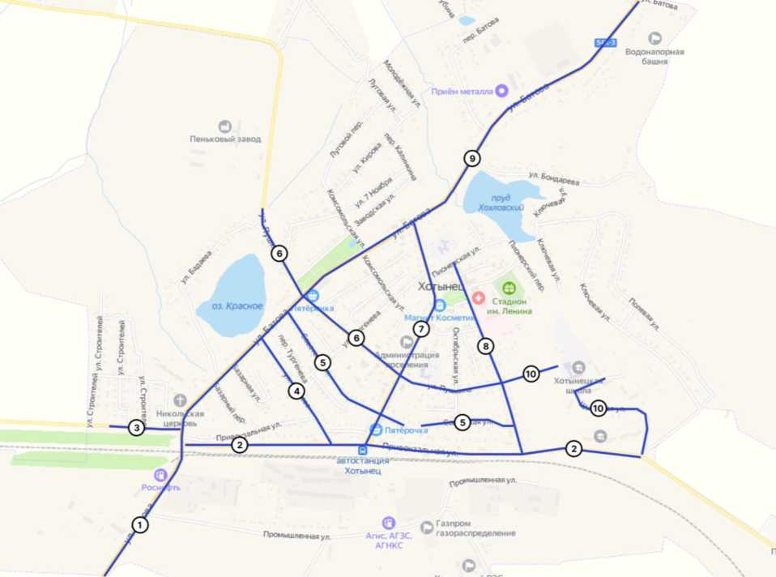
Рисунок 21 - Улицы, не оборудованные пешеходными тротуарами
Таблица 25 - Протяженность предлагаемых пешеходных тротуаров
№ п/п | Наименование | Протяженность, км
11 | Ул. Батова от границы ПГТ Хотынец до ж/д путей | 0,60
12 | Привокзальная ул. от ул. Батова до Школьной ул. | 2,00
13 | Улица от ул. Батова до границы ПГТ Хотынец | 0,40
14 | Ул. Чапаева | 0,56
15 | Советская ул. | 1,20
16 | Ул. Пушкина | 1,45
17 | Ул. Ленина | 1,05
18 | Ул. Сергея Поматилова | 0,88
19 | Ул. Батова от ж/д путей до границы ПГТ Хотынец | 2,91
20 | Подходы к школе «МБОУ Хотынецкая СОШ» (ул. Школьная и подход со стороны ул. Сергея Поматилова) | 1,02

В соответствии с СП 42.13330.2016 «Градостроительство. Планировка и застройка городских и сельских поселений» п. 11.28 - пешеходная
инфраструктура населенного пункта должна образовывать единую непрерывную систему и обеспечивать беспрепятственный пропуск пешеходных потоков, включая маломобильные группы населения. В состав пешеходной инфраструктуры входят пешеходные зоны, пешеходные улицы и площади, уличные тротуары, пешеходные галереи, пешеходные эспланады, пешеходные переходы в одном и разных уровнях.
Для организации комфортного пешеходного движения на территории Хотынецкого района требуется:
- повысить качество пешеходных тротуаров в отношении их удобства, безопасности, связности;
- обеспечить круглогодичное обслуживание и уборку тротуаров;
- увеличить ширину пешеходных переходов и видимость на них, ликвидировать опасные переходы, обустроить все переходы скатами;
- проложить пешеходные линии движения, ведущие в парки, к площадям;
- проложить пешеходные линии движения через планировочные элементы микрорайонной застройки и кварталы с длиной сторон более 180-200 метров, для удобства их пересечения пешеходами;
- принимать меры по снижению интенсивности дорожного движения в местах наибольшего скопления пешеходов;
- информировать население о преимуществах передвижения пешком;
- проводить мониторинг результатов на основе данных о числе пешеходных перемещений и интенсивности использования тротуарной сети.
Схема расположения предлагаемых пешеходных переходов представлена
на схеме ниже.
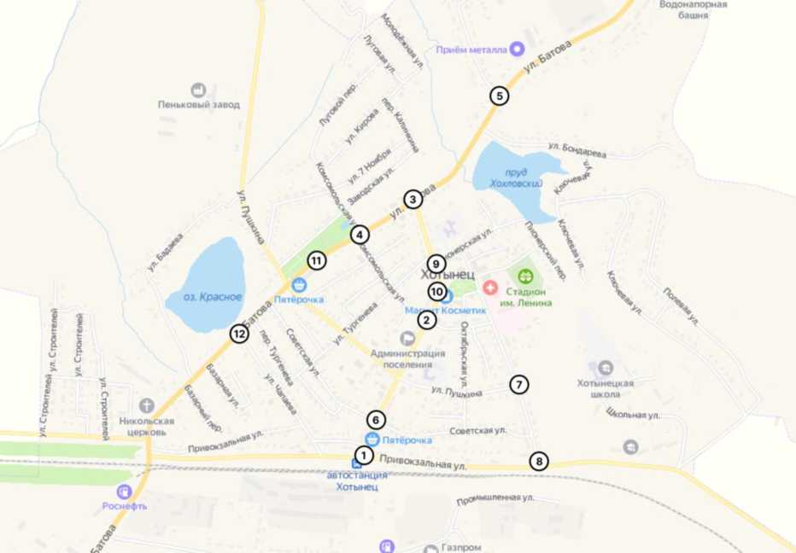
Рисунок 22 - Схема размещения предлагаемых пешеходных

переходов
- - Привокзальная ул. - ул. Ленина.
- - ул. Ленина - Комсомольская ул.
- - ул. Ленина - ул. Батова.
- - ул. Батова - Комсомольская ул.
- - ул. Батова - пер. Батова.
- - ул. Ленина - Советская ул.
- - Ул. Пушкина - ул. Сергея Поматилова.
- - Привокзальная ул. - ул. Сергея Поматилова.
- - Пионерская ул. - ул. Ленина.
- - ул. Ленина вблизи Администрации Хотынецкого района.
- - ул. Батова напротив парка Юности.
- - ул. Батова напротив оз. Красное.
Также необходимо предусмотреть устройство пешеходных переходов в деревнях, поселениях и селах Хотынецкого района. Схемы размещения предлагаемых пешеходных переходов представлены на рисунках ниже.
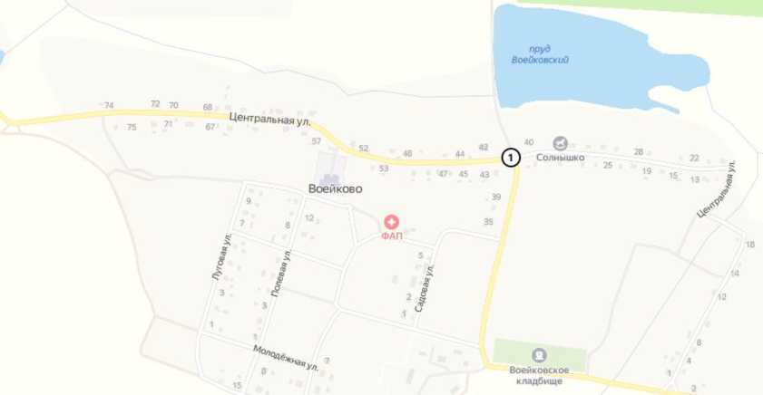
Рисунок 23 - Схема размещения предлагаемого пешеходного перехода, село Воейково
38
39
Орловское полесье
л Военный мемориал
Дом культуры )Кддерский
национальный
парк Орловское
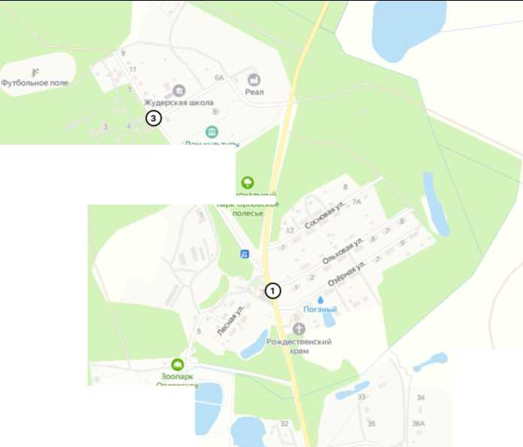

Рисунок 24 - Схема размещения предлагаемых пешеходных
переходов, поселок Жудерский
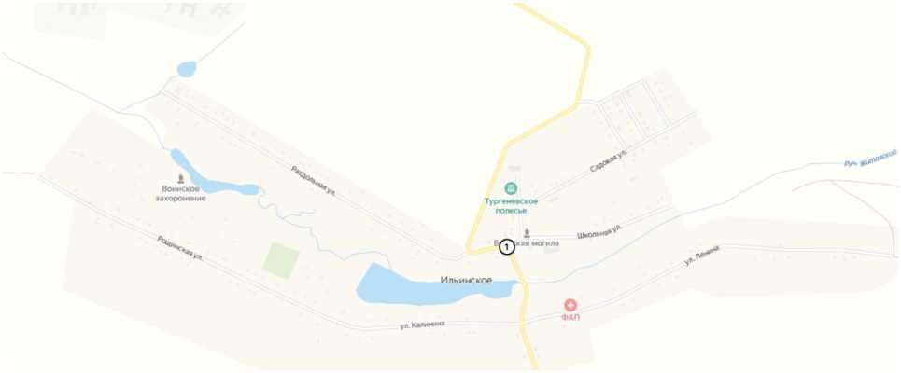
Рисунок 25 - Схема размещения предлагаемого пешеходного

перехода, село Ильинское

□
Красная Поляна
¹¹ . 'в
Рисунок 26 - Схема размещения предлагаемого пешеходного
перехода, поселок Красная Поляна
Орловское Полесье
Троицкая церковь
Рисунок 27 - Схема размещения предлагаемого пешеходного
перехода, село Льгов
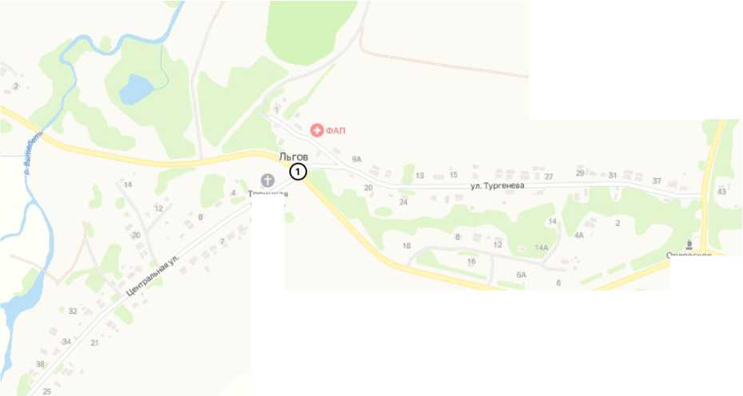

  - Введение приоритета в движении маршрутных транспортных средств
Ввиду низкой загруженности дорог Хотынецкого района введение приоритета в движении маршрутных транспортных средств не требуется.
Для организации движения маршрутного пассажирского транспорта следует руководствоваться существующими нормативно-правовыми актами, действующими на территории Российской Федерации.
  - Развитие парковочного пространства
На территории Хотынецкого района наиболее плотно заселенным населенным пунктом является пгт. Хотынец. Во избежание случаев хаотичной парковки в пгт. Хотынец необходимо предусмотреть возможность организации параллельных парковочных мест вдоль дорог с нанесением горизонтальной разметки 1.1 (ПДД РФ 2023).
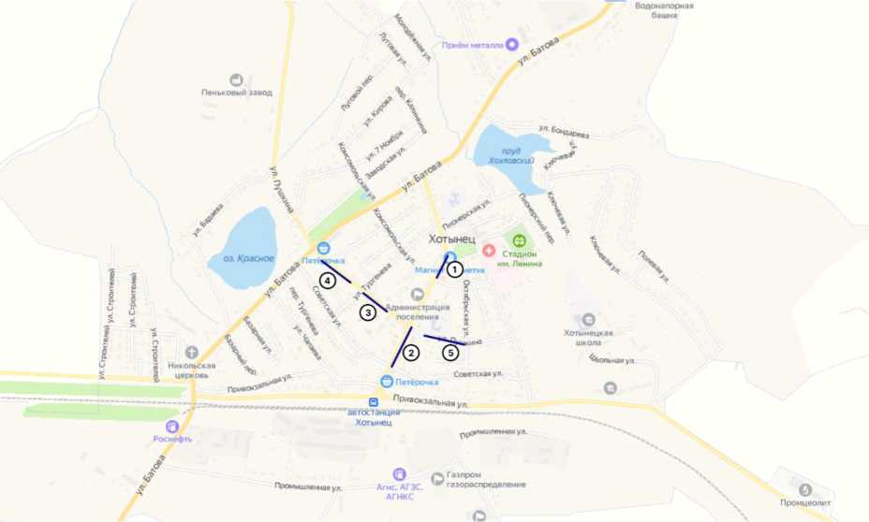
Рисунок 28 - Предлагаемые места размещения парковочных мест
Предлагаемые места размещения парковочных мест обозначены на рисунке выше:
- - ул. Ленина от Комсомольской ул. до ул. Ленина, 38, при движении в сторону ул. Батова.
- - ул. Ленина от Советской ул. до ул. Пушкина при движении в сторону ул. Батова.
- - ул. Пушкина от д. 49 до д. 37.
- - ул. Пушкина от ул. Тургенева до д. 23 по ул. Пушкина.
- - ул. Пушкина от д. 19 до Октябрьской ул.
При организации парковочных мест рекомендуется руководствоваться Методическими рекомендации по разработке и реализации мероприятий по организации дорожного движения. Формирование единого парковочного пространства в городах Российской Федерации от 01.08.2018 г.
Также необходимо нанесение горизонтальной разметки 1.1 и установка знаков 6.4. «Парковка (парковочное место)», 5.29. «Зона регулируемой стоянки».
Также необходимо отметить необходимость организации парковочного пространства в некоторых крупных населенных пунктах:
- . Деревня Большое Юрьево, Юрьевский ФАП, Центральная ул., д. 40.
- . Деревня Хотимль-Кузмёнково, Сельская администрация, Школьная ул., д. 9.
- . Деревня Хотимль-Кузмёнково, Образцовская Средняя
Общеобразовательная школа, Школьная ул., д. 6.
- . Посёлок Жудерский, Дом культуры.
- . Посёлок Жудерский, школа.
  - Введение временных ограничения или прекращения движения транспортных средств
В соответствии с Федеральным законом «Об автомобильных дорогах и о дорожной деятельности в Российской Федерации и о внесении изменений в
Комплексная схема организации дорожного движения Хотынецкого района Орловской области отдельные законодательные акты Российской Федерации» от 08.11.2007 г. № 257-ФЗ.
Временные ограничения или прекращения движения транспортных средств по автомобильным дорогам могут устанавливаться:
- при реконструкции, капитальном ремонте и ремонте автомобильных дорог;
- в период возникновения неблагоприятных природно-климатических условий, в случае снижения несущей способности конструктивных элементов автомобильной дороги, её участков
и в иных случаях в целях обеспечения безопасности дорожного движения;
- в период повышенной интенсивности движения транспортных средств накануне нерабочих праздничных и выходных дней, в нерабочие праздничные и выходные дни, а также в часы максимальной загрузки автомобильных дорог;
- в целях обеспечения эффективности организации дорожного движения в соответствии с Федеральным законом от 29.12.2017 г. № 443 «Об организации дорожного движения в Российской Федерации и о внесении изменений в отдельные законодательные акты Российской Федерации»;
- в иных случаях, предусмотренных федеральными законами, а в отношении автомобильных дорог регионального
или межмуниципального, местного значения в границах населённых пунктов, в том числе в целях повышения их пропускной способности, законами субъектов Российской Федерации.
Временные ограничение или прекращение движения транспортных средств по автомобильным дорогам федерального значения и частным автомобильным дорогам осуществляются в порядке, установленном
уполномоченным Правительством Российской Федерации федеральным органом исполнительной власти.
В случае принятия решений о временных ограничении или прекращении движения транспортных средств по автомобильным дорогам владельцы автомобильных дорог обязаны информировать пользователей автомобильными дорогами о сроках таких ограничения или прекращения движения транспортных средств и о возможности воспользоваться объездом.
  - Применение реверсивного движения и организация одностороннего движения транспортных средств на дорогах и участках дорог
Организация реверсивного и одностороннего движений на рассматриваемой территории не требуется из-за невысокой интенсивности движения транспортных средств на УДС.
  - Обеспечение транспортной и пешеходной связанности территорий
Для организации комфортного пешеходного движения Хотынецкого района требуется:
- сократить автостоянки вдоль УДС, которые отрицательно влияют на качество пешеходного движения;
- повысить качество пешеходных тротуаров в отношении их удобства, безопасности, связности;
- обеспечить круглогодичное обслуживание и уборку тротуаров;
- увеличить ширину пешеходных переходов и видимость на них;
- проложить пешеходные линии движения, ведущие в парки, к
площадям;
- проложить пешеходные линии движения через планировочные элементы микрорайонной застройки и кварталы с длиной сторон более 180-200 метров, для удобства их пересечения пешеходами;
- принимать меры по снижению интенсивности дорожного движения в местах наибольшего скопления пешеходов.
  - Организация движения маршрутных транспортных средств
Дополнительные мероприятия по организации движения маршрутных транспортных средств не предусмотрены. Организация движения маршрутных транспортных средств сохраняется без изменений.
  - Организация или оптимизация системы мониторинга дорожного движения, установка детекторов транспорта, организация сбора и хранения документации по ОДД
Идентификация транспортных средств является важнейшим компонентом любой системы управления дорожным движением. Благодаря использованию датчиков идентификации осуществляется обратная связь между ЦУП и дорожной сетью. Сущность обратной связи в контуре автоматического управления состоит в сборе информации о параметрах транспортных потоков.
Детекторы транспорта предназначены для обнаружения транспортных средств и определения параметров транспортных потоков. Эти данные необходимы для реализации алгоритмов гибкого регулирования, расчёта или автоматического выбора программы управления дорожным движением, транспортного планирования.
В соответствии с Федеральным законом от 29.12.2017 № 443-ФЗ (ред. от 15.04.2019) «Об организации дорожного движения в Российской Федерации и о внесении изменений в отдельные законодательные акты Российской Федерации» мониторинг дорожного движения осуществляется
Комплексная схема организации дорожного движения Хотынецкого района Орловской области федеральным органом исполнительной власти, осуществляющим функции по оказанию государственных услуг и управлению государственным имуществом в сфере дорожного хозяйства, уполномоченными органами исполнительной власти субъекта Российской Федерации или органами местного самоуправления, организациями, уполномоченными в области организации дорожного движения.
К основным параметрам дорожного движения относятся:
- параметры, характеризующие дорожное движение (интенсивность дорожного движения, состав транспортных средств, средняя скорость движения транспортных средств, среднее количество транспортных средств в движении, приходящееся на один километр полосы движения (плотность движения), пропускная способность дороги);
- параметры эффективности организации дорожного движения, характеризующие потерю времени (задержку) в движении
транспортных средств и (или) пешеходов.
Порядок определения основных параметров дорожного движения при организации дорожного движения, порядок ведения их учёта устанавливаются в соответствии с Постановлением Правительства РФ от 16.11.2018 г. № 1379 «Об утверждении Правил определения основных параметров дорожного движения и ведения их учёта».
Мониторинг дорожного движения осуществляется в целях формирования и реализации государственной политики в области организации дорожного движения, оценки деятельности федеральных органов исполнительной власти, органов исполнительной власти субъектов Российской Федерации и органов местного самоуправления по организации дорожного движения, а также в целях обоснования выбора мероприятий по организации дорожного движения, формирования комплекса мероприятий, направленных на обеспечение эффективности организации дорожного движения.
Детектор транспорта выполняет две основные функции:
- регистрирует наличие движущихся транспортных средств в зонах контроля;
- ведёт статистический учёт динамических параметров транспортных потоков (общее число транспортных средств, прошедших зону контроля; занятость зоны контроля как отношение времени, в течение которого зона контроля была занята транспортным средством, ко времени статистического учёта; средняя скорость транспортного потока; число длинномерных транспортных средств).
Данные сведения могут накапливаться во внутренней памяти детектора для последующего считывания или сразу передаваться в АСУДД.
  - Совершенствование системы информационного

обеспечения участников дорожного движения
Обеспечение участников дорожного движения информацией об улицах, объектах и направлениях движения позволяет свободно ориентироваться на УДС при следовании по выбранному маршруту, снижает перепробеги, ошибки при выборе направления движения и уменьшает опасность возникновения ДТП в случаях:
- внезапных остановок для корректировки маршрута или уточнения его правильности;
- маневрирования с нарушением ПДД для возвращения на маршрут следования.
Комплексное решение проблемы своевременного и качественного информирования участников дорожного движения может быть достигнуто за счёт создания системы маршрутного ориентирования, которая будет учитывать характер маршрутов движения разных категорий участников дорожного движения, загрузку и состояние УДС, а также потребность в информировании об объектах массового притяжения.
Целью маршрутного ориентирования является уменьшение перепробега транспорта за счёт улучшения ориентирования водителей на УДС и на подходах к районам жилой застройки.
Разработка систем маршрутного ориентирования включает в себя:
- формирование списка транзитных направлений и объектов (центры притяжения транспортных потоков);
- анализ оптимальных и альтернативных маршрутов следования до основных объектов (в случаях, когда движение по оптимальному маршруту ограничено или перекрыто), а также транзитных маршрутов;
- выявление мест, где необходима установка информационных указателей вне маршрутов транзитного движения и движения к объектам притяжения.
Для внедрения и совершенствование системы маршрутного ориентирования участников дорожного движения на территории Хотынецкого района предлагается установка дорожного знака 6.9.1 «Предварительный указатель направлений». Рекомендуемые места установки дорожного знака 6.9.1 представлены на рисунке ниже.
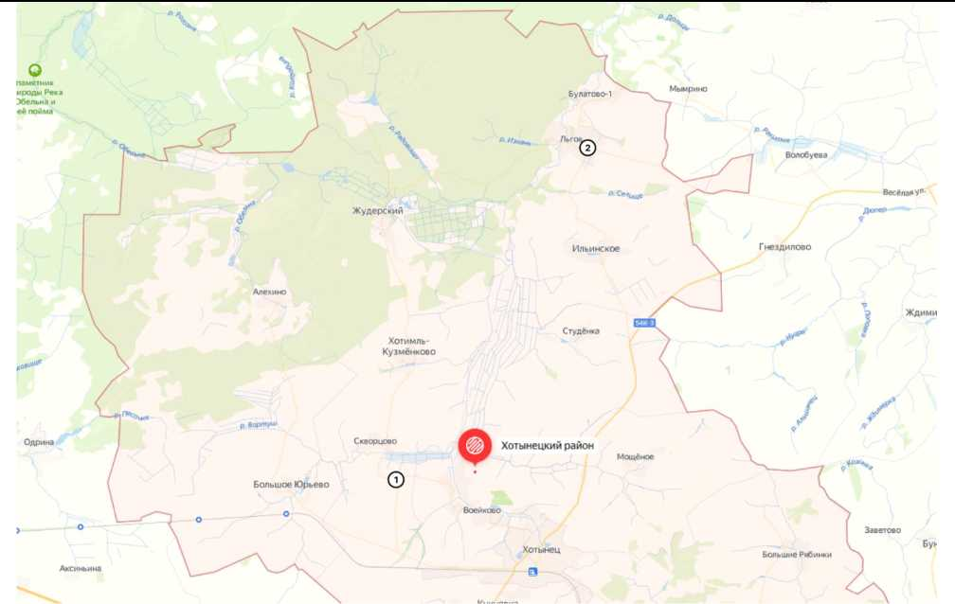
Рисунок 29 - Рекомендуемые места установки дорожного знака 6.9.1 «Предварительный указатель направлений»
Рекомендуемые мета установки знака 6.9.1:
1. Пересечение а/д 54К-383 и 54К-392.
2. Пересечение а/д 54К-298 и 54К-294.

  - Организация пропуска транзитных транспортных потоков
В настоящий момент транзитный транспортный поток следует автомобильной дороге 54К-3 «Болхов - «Орел - Витебск»», а также Р-120 Орел - Брянск - Смоленск - граница с Республикой Беларусь, юго-западный обход г. Смоленск.
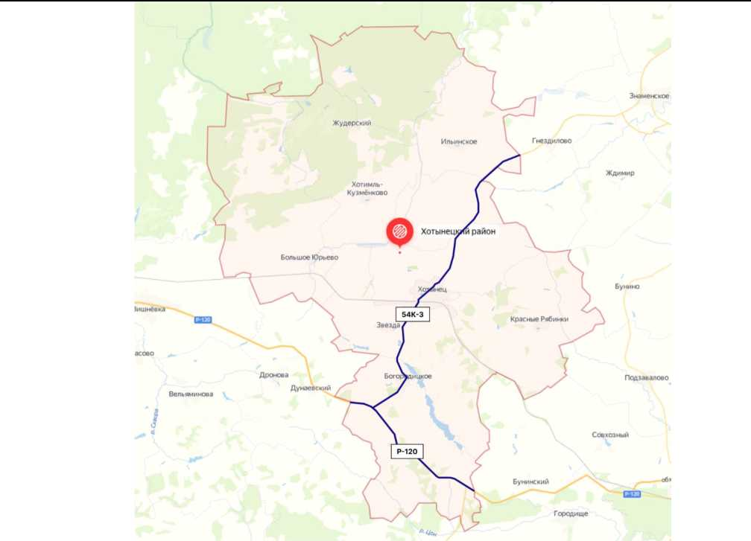
Рисунок 30 - Основные маршруты прохождения транзитных потоков Грузовые транспортные средства по автодороге 54К-3 проходят непосредственно через населенные пункты: пгт. Хотынец и с. Богородицкое.
В рамках настоящей КСОДД предлагаются мероприятия:

- Строительство новых автомобильных дорог (в том числе автомобильной дороги «Обход поселка Хотынец»);
- Строительство дорог регионального значения А-141 Орел-Брянск до магистрали «Крым»- Алексеевский и «Болхов-Орел-Витебск» обход с. Богородицкое.
  - Организации пропуска грузовых транспортных средств, включая предложения по организации движения транспортных средств, осуществляющих перевозку опасных, крупногабаритных и тяжеловесных грузов, а также по допустимым весогабаритным параметрам таких средств
Грузовой транспорт создает дополнительную нагрузку на УДС, ухудшает условия проживания населения и оказывает негативное воздействие на окружающую среду. В связи с этим при разработке решений по ОДД грузового транспорта необходимо предусматривать ограничение его перемещения по селитебным территориям.
На момент разработки настоящей КСОДД движение грузовых транспортных средств в Хотынецком районе осуществляется по автодорогам P120, 54К-3. Грузовые транспортные средства по автодороге 54К-3 проходят непосредственно через населенные пункты: пгт. Хотынец и с. Богородицкое.
В рамках настоящей КСОДД предлагаются мероприятия представленные в п. 2.14.
  - Скоростной режим движения транспортных средств на отдельных участках дорог или в различных зонах
СП 42.13330.2011 «Градостроительство. Планировка и застройка городских и сельских поселений», актуализированная редакция СНиП 2.07.0189* Раздел 11, п. 11.5 устанавливает расчётные параметры улиц и дорог для городов и сельских поселений в соответствии с их категорийностью.
Таблица 26 - Нормативные параметры улиц и дорог городов и сельских поселений
№ п/п | Категория дорог и улиц | Расчётная скорость движения, км/ч | Ширина полосы движения, м | Число полос движения | Наименьший радиус кривых в плане, м | Наибольший продольный уклон, %0 | Ширина пешеходной части тротуара,м
1 | Магистральные дороги:

№ п/п | Категория дорог и улиц | Расчётная скорость движения, км/ч | Ширина полосы движения, м | Число полос движения | Наименьший радиус кривых в плане, м | Наибольший продольный уклон, %0 | Ширина пешеходной части тротуара,м
2 | скоростного движения | 120 | 3, 75 | 4-8 | 600 | 30 | -
3 | регулируемого движения | 80 | 3, 50 | 2-6 | 400 | 50 | -
4 | Магистральные улицы:
5 | общегородского значения:
6 | непрерывного движения | 100 | 3, 75 | 4-8 | 500 | 40 | 4, 5
7 | регулируемого движения | 80 | 3, 50 | 4-8 | 400 | 50 | 3, 0
8 | районного значения:
9 | транспортнопешеходные | 70 | 3, 50 | 2-4 | 250 | 60 | 2, 25
10 | пешеходнотранспортные | 50 | 4, 00 | 2 | 125 | 40 | 3, 0
11 | Улицы и дороги местного значения:
12 | улицы в жилой застройке | 40 | 3, 00 | 2-3* | 90 | 70 | 1, 5
 |  | 30 | 3, 00 | 2 | 50 | 80 | 1, 5
13 | улицы и дороги научно  производственных, промышленных и коммунальноскладских районов | 50 | 3, 50 | 2-4 | 90 | 60 | 1, 5
14 |  | 40 | 3, 50 | 2-4 | 90 | 60 | 1, 5
15 | парковые дороги | 40 | 3, 00 | 2 | 75 | 80 | -
16 | Проезды:
17 | основные | 40 | 2, 75 | 2 | 50 | 70 | 1, 0
18 | второстепенные | 30 | 3, 50 | 1 | 25 | 80 | 0, 75
19 | Пешеходные улицы:
20 | основные | - | 1, 00 | По  расчету | - | 40 | По проекту
21 | второстепенные | - | 0, 75 | То же | - | 60 | То же
22 | Велосипедные дорожки:
23 | обособленные | 20 | 1, 50 | 1-2 | 30 | 40 | -
24 | изолированные | 30 | 1, 50 | 2-4 | 50 | 30 | -

Для ограничения скоростного режима на различных участках УДС следует придерживаться нормативов, установленных СП 42.13330.2011.
В условиях сложного рельефа или реконструкции, а также в зонах с высокой градостроительной ценностью территории допускается снижать расчётную скорость движения для дорог скоростного и улиц непрерывного
Комплексная схема организации дорожного движения Хотынецкого района Орловской области движения на 10 км/ч с уменьшением радиусов кривых в плане и увеличением продольных уклонов.
  - Обеспечение благоприятных условий для движения инвалидов
Для обеспечения беспрепятственного доступа инвалидов к объектам инфраструктуры различной направленности разработан ряд мероприятий. Кроме того, на законодательном уровне закреплены стандарты доступности, ответственность за соблюдение которых несут органы государственной власти и обслуживающие организации. За нарушение или игнорирование обеспечения безбарьерной среды для инвалидов налагаются штрафные санкции.
Конвенция о правах инвалидов (принятая резолюцией Генеральной Ассамблеи ООН от 13 декабря 2006 г. № 61/106) серьёзное внимание уделяет обеспечению доступной среды для инвалидов. От государств-участников требуется принимать все необходимые меры для обеспечения доступа инвалидов к объектам инфраструктуры (социальной, инженерной, транспортной) и услугам, открытым или предоставляемым для населения, как в городских, так и в сельских районах. Первоочередной задачей ставится выявление и устранение препятствий, барьеров, которые мешают доступу инвалидов к зданиям, дорогам, транспорту и другим, внутренним и внешним объектам, включая школы, жилые дома, медицинские учреждения и рабочие места. В примерный перечень мер, необходимых для обеспечения беспрепятственного доступа инвалидов к объектам инфраструктур, Конвенция включает:
- разработку минимальных стандартов доступности объектов и услуг, которые предоставляются населению, а также их внедрение и контроль за соблюдением всех аспектов доступности хозяйствующими субъектами (как государственными, так и частными);
- организацию разъяснительной работы, инструктажей по проблемам доступности, с которыми сталкиваются инвалиды;
- оснащение зданий и других объектов, открытых для населения, знаками, выполненными азбукой Брайля, в легкочитаемой и понятной форме;
- предоставление различных видов услуг помощников и посредников, в том числе проводников, чтецов и профессиональных сурдопереводчиков, для облегчения доступности зданий и других объектов, открытых для населения;
- развитие других надлежащих форм оказания инвалидам помощи и поддержки, обеспечивающих им доступ к информации.
На органы государственной власти и местного самоуправления возлагается обязанность проведения мероприятий, направленных на повышение значений показателей доступности для инвалидов объектов и услуг в установленных сферах деятельности. Порядок и сроки разработки таких мер утверждены Постановлением «О порядке и сроках разработки федеральными органами исполнительной власти, органами исполнительной власти субъектов Российской Федерации, органами местного самоуправления мероприятий по повышению значений показателей доступности для инвалидов объектов и услуг в установленных сферах деятельности», утверждённым Правительством РФ от 17 июня 2015 г. № 599 которое вступило в силу 1 января 2016 г. Регионы на своем уровне реализуют требования международных и федеральных нормативно-правовых актов о повышении уровня доступности для инвалидов объектов социальной, инженерной и транспортной инфраструктур, расположенных на их территории. Так, объекты социальной, транспортной и инженерной инфраструктур в процессе строительства, реконструкции, ремонта и благоустройства должны оснащаться следующими специальными приспособлениями и оборудованием:
- визуальной и звуковой информацией;
- адаптация, обустройство, дооборудование, приспособление входных групп, лестниц, пандусных съездов, путей движения внутри зданий, зон оказания услуг, санитарно-гигиенических помещений и прилегающих территорий;
- оборудование зданий и сооружений лифтами и подъёмными устройствами с системой голосового оповещения и пространственнорельефными указателями;
- оснащение зданий и сооружений системами противопожарной сигнализации и оповещения с дублирующими световыми устройствами, информационными табло с тактильной (пространственно-рельефной) информацией и другими средствами;
- оборудование пешеходных и транспортных коммуникаций, остановок НГПТ системами синхронного вывода речевой и текстовой информации;
- приобретение транспортных средств со специальным оборудованием и конструктивными особенностями (аппарели, подъёмники, места крепления колясок, автоматические светозвуковые информаторы), обеспечивающими их доступность для пассажиров;
- оснащение дорог специальными знаками дорожного движения для инвалидов, информирующими о передвижениях инвалидов по этим участкам дорог, а также создание специально отведённых парковочных мест для инвалидов на парковках;
- приведение состояния зданий и сооружений в соответствие с требованиями строительных норм и правил по обеспечению их доступности для инвалидов и других МГН.
В дорожно-транспортной сфере планируется при проведении процедур по выбору перевозчиков для обслуживания маршрутов регулярных перевозок в соответствии с законодательством учитывать требования по включению в критерии отбора характеристик транспортных средств, оказывающих влияние
Комплексная схема организации дорожного движения Хотынецкого района Орловской области на доступность транспортных средств и транспортных услуг для инвалидов и других МГН.
Дополнительно Федеральный закон «О социальной защите инвалидов в Российской Федерации» (с изменениями на 29 июля 2018 года) (редакция, действующая с 1 января 2019 года) вменяет в обязанность органам государственной власти, также организациям, оказывающим услуги населению, проводить инструктажи и обучение специалистов, которые работают с инвалидами, по вопросам обеспечения доступной среды для инвалидов и услуг для лиц с ограниченными возможностями.
Если уже построенные объекты социальной, инженерной и транспортной инфраструктур невозможно приспособить с учётом потребностей инвалидов без проведения их реконструкции или капитального ремонта, то до этого времени собственники таких объектов должны предпринимать все необходимые меры для обеспечения доступа инвалидов к месту предоставления услуги либо, по возможности, обеспечить предоставление необходимых услуг по месту жительства инвалида или дистанционно. Такие меры подлежат согласованию с одним из общественных объединений инвалидов, осуществляющих свою деятельность на территории соответствующего поселения, муниципального района.
Установлено также требование к доступной среде для инвалидов о соблюдении правил обеспечения беспрепятственного доступа при планировании и застройке населённых пунктов, при формировании жилых и рекреационных зон, проектировании строительства и реконструкции зданий, сооружений и их комплексов, а также при разработке и производстве транспортных средств общего пользования, средств связи и информации. На финансирование указанных мероприятий по обеспечению доступности объектов социальной, инженерной и транспортной инфраструктур выделяются целевые бюджетные ассигнования, ежегодно предусматриваемые в составе федерального, регионального или местного бюджетов. Реализация указанного
Комплексная схема организации дорожного движения Хотынецкого района Орловской области требования программы поддержки инвалидов «Доступная среда» обеспечивается нормами Градостроительного кодекса РФ, согласно которому в состав проектной документации объектов здравоохранения, образования, культуры, отдыха, спорта и иных объектов социально-культурного и коммунально-бытового назначения, объектов транспорта, торговли, общественного питания, объектов делового, административного, финансового, религиозного назначения, объектов жилищного фонда обязательно должен включаться перечень мероприятий по обеспечению доступа инвалидов к таким объектам.
Федеральный закон «О социальной защите инвалидов в Российской Федерации» в рамках формирования доступной среды для инвалидов обязывает организации, которые производят транспортные средства, а также осуществляют транспортное обслуживание населения (независимо от их организационноправовых (форм), оборудовать указанные средства, а равно вокзалы, аэропорты и другие объекты транспортной инфраструктуры специальными приспособлениями и устройствами для обеспечения инвалидам возможности беспрепятственно пользоваться услугами транспорта.
В рамках создания доступной среды инвалиды имеют право вне очереди получить место под строительство гаража или для стоянки технических и других средств передвижения рядом с местом их жительства. Кроме того, действует императивное правило о выделении мест (остановке) автотранспортных средств, в том числе около объектов социальной, инженерной и транспортной инфраструктур (жилых, общественных и производственных зданий, строений и сооружений, включая те, в которых расположены физкультурно-спортивные организации, организации культуры и другие организации), мест отдыха. Число таких парковочных мест должно составлять не менее 10% от общего количества на стоянке (остановке), как минимум одно место. Согласно организации доступной среды для инвалидов эти места запрещено занимать другими
Комплексная схема организации дорожного движения Хотынецкого района Орловской области транспортными средствами. За пользование выделенными парковочными местами с инвалидов не может взиматься какая-либо плата.
Постановлением Правительства РФ от 29 марта 2019 года № 363 утверждена государственная программа Российской Федерации «Доступная среда». Программа включает ряд мероприятий по организации доступной среды для инвалидов, обеспечения беспрепятственного доступа инвалидов к объектам и услугам в приоритетных сферах жизнедеятельности инвалидов и других маломобильных групп населения, а также совершенствования механизма предоставления услуг в сфере реабилитации и государственной системы медикосоциальной экспертизы. Главной целью программы обозначена свободная интеграция инвалидов в общество.
  - Обеспечение маршрутов движения детей к

образовательным организациям
Для безопасного передвижения детей к образовательным учреждениям необходимо организовать нерегулируемые пешеходные переходы на двухполосной проезжей части, регулируемые - на многополосной.
Для снижения скорости движения при подъезде к школам и другим общеобразовательным зданиям устанавливают соответствующие знаки, а также искусственные неровности при подходе к нерегулируемым пешеходным переходам.
В соответствии с п. 8.1.2 ГОСТ Р 52289 «Технические средства организации дорожного движения. Правила применения дорожных знаков, разметки, светофоров, дорожных ограждений и направляющих устройств» удерживающие ограждения устанавливают:
- на обочинах автомобильных дорог;
- на газоне, полосе между тротуаром и бровкой земляного полотна, тротуаре городской дороги или улицы;
- с обеих сторон проезжей части мостового сооружения;
- на разделительной полосе автомобильной дороги, городской дороги или улицы, мостового сооружения.
Ограждения устанавливают с двух сторон дороги по границе полосы отвода, за исключением мест пересечений с автомобильными дорогами, а также с водными преградами (реками, каналами и т. п.).
Для предупреждения детского дорожно-транспортного травматизма вблизи расположения общеобразовательных учреждений рекомендуется установка ограждений на перекрёстках, а также в зонах пешеходных переходов.
Таблица 27 - Адреса расположения учебных заведений
Учебные заведения | Адрес (место расположения) | Количество учащихся
Детские сады
МБДОУ-Хотынецкий детский сад  «Аленушка» | Орловская обл., Хотынецкий р-н, пгт. Хотынец, ул. Ленина, д.52 | 150
МБДОУ-Жудерский детский сад  «Лесовичок | Орловская обл., п. Жудерский, ул.  Школьная, д.3 | 12
МБДОУ детский сад «Елочка» | Орловская обл., Хотынецкий р-н, п. Звезда, ул. Алдобаева, д. 11 | 36
МБДОУ-детский сад «Солнышко» | Орловская обл., Хотынецкий р-н, с. Воейково, ул. Центральная, д.55а | 13
Общеобразовательные школы
МБОУ-Богородицкая СОШ | Орловская обл., Хотынецкий р-н, с. Богородицкое, ул. Школьная, д. 17 | 114
МБОУ-Жудерская СОШ | Орловская обл., Хотынецкий р-н, п. Жудерский, ул. Школьная, д.6 | 37
МБОУ-Ильинская СОШ | Орловская обл., Хотынецкий р-н, с. Ильинское, ул. Школьная, д.10 | 67
МБОУ-Краснорябинская СОШ им. П. И. Бровичева | Орловская обл., Хотынецкий р-н, с. Красные Рябинки, ул.  Школьная, д. 4 | 58
МБОУ-Хотимль-Кузменковская СОШ | Орловская обл., Хотынецкий р-н, д. Хотимль-Кузменково, ул.  Школьная, д.9 | 45
МБОУ-Хотынецкая СОШ им. С. Г.  Поматилова | Орловская обл., пгт. Хотынец, ул.  Школьная, д. 1 | 545
МБОУ-Юрьевская СОШ | Орловская обл., Хотынецкий р-н, д. Большое Юрьево, ул. Школьная, д.11 | 61
МБОУ-Студеновская ООШ | Орловская обл., Хотынецкий р-н, д. Студенка, ул. Молодежная, д.7 | 9

Места расположения учебных заведений представлены на рисунке ниже.
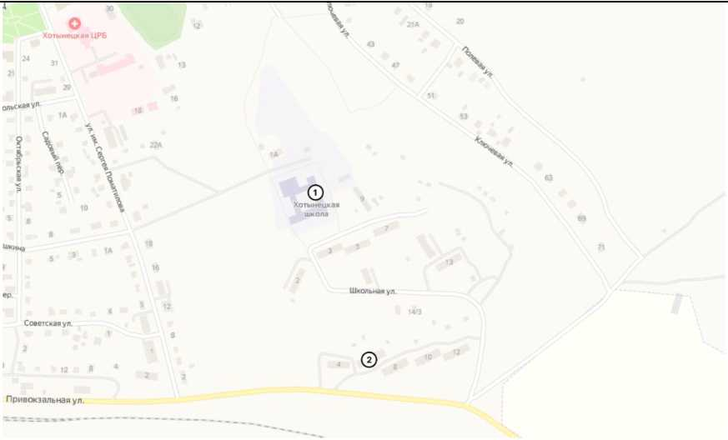
Рисунок 31 - Места расположения учебных заведений
1 - МБОУ Хотынецкая СОШ, Школьная ул., 1, ПГТ Хотынец.
2 - Образцовская Средняя Общеобразовательная школа, Школьная ул., 6, п. г. т. Хотынец.

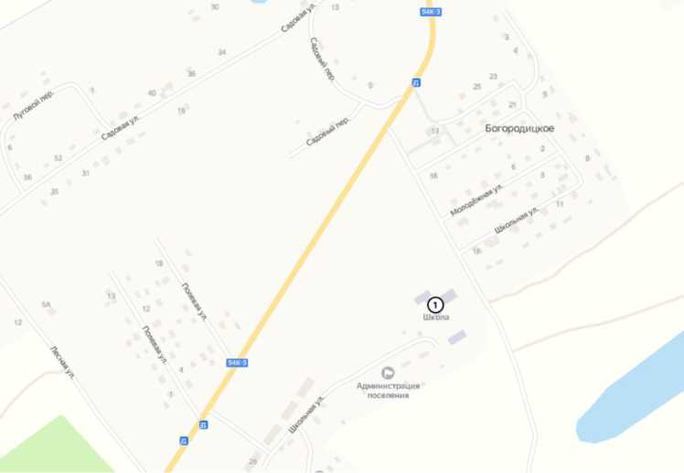
Рисунок 32 - Место расположения учебного заведения, село Богородицкое
1 - МБОУ Богородицкая СОШ, Школьная ул., 17, село Богородицкое.
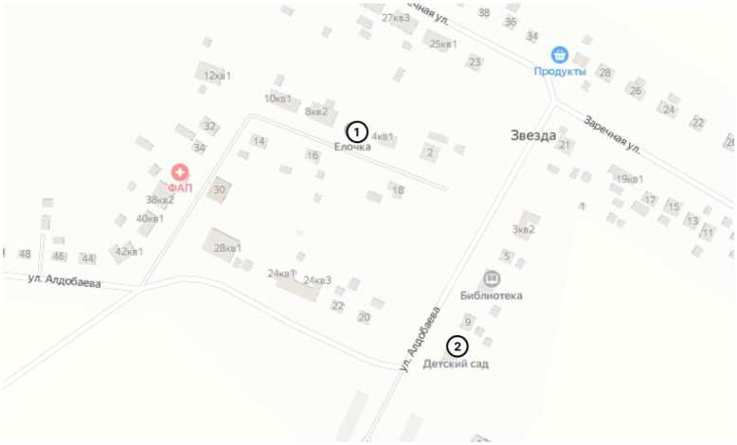
Рисунок 33 - Место расположения учебного заведения, посёлок

Звезда
- - Муниципальное бюджетное дошкольное общеобразовательное
учреждение - детский сад Елочка, ул. Алдобаева, 6, посёлок Звезда.
- - Детский сад, ул. Алдобаева, 11, посёлок Звезда.
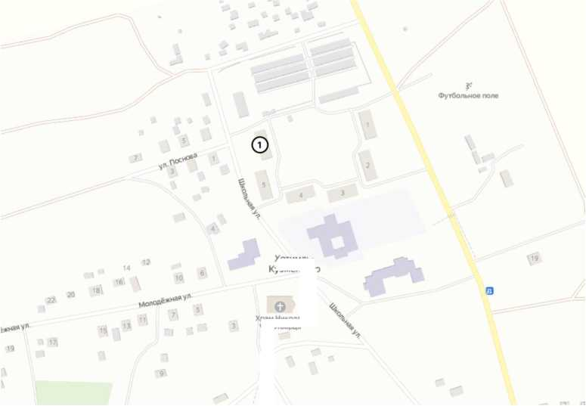
Рисунок 34 - Место расположения учебного заведения, деревня
Хотимль-
Кузмёнково
Храм Николая
Чудотворца

Хотимль-Кузмёнково
- - Образцовская Средняя Общеобразовательная школа, Школьная ул., 6, д. Хотимль-Кузменково.
Рекомендуется организовать пешеходный подход к школе в д. Хотимль- Кузменково с а/б покрытием и освещением.
⁹\
, ?\ , '-Д \\ \ \ О
\ \\ --"''/'' \ \^МЖ
о
Жудерская школа
\ ' "■’ <41
_%»,
Чул.
\ ' з Ь\ \ ''''
\
'''' "^{е} ♦
- \

Рисунок 35 - Место расположения учебного заведения, посёлок Жудерский
1 - Школа, Орловская область, Хотынецкий район, поселок Жудерский.
  - Развитие сети дорог, дорог или участков дорог, локально- реконструкционные мероприятия, повышающие эффективность функционирования сети дорог в целом
С целью развития сети дорог, дорог или участков дорог, разработаны мероприятия, повышающие эффективность функционирования сети дорог в целом. Указанные мероприятия представлены в Разделе 2.2.
  - Расстановка работающих в автоматическом режиме средств фото- и видеофиксации нарушений ПДД
Установка специальных технических средств, работающих в автоматическом режиме и имеющих функции фото- и видеозаписи предназначена для:
- обнаружения всех движущихся транспортных средств на контролируемом участке дороги;
- фиксации в автоматическом режиме фактов:
- нарушения установленного скоростного режима;
- нарушения установленных правил остановки, стоянки транспортных средств;
- нарушения, связанного с весом транспортных средств;
- выезда на полосу, предназначенную для движения маршрутных транспортных средств;
- выезда на полосу встречного движения;
- нарушения требований дорожной разметки;
- движения по обочине, разделительной полосе;
- движения транспортных средств по пешеходным или велосипедным дорожкам или тротуарам;
- движения задним ходом, где это запрещено;
- нарушения правил обгона;
- нарушения правил проезда нерегулируемых пешеходных переходов;
- идентификации государственных регистрационных знаков всех транспортных средств, движущихся по контролируемому участку дороги;
- передачи информации о нарушениях ПДД в Центр автоматизированной фиксации административных правонарушений с возможностью сохранения и автоматической проверки полученной
Комплексная схема организации дорожного движения Хотынецкого района Орловской области информации по подключаемым базам данных, в том числе для оперативного реагирования на транспортные средства, находящиеся в розыске.
Система фотовидеофиксации нарушений ПДД дополнительно может быть использована для:
- выявления транзитного транспорта;
- видеомониторинга за условиями движения транспортного потока, автоматического обнаружения инцидентов (по результатам обработки параметров мониторинга транспортного потока) при анализе видеоизображений от видеокамер в Центральном управляющем пункте;
- мониторинга характеристик транспортного потока (интенсивность, состав транспортного потока, скорость);
Для наиболее эффективного использования рубежей контроля ПДД, целесообразно их размещение в местах, где произошло не менее 3-х ДТП, по причинам, которые могут быть выявлены данными комплексами (превышение установленной скорости, не предоставление преимущества проезда, проезд на запрещающий сигнал светофора и т. д.).
На сегодняшний день используется множество разновидностей камер. Классифицируются они не только по модели, но и по диапазону считываемости, мобильности, видам нарушения и т. д. Существуют комплексы (системы) автоматической видеофиксации нарушений ПДД («Арена», «Искра»), радары для фиксации нарушения («Визир», «Рапира») и другие специализированные устройства.
ГОСТ Р 57144-2016 «Специальные технические средства, работающие в автоматическом режиме и имеющие функции фото- и киносъёмки, видеозаписи, для обеспечения контроля за дорожным движением. Общие технические требования» от 01.06.2017 г. регулирует требования к ТСАФ.
Условия применения и правила размещения регламентирует ГОСТ Р 57145-2016 «Специальные технические средства, работающие в автоматическом режиме и имеющие функции фото- и киносъемки, видеозаписи, для обеспечения контроля за дорожным движением. Правила применения» от 01.06.2017 г. (далее - ГОСТ Р 57145-2016).
В соответствии с ГОСТ Р 57145-2016 ТСАФ следует применять при условиях:
- на участках автомобильных дорог, не превышающих 1000 м вне населённых пунктов, где произошло три и более ДТП с пострадавшими в течение последних 12 мес. вследствие административных правонарушений;
- -на перекрёстках автомобильных дорог, где произошло три и более ДТП с пострадавшими в течение последних 12 мес. вследствие административных правонарушений;
- на участках автомобильных дорог с ограниченной видимостью;
- на пересечениях с пешеходными и велосипедными дорожками;
- при наличии выделенной полосы для движения маршрутных транспортных средств;
- при изменении скоростного режима;
- на регулируемых перекрёстках;
- на участках автомобильных дорог, характеризующихся многочисленными проездами транспортных средств по обочине, тротуару или разделительной полосе;
- вблизи образовательных учреждений и мест массового скопления людей;
- в местах, где запрещена стоянка или остановка транспортных средств;
- на участках размещения систем автоматизированного весогабаритного контроля.
Технические средства автоматической фотовидеофиксации, как правило, размещают на индивидуальных стойках (консолях), на опорах ТСОДД,
Комплексная схема организации дорожного движения Хотынецкого района Орловской области электрического освещения или других элементах дорожных сооружений (путепроводы и т. д.).
Также необходимо регулярное проведение технического обслуживания с целью контроля за эксплуатационным состоянием ТСАФ.
- ОЦЕНКА ОБЪЕМОВ И ИСТОЧНИКОВ ФИНАНСИРОВАНИЯ МЕРОПРИЯТИЙ ПО ОРГАНИЗАЦИИ ДОРОЖНОГО ДВИЖЕНИЯ
Перечень мероприятий и оценка объемов их финансирования представлена в таблицах ниже.
Таблица 28 - Перечень мероприятий и оценка объемов их финансирования (первоочередные мероприятия)
согласно Муниципальной программы «Развитие, ремонт автомобильных дорог общего пользования местного
значения в границах Хотынецкого района на 2023-2027 годы»
Наименование муниципальной программы/подпрограмм/, основного мероприятия, мероприятия муниципальной программы | Расходы (тыс.рублей)
 | всего муниципальной программы | первый год реализации 2023 | второй год реализации 2024 | третий год реализации 2025 | четвертый год реализации 2026 | завершающий год реализации 2027
ВСЕГО | 24139,217 | 6904,307 | 7415,72 | 8309,19 | 605 | 905
«Развитие, ремонт автомобильных дорог общего пользования местного значения в границах Хотынецкого района на 2023-2027 годы» | 0 | 0 | 0 | 0 | 0 | 0
Строительство автомобильных дорог общего пользования в границах населенных пунктов Хотынецкого района | 0 | 0 | 0 | 0 | 0 | 0
Разработка проектносметной документации на строительство автомобильных дорог общего пользования в . границах населенных пунктов Хотынецкого района | 0 | 0 | 0 | 0 | 0 | 0
Ремонт автомобильных дорог общего пользования местного значения в границах населенных пунктов Хотынецкого района | 0 | 0 | 0 | 0 | 0 | 0
Разработка сметной документации на ремонт автомобильных дорог общего пользования местного значения в границах населенных пунктов Хотынецкого района | 860 | 200 | 135 | 155 | 175 | 195
Ремонт автомобильных дорог общего пользования местного значения вне границах населенных пунктов | 0 | 0 | 0 | 0 | 0 | 0
Разработка сметной документации на ремонт | 210 | 0 | 60 | 70 | 0 | 80

Наименование муниципальной программы/подпрограмм/, основного мероприятия, мероприятия муниципальной программы | Расходы (тыс.рублей)
 | всего муниципальной программы | первый год реализации 2023 | второй год реализации 2024 | третий год реализации 2025 | четвертый год реализации 2026 | завершающий год реализации 2027
автомобильных дорог общего пользования местного значения вне границах населенных пунктов Хотынецкого района
Капитальный ремонт автомобильных дорог общего пользования местного значения в границах населенных пунктов Хотынецкого района | 20254,492 | 5714,582 | 6905,72 | 7634,19 | 0 | 0
Капитальный ремонт автомобильных дорог общего пользования местного значения в границах населенных пунктов Хотынецкого района | 489,725 | 489,725 | 0 | 0 | 0 | 0
Разработка сметной документации на капитальный ремонт автомобильных дорог общего пользования местного значения в границах населенных пунктов Хотынецкого района | 1870 | 400 | 315 | 330 | 345 | 480
Разработка сметной документации на капитальный ремонт автомобильных дорог общего пользова ния местного значения в границах населенных пунктов Хотынецкого района | 455 | 100 | 0 | 120 | 85 | 150

Таблица 29 - Перечень мероприятий и оценка объемов их финансирования (мероприятия на расчётный срок)
№ п/п | Наименование мероприятия | Расположение | Очередность реализации, год | Укрупненная оценка необходимых инвестиций, тыс. руб.
Мероприятия по развитию сети дорог
1 | Реконструкция участков дорог «Орел-Брянск» (по нормативам I категории) | Хотынецкий район | до 2028-2033 года | определяется ПСД
2 | Строительство участка дороги «а/д «Орел-Брянск»-Алексеевский (малое региональное кольцо Хотынец-Знаменское-Каменка-Отрадинский- Протасово-Моховое-Змиевка-Кромы-Сосково-Шаблыкино), которая свяжет п.Хотынец с Шаблыкинским районом | Хотынецкий район | до 2028-2033 года | определяется ПСД
3 | Формирование улично - дорожной сети в кварталах нового жилищного строительства в селе Богородицкое и селе Горки на площадках выделенных под индивидуальное жилищное строительство. | Богородицкое поселение | до 2028-2033 года | 5 000
4 | Асфальтирование улично-дорожной сети населенных пунктов сельского | Богородицкое поселение | до 2028-2033 года | 113 000

№ п/п | Наименование мероприятия | Расположение | Очередность реализации, год | Укрупненная оценка необходимых инвестиций, тыс. руб.
 | поселения.
5 | Ремонт грунтовых дорог, которые соединяют центр сельского поселения с другими населенными пунктами. | Богородицкое поселение | до 2028-2033 года | 43 000
6 | Строительство дорог регионального значения А-141 Орел-Брянск до магистрали «Крым»- Алексеевский и «Болхов-Орел-Витебск» обход с.Богородицкое. | Богородицкое поселение | до 2028-2033 года | 90 000
7 | Развитие придорожного сервиса в селе Горки на площади 2,2 га | Богородицкое поселение | до 2028-2033 года | 13 000
8 | Строительство автомобильных дорог общего пользования районного значения:  - а/д «Орел-Витебск»Торки -протяженность 1,0 км;  - а/д «Орел-Витебск»-Баздрево -протяженность 1,2 км;  - а/д «Орел-Витебск»-Вербник -протяженность 3,0 км; | Богородицкое поселение | до 2028-2033 года | 156 000
9 | Капитальный ремонт улично-дорожной сети в с.Ильинское | Ильинское поселение | до 2028-2033 года | 27 000
10 | Строительство и реконструкция улично-дорожной сети в границах населенных пунктов согласно проектам планировки территории | Ильинское поселение | до 2028-2033 года | 51 000
11 | Формирование улично - дорожной сети в кварталах нового жилищного строительства в с. Красные Рябинки, с. Никольское и на инвестиционных площадках выделенных под индивидуальное жилищное строительство | Краснорябинское поселение | до 2028-2033 года | 29 000
12 | Реконструкция и ремонт существующих улиц населенных пунктов сельского поселения | Краснорябинское поселение | до 2028-2033 года | 100 000
13 | Капитальный ремонт дороги районного значения: «Хотынец - Красные  Рябинки» -Жердево | Краснорябинское поселение | до 2028-2033 года | 58 000
14 | Ремонт грунтовых дорог, которые соединяют центр сельского поселения с другими населенными пунктами | Краснорябинское поселение | до 2028-2033 года | 17 000
15 | Реконструкция автомобильной дороги «Болхов-«Орел-Витебск» по нормам 3 категории | Меловское поселение | до 2028-2033 года | 900 000
16 | Строительство автодорожного участка «Болхов-«Орел-Витебск» - Образцово | Меловское поселение | до 2028-2033 года | определяться ПСД
17 | Реконструкция улично-дорожной сети в с.Меловое, пос. Звезда | Меловское поселение | до 2028-2033 года | 19 000
18 | Асфальтирование улично-дорожной сети населенных пунктов с.Меловое, д.Алексеевка, д.Коневка, д.Кукуевка, д.Образцово, д.Чертовое | Меловское поселение | до 2028-2033 года | 128 000
19 | Строительство и реконструкция улично-дорожной сети в границах населенных пунктов согласно проектам планировки территории | Меловское поселение | до 2028-2033 года | 40 000
20 | Ремонт грунтовых дорог, которые соединяют центр сельского поселения с населенными пунктами Ильинский, Дубрава, Восход | Студёновское поселение | до 2028-2033 года | 10 000
21 | Строительство и реконструкция улично-дорожной сети в границах | Студёновское поселение | до 2028-2033 года | 24 000

№ п/п | Наименование мероприятия | Расположение | Очередность реализации, год | Укрупненная оценка необходимых инвестиций, тыс. руб.
 | населенных пунктов согласно проектам планировки территории.
22 | Реконструкция улично-дорожной сети в д.Строево | Хотимль-Кузменковское поселение | до 2028-2033 года | 3 000
23 | Асфальтирование улично-дорожной сети населенных пунктов д.Хотимль- Кузменково, д.Жудре, п.Жудерский, д.Скворцово | Хотимль-Кузменковское поселение | до 2028-2033 года | 63 000
24 | Ремонт дорожного полотна в п.Жудерский | Хотимль-Кузменковское поселение | до 2028-2033 года | 4 000
25 | Ремонт дорожного полотна в д.Хотимль-Кузменково | Хотимль-Кузменковское поселение | до 2028-2033 года | 5 000
26 | Ремонт дорожного полотна в с.Алисово | Хотимль-Кузменковское поселение | до 2028-2033 года | 3 000
27 | Строительство моста в д.Жудре | Хотимль-Кузменковское поселение | до 2028-2033 года | 7 000
28 | Реконструкция дороги до производственного центра в д.Скворцово | Хотимль-Кузменковское поселение | до 2028-2033 года | 10 000
29 | Ремонт грунтовых дорог, которые соединяют центр сельского поселения с другими населенными пунктами | Аболмасовское поселение | до 2028-2033 года | 9 000
30 | Строительство дороги муниципального значения «пгтХотынец- Адолмасово-с.Хотынец» | Аболмасовское поселение | до 2028-2033 года | 255 000
31 | Развитие придорожного сервиса - строительство АЗС | Аболмасовское поселение | до 2028-2033 года | 13 000
32 | Реконструкция дороги муниципального значения «Болхов-Орел-Витебск»  -Мощеное | Аболмасовское поселение | до 2028-2033 года | 320 000
33 | Асфальтирование дорог в сельском поселении. | Аболмасовское поселение | до 2028-2033 года | 95 000
34 | Ремонт автодороги «Хотынец-Б.Юрьево-Алехино» | Алехинское поселение | до 2028-2033 года | 342 000
35 | Асфальтирование улично-дорожной сети населенных пунктов д.Алехино, д.Большое Юрьево, д.Малое Юрьево, с.Девять Дубов | Алехинское поселение | до 2028-2033 года | 159 000
36 | Асфальтирование грунтовых дорог внутри поселка | Хотынецкое поселение | до 2028 | 12 000
37 | Ремонт автомобильных дорог внутри населенного пункта, для улучшения их качества. IV категории, протяженность 31,734 км, определяется проектом Генерального плана | Хотынецкое поселение | до 2025 | 28 000
38 | Реконструкция УДС поселка, для улучшения их качества (в том числе обустройство искусственного электроосвещения и пешеходных дорожек). IV категории, протяженность 31,734 км, определяется проектом Генерального плана | Хотынецкое поселение | до 2030 | 82 600
39 | Строительство новых автомобильных дорог (в том числе авто-мобильной дороги «Обход поселка Хотынец»);. IV категории, протяженность 18,966 | Хотынецкое поселение | 2025-2030 | 320 000

№ п/п | Наименование мероприятия | Расположение | Очередность реализации, год | Укрупненная оценка необходимых инвестиций, тыс. руб.
 | км, определяется проектом Генерального плана
40 | Строительство СТО. Параметры СТО, определяется ПСД | Хотынецкое поселение | 2030 | 21 000
41 | Строительство 2-х транспортных развязок на проектируемой автомобильной дороге «Обход поселка Хотынец». Параметры транспортных развязок, определяются ПСД | Хотынецкое поселение | 2029-2030 | 16 400
42 | Содержание и ремонт автомобильных дорог поселка Хотынец. В рамках разработки муниципальной программы «Комплексное развитие транспортной инфраструктуры территории поселка Хотынец» | Хотынецкое поселение | 2024-2033, ежегодно | 2 150,0 / год
Мероприятия по развитию инфраструктуры для пешеходного и велосипедного движения
49 | Строительство тротуара: Ул. Батова от границы ПГТ Хотынец до ж/д путей | Хотынецкое поселение | до 2028-2033 года | 1 200
50 | Строительство тротуара: Привокзальная ул. от ул. Батова до Школьноой ул. | Хотынецкое поселение | до 2028-2033 года | 4 000
51 | Строительство тротуара: Улица от ул. Батова до границы ПГТ Хотынец | Хотынецкое поселение | до 2028-2033 года | 800
52 | Строительство тротуара: Ул. Чапаева | Хотынецкое поселение | до 2028-2033 года | 1 100
53 | Строительство тротуара: Советская ул. | Хотынецкое поселение | до 2028-2033 года | 2 400
54 | Строительство тротуара: Ул. Пушкина | Хотынецкое поселение | до 2028-2033 года | 2 900
55 | Строительство тротуара: Ул. Ленина | Хотынецкое поселение | до 2028-2033 года | 2 100
56 | Строительство тротуара: Ул. Сергея Поматилова | Хотынецкое поселение | до 2028-2033 года | 1 800
57 | Строительство тротуара: Ул. Батова от ж/д путей до границы ПГТ Хотынец | Хотынецкое поселение | до 2028-2033 года | 5 800
58 | Строительство тротуара: Подходы к школе «МБОУ Хотынецкая СОШ» (ул. Школьная и подход со стороны ул. Сергея Поматилова) | Хотынецкое поселение | до 2028-2033 года | 2 000
59 | Строительство велосипедного маршрута. Параметры определяются ПСД | Хотынецкое поселение | 2025 | 6 000
60 | Организация велопарковок вблизи объектов притяжения. Параметры определяются ПОДД | Хотынецкое поселение | 2025 | 90
Мероприятия по развитию парковочного пространства
49 | Устройство парковок и автостоянок в общественных зонах поселка. Параметры определяются ПОДД | Хотынецкое поселение | 2028 | 700
50 | Организация парковочных мест на УДС поселка. Параметры определяются ПОДД | Хотынецкое поселение | 2024-2033, ежегодно | 700
Мероприятия по повышению безопасности дорожного движения
49 | Разработка ПОДД. Протяженностью 31,734 км, по Перечню автомобильных дорог общего пользования местного значения поселка Хотынец | Хотынецкое поселение | 2028 | 243
50 | Приведение ТСОДД на автомобильных дорогах поселка в соответствие с | Хотынецкое поселение | 2024-2033, ежегодно | 36 000

№ п/п | Наименование мероприятия | Расположение | Очередность реализации, год | Укрупненная оценка необходимых инвестиций, тыс. руб.
 | ПОДД. Согласно существующим и актуализируемым параметрам ПСД и ПОДД
51 | Мероприятия по устройству (монтажу) недостающих средств организации и регулирования дорожного движения (ремонт в части элементов обустройства автомобильных дорог):  - устройство (монтаж) барьерных ограждений;  - устройство (монтаж) дорожных знаков;  - капитальный ремонт пешеходных переходов на автомобильных дорогах общего поселка в части элементов обустройства;  - актуализация ПОДД приведение ТСОДД в соответствие с ПОДД;  - ПСД на устройство (монтаж) недостающих элементов обустройства автомобильных дорог, экспертиза ПСД. Согласно существующим и актуализируемым параметрам ПСД и ПОДД | Хотынецкое поселение | 2024-2033, ежегодно | 6 000
52 | Формированию у населения негативного отношения к правонарушениям в сфере дорожного движения. Изготовление и установка информационных баннеров | Хотынецкое поселение | 2024-2033, ежегодно | 500
53 | Проведение профилактических мероприятий по БДД в образовательных учреждениях в рамках уроков ОБЖ и внеклассных мероприятий.  Проведение уроков безопасности в общеобразовательных учреждениях | Хотынецкое поселение | 2024-2033, ежегодно | 10,00/ год
54 | Обновление дорожной разметки на пешеходных переходах вблизи детских образовательных учреждений. Согласно ПОДД | Хотынецкое поселение | 2024-2033, ежегодно | 70,00/год
55 | Установка пешеходных ограждений вблизи детских образовательных учреждений и мест массового скопления людей. Согласно ПОДД | Хотынецкое поселение | 2028 | 100,00/год
56 | Установка камер видеофиксации нарушений ПДД. Согласно ПОДД | Хотынецкое поселение | 2028 | 700
Всего |  |  |  | 3 686 203

- ОЦЕНКА ЭФФЕКТИВНОСТИ МЕРОПРИЯТИЙ ПО

ОРГАНИЗАЦИИ ДОРОЖНОГО ДВИЖЕНИЯ
Прогноз основных показателей БДД, параметров, характеризующих дорожное движение, эффективности ОДД, ожидаемый эффект от внедрения мероприятий по организации дорожного движения представлен в таблице 30.
Таблица 30 - Прогноз основных показателей по организации дорожного
движения
Целевой показатель (индикатор) | Ед. измерения | Планируемые значения целевых показателей (индикаторов) на конец года накопительным итогом
 |  | 2023 | 2024 | 2025 | 2026 | 2027 | 2033
Реконструкция УДС (устройство, восстановление твердого покрытия (асфальт) | км | 1,193 | 4,093 | 7,293 | 10,293 | 14,593 | 119,868
Строительство, реконструкция УДС (устройство, восстановление грунтового покрытия (грунт) | км | - | - | - | - | - | 59,815
Строительство УДС (устройство, твердого покрытия (асфальт) | км | - | - | - | - | - | 157,904
Строительство транспортной развязки | шт | - | - | - | - | - | 1
Развитие придорожного сервиса | шт | - | - | - | - | - | 2
Строительство моста | шт | - | - | - | - | - | 1
Строительство тротуаров | км | - | - | - | - | - | 12,07

СПИСОК ИСПОЛЬЗОВАННЫХ ИСТОЧНИКОВ
- Федеральный закон «Об автомобильных дорогах и о дорожной деятельности в Российской Федерации и о внесении изменений в отдельные законодательные акты Российской Федерации» от 08.11.2007 № 257-ФЗ
(последняя редакция).
- ГОСТ Р 52398-2005 «Классификация автомобильных дорог. Основные параметры и требования».
- СП 34.13330.2012 Автомобильные дороги. Актуализированная редакция СНиП 2.05.02-85*.
- СП 42.13330.2011 «Градостроительство. Планировка и застройка городских и сельских поселений. Актуализированная редакция СНиП 2.07.0189» (с Поправкой).
- СТО Автодор 2.2-2013. Рекомендации по прогнозированию интенсивности дорожного движения на платных участках автомобильных дорог государственной компании «Автодор» и доходов от их эксплуатации.
- Булавина Л.В. Расчет пропускной способности магистралей и узлов: методическое пособие. Екатеринбург: УГТУ-УПИ, 2009. 50 с.
- Генеральный план Хотынецкого района Орловской области.

